BASICS
transmediale.OS
international media art festival berlin
club transmediale.05
electronic music and related visual arts
Haus der Kulturen der Welt 4-8 FEBRUARY 2005
www.transmediale.de
Maria am Ostbahnhof 4-12 FEBRUARY 2005
www.clubtransmediale.de
contents >

CONTENTS
- INTRODUCTION
- IM PR ESS UM/CR EDITS
- VORWORT/PREFACE
Art and Social Responsibility
BASIC Technologies - Xeno Tech
Sound Art Visual
BASICS of Media Art
BASIC LIFE
BASIC SECURITY
Re-Thinking Media History
BASIC Media Education
Cool Interaction
Games, Made in...
06
CONFERENCE
07
08
09
10
11
14
Media Skill Convergence
LECTURES
babeL
EXHIBITION
- Seiko Mikami, Seta Ichikawa - Gravicells
Knowbotic Research - naked bandit/here, not here/white sovereign 3.0
- Camille Utterback - Untitled 5
- Thomas Koner-Suburbs of the Void
Victoria Fang - The Living Room
- Eva Teppe - Die Welt ist alles, was der Fall ist
Alice Miceli - 88 from 14.000
5voltcore - Shockbot Corejulio
- Michelle Teran - Life: A User's Manual
Brad Downey, Quenell Jones, Tim Hansberry - Public Discourse
Chris Oakley - The Catalogue
Sharif Waked - Chic Point: Fashion for Israeli Checkpoints
Thomas Locher- Human Rights
- Konrad Becker - Public Netbase
Ralf Schreiber, Sebastian Noth, Christian Faubel - Living Particles/Nervous Networks
Florence Ormezzano - Organism/Specimen
boredomresearch - Ornamental Bug Garden 001
- Steven Pickles, Julian Oliver - Fijuu
Niklas Roy - Pongmechanik
Vladimir Todorovlc - Game Music
boredomresearch - Snakes + Ladders
Goeffrey Thomas - Left to my Own Devices
Fabian Roser - The Angor
Barbara Lattanzi - C-Span Karaoke
- Wikipedia/Media Art
¡Rights.info
Adrian Johnson, Antoine Schmitt - sonic( )bject
- Listening Stations
26 Exhibition Partner Events
PERFORMANCE
- skoltz-kolgeri — flilux:/terminal
Usman Hague - Sky Ear
- venzha and the house of natural fiber - Caus #3 (citizen against Ufo secrecy#3)
Francois Bucher: Television (an address)
- Yannis Kyriakides - Lab Fly Dreams
Christian Ziegler - turned
Sara Kolster, Derek Holzer - ResonanCity
- Michelle Teran - Life: A User’s Manual, ‘Berlin Walk'

35
interim constructions
November, a/k/a
XenoTech
pro.ba presents
T ZEITPLAN
38 | loosing.Ctrl
 | Timescapes
39 | fluid threads
 | interfilm@transmediale
40 | Creators of Shopping Worlds
 | work bases
41 | streetside stitches
 | routine breaks
42 | transit spaces
 | Artur Zmijewski
43 | distant meetings
 | extended landscapes
44 | Screening Partner Events

EFj | AWARD
46 | Jury Statement
48 | Nominations
51 | Honourable Mentions

WTa | WORK SPACE
54 | Temporary Services - Prisoners' Inventions  Michael Rakowitz - paraSITE
55 | James Patten - Corporate Fallout Detector  Claire Pentecost - visible food
56 | Arnaldo Coro Antich - Radio Habana Cuba  Urnatic - Soundscape FM
57 | Makrolab - s-77ccr
58 | WORKSHOPS
CLUB TRANSMEDIALE: CTM

62
64
65
66
67
68
69
70
Konzerte/Concerts
Special Focus: Splendid Isolation
Le Placard
Ambiunix
Wasted/Breakcore
Live Cinema
Installation & Design, Coop
CTM [SUPPORT]
- C-BASICS
- RAW DATA
C5
FLOORPLAN, MAP, SERVICE

INTRODUCTION
Unsere Erfahrungswelt wird maßgeblich von Technologien geprägt: Internet und Mobil-
telefonie verändern soziale Beziehungen, Robotik revolutioniert die Industrieproduktion,
während Biotechnologie ein neues Verhältnis zu Natur und Körper erzeugt. Obwohl tech-
nische Apparate zunehmende Einflussmöglichkelten und Sicherheit versprechen, erleben
wir wachsende Orientierungslosigkeit: Die ethische Frage, was man tun soll und wofür
man Verantwortung übernehmen kann, wird überlagert von einer immensen Vielfalt an
Optionen. Denn die Regeln, die politisches wie persönliches Handeln bestimmen, sind
stets neuen Paradoxien unterworfen. Während der Rückbezug auf ,alte Werte' eingefordert
wird, um der allgemeinen Demoralisierung zu entgehen, werden zugleich die gesell-
schaftlichen und technologischen Rahmenbedingungen so radikal verändert, dass ein
solches Zurück unmöglich geworden ist.
Technologien eröffnen Handlungsfelder und bieten die Schnittstellen, an denen persönliche
und gemeinsame Wirklichkeiten gestaltet werden können, die jedoch zugleich Ausschluss-
mechanismen konstruieren. Um sich aber die gestalterischen Potenziale aneignen zu
können, muss man die ethischen und ästhetischen Auswirkungen der verwendeten
Technologien ebenso kennen wie ihre Grenzen.
transmediale.05 fragt nach den BAS I CS künstlerischer Arbeit mit digitalen
Technologien. Sie untersucht die ästhetischen und ethischen Grundlagen einer überdreht-
en, hyper-potenziellen Kultur und stellt Modelle künstlerischer Praxis vor, deren Ethik nicht
auf vergangenen Wertesystemen, sondern auf der Aneignung einer extremen und wider-
sprüchlichen Gegenwart basiert.
Our experiential world is widely determined by technologies.- Internet and mobile phones
transform social relations; robotics revolutionises industrial production, while biotech-
nology affords a new relationship towards nature and body. Although technical products
promise enhanced agency and security, we experience an increased disorientation:
The ethical question of what one should do and take responsibility for, is eclipsed by an
immense number of options. The rules that govern political and personal agreements
are undermined by new paradoxes. While a return to 'old values' is demanded in order
to counter a general demoralisation, at the same time societal and technological basic
conditions are changing so radically that such a return is rendered impossible.
Technologies open up fields of agency and provide interfaces for designing these person-
al and communal realities, - always also implying mechanisms of exclusion. However, in
order to appropriate the creative potentials, it is necessary to know about the ethical and
aesthetical effects of the technologies applied, as well as their limitations.
transmediale.05 explores the BASICS of artistic practice with digital tech-
nologies. The festival investigates the aesthetical and ethical foundations of a frantic and
hyper-potential culture, and presents models of an artistic practice whose ethics derive
not from past value systems, but from an appropriation of an extreme and contradictory,
contemporary culture.

CREDITS
Dr Andreas Broeckmann  artistic director | assistants  Christiane Grün | coordination tm-HKW  Doris Hegner | CTM club transmediale  curators and directors
Thomas Munz | assistant editor, print | technical directors | Oliver Baurhenn
editor & programme curator |  | serve-u | Jan Rohlf
 | Hannes Ratsch-Heitmann | Phillip Sünderhauf | Remco Schuurbiers
Vera Tollmann  festival programme, coordination | assistant editor, web | Andreas Buchholz | Marc Weiser
conference | Marvin Ortiz | assistant to the | coordination festival
 | assistant screening programme | technical directors | Anke Eckardt
Carsten Stabenow  festival programme, coordination | Goran Rakic | Ludmila Demke | Angelika Wieland
workspace & workshops | Ingrid Spori | interior festival design | coordination assistants
Stefan Riekeles | programme assistants | Maaskant/Ruth M. Lorenz | Rodrigo Derteano  Ehe Eidelman
festival programme, coordination | Anja Mayr | programme booklet design | Johannes Göhlich
workspace & workshops | press assistant | scrollan/Anne-Lene Proff | Sophie Kinkel
Brigitte Zehethofer | programme support | assistant
festival management | Vicky Clare  Christine Korte | Sarah Schmidt
Magdalena Rothweiier  festival management assistant | Zeljko Blace  curatorial advice | web design  Fork Unstable Media  David Linderman
flchim Müller  development & sponsoring | Shaheen Merali  HKW Visual Arts Dept. | Nancy Bachmann  video trailer
Annette Schafer | transmedia le advisory board | Sven Gareis | thanks to
press & pr | Alex Adriaansens  Prof DrWulf Herzogenrath | Britt Dunse | Dr Susanne Binas BKV  Dieter Klumpp BKV
Laleh Torabi | Prof Joachim Sauter | sound video trailer | Uta Belitz BKV
Cl, print design | YukikoShikata | Oliver Gillian | Prof Hans-Georg Knopp
coordination pr, print & website | Prof Dr Siegfried Zielinski | Mark Engelhardt | Dr Thomas Köstlin KBB

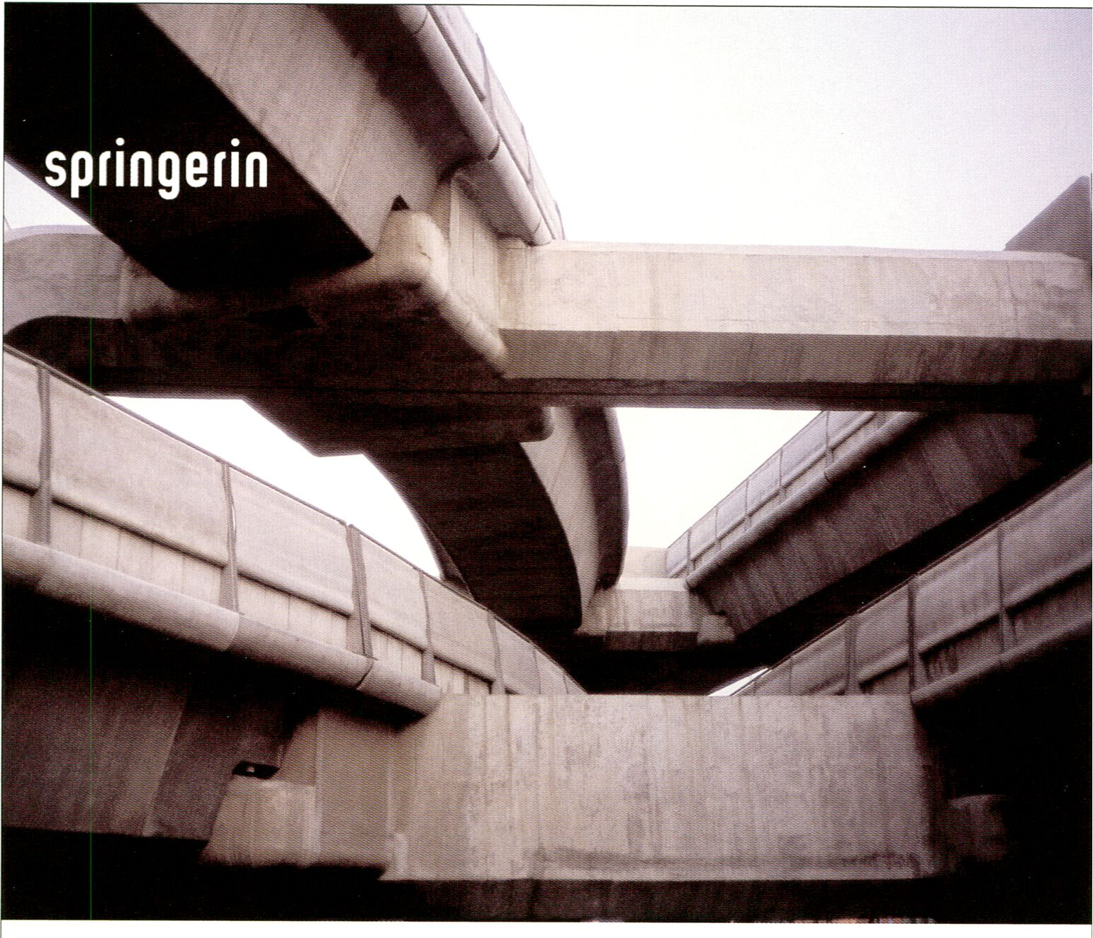
Hefte für Gegenwartskunst
www.springerin.at

PREFACE
Die transmediale.05 wendet sich unter dem Motto BASICS den ethischen und ästheti-
schen Grundlagen unserer an Technologien so reichen, und an klaren Wertvorstellungen
so armen Zeit zu. Dabei kann es kein einfaches .Back to Basics' geben, keine rückwärtige
Versicherung etablierter Werte, sondern nur die Neubestimmung angemessener und mög-
licher Maßstäbe heutigen Handelns: Das Festival wirft mit seinem vielfältigen Programm
die Frage nach den ,Next Level Basics' auf und stellt künstlerische Projekte vor, die - von
High-Tech bis No-Tech-Vorschläge für eine kreative und kritische Positionierung in der
Welt machen. Damit setzen wir auch im nunmehr 18. Medienkunstfestival die Präsenta-
tion von Gegenwartskunst mit digitalen Medien und die Reflexion über Medienkultur
weiter fort.
Es ist unwahrscheinlich, dass wir am Ende des BASICS Festivals mit einem ethischen
Regelwerk für das neue Jahrhundert aufwarten können. Vielleicht aber setzt sich der Ge-
danke fest, dass in Zeiten moralischer Verwirrung die Frage nach den Grundlagen unseres
Handelns von besonderem Wert sein kann. Dabei spielt die Kunst für die Bestimmung
unserer Identitäten und Ambitionen eine unabdingbare Rolle.
Mit dem diesjährigen Festival wird die transmediale aufgenommen in das Förderpro-
gramm für .Leuchttürme' der Gegenwartskultur der Kulturstiftung des Bundes, das nicht
nur bis 2009 eine größere finanzielle Sicherheit gewährt, sondern auch Auszeichnung für
Geleistetes und Ansporn für die Zukunft ist. Durch die langjährige Trägerschaft der Berliner
Kulturveranstaltungs-GmbH und die fortgesetzte Kooperation mit dem Haus der Kulturen
der Welt kann das Festival wieder in sehr professioneller Form und inspirierendem Ambiente
realisiert werden. Die Förderer, Sponsoren und Partner der transmediale machen es
möglich, dass das Festival zu einem der wichtigsten Foren für Medienkunst in Europa
avanciert ist und Berlin zu einem Anziehungspunkt für ein großes internationales Publikum
macht. - Dabei ist es zugleich schade und verständlich, dass die ehemalige Kuratorin der
transmediale, Dr. Susanne Jaschko, sich nach sieben Jahren der Mitarbeit, für die wir uns
herzlich bei ihr bedanken, nun anderen Projekten und Herausforderungen zugewandt hat.
Unser besonderer Dank gilt der Schirmherrin der transmediale.05, Frau Dr. Christina
Weiss, Staatsministerin für Kultur und Medien und Vorsitzende des Stiftungsrates der
Kulturstiftung des Bundes.
transmediale.05 BASICS focuses its attention on the ethical and aestheticai founda-
tions of a time so rich in technologies, and yet so poor in clearly defined values. The goal,
however, is not a simple ‘Back to Basics', or a call to return to established value systems,
but is an exploration of appropriate and possible means of agency in today's society.
Throughout its varied programme, the festival raises the question of the 'Next Level
Basics' and presents artistic projects which, ranging from high-tech to no-tech, propose
creative as well as critical approaches to the world in its current condition. In its 18th
year, the international media art festival continues the presentation of contemporary art
with digital media and the reflexion on media culture.
It is unlikely that, at the end of the BAS ICS festival, we will have come up with a
set of ethical rules for the new century. Perhaps, however, we can spread the idea that
questioning the foundations of our actions is of particular value in times of moral confu-
sion, especially in ascertaining our identities and ambitions. Art can play a vital role in
this search.
This year, the transmediale becomes part of a funding programme offered by the
German Federal Cultural Foundation, designed to support exemplary cultural ‘beacons'.
This funding provides a welcome financial security until 2009 and is both a distinction
for past achievements, and a stimulus for the future. The long-standing organisational
structure of the Berliner Kulturveranstaltungs-GmbH and the continued cooperation with
the House of World Cultures have again made it possible to realise a professional festival
in an inspiring atmosphere. The funders, sponsors and partners of transmediale help
to make the festival one of the most important forums for media art in Europe, which
attracts a large international audience to Berlin. - It is a pity, as well as more than under-
standable, that the former curator of transmediale, Dr. Susanne Jaschko, has turned her
attention to other projects and challenges after working with the festival for seven years,
for which she deserves special acknowledgement.
Our gratitude goes to the patron of this edition of transmediale, Dr. Christina Weiss,
State Secretary for Media and Culture and Chairwoman of the Board of the Federal
Cultural Foundation.
Andreas Broeckrnann
LeMonde
diplomatique
Die weltweit größte
AAonatszeitung für
internationale Politik
Verschenken oder abonnieren Sie!
Le Monde diplomatique, Abonnentenservice
KochstraBe 18, 10969 Berlin
Telefon (030) 259 02-211
Fax (030) 25 19-316
www.monde-dipiomatique.de

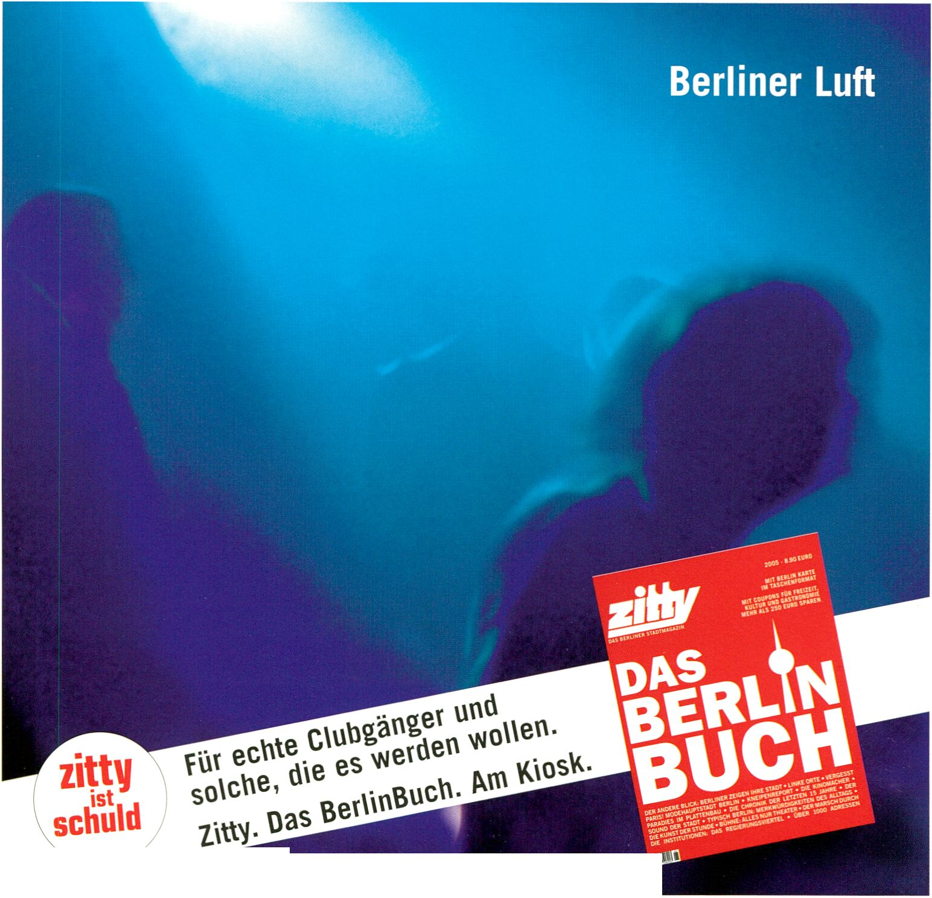

CONFERENCE
transmediale.05 fragt nach den BASICS unserer Gegenwartskultur, unter anderem in
den Bereichen Biotechnologie, Politik und Medienkunst. Wird unsere Existenz in den
gentechnologischen Laboren neu definiert, und wie kann man sich dieses biotechnologische
Wissen aneignen? Sicherheitstechnologie geht auf Kosten der Freiheit des Einzelnen -
wieviel .BASIC Security' brauchen wir? Auch unsere Auffassung von dem, was unsere
politische, mediale und ästhetische .Grundversorgung' ausmacht, muss kontinuierlich neu
definiert werden. Bedürfnisse, Anforderungen und Möglichkeiten ändern sich, ob in der
Kunstproduktion, in der Ausbildung von Medienproduzenten, oder in unserem Verständnis
von Interaktivität. Im Konferenzprogramm werden aktuelle und historische Kunst- und
Kulturprojekte diskutiert: Sprungbretter für eine Annäherung an die Next-Level-BASICS.
transmediale.05 questions the BASICS of our contemporary culture in the areas of
biotechnology, politics and media art amongst others. Will our existence become newly
defined in gene-technology laboratories, and how can one acquire this biotechnical knowl-
edge? Security technology is deployed at the expense of individual freedom - how much
‘BASIC Security’ do we need? As well, our perception of what constitutes our basic
political, media-related and aesthetic needs must continually be redefined. Necessities,
demands and possibilities change, whether in the production of art, in the education of
media producers, or in our understanding of interactivity. The conference programme
discusses current and historical art and cultural projects - a springboard for an approach
to the Next-Level-BASICS
Alle Konferenz-Panels im Auditorium werden simultan ins Deutsche/Englische übersetzt.
All Conference panels in the auditorium will be translated simultaneously Into
German/English.
Konferenz in Kooperation mit der Bundeszentrale für politische Bildung
Conference in cooperation with the Federal Agency for Civic Education

CONFERENCE
BASIC technologies - XenoTech » Fri 4.2. »14 — i6m » K1
Art and Social Responsibility » Fri 4.2. »16 — 18H » K1
 | rar
 | mmm | '¿SE ABODE

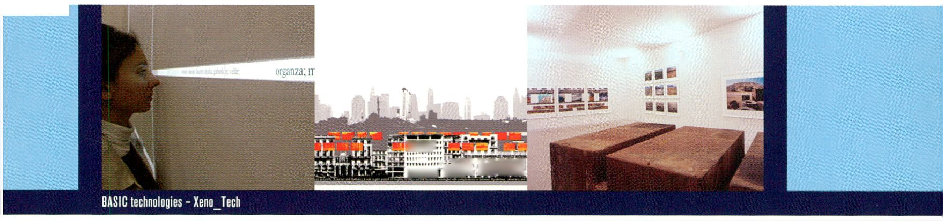XENO TECH INTERIM REPORT
Technologie und Medien - ob für medizinische,
militärische oder informative Zwecke genutzt - sind
zum Symbol für unsere Gegenwart und Zukunft
geworden, genauso wie zum Indikator von Wissen,
Fortschritt und Zivilisation. Die Kontrolle über Techno-
logie und Medien (ihre Produktion, Verbreitung und ihr
Gebrauch) ist ein entscheidender Indikator von Macht.
Was passiert, wenn Osteuropa, der Mittlere Osten
und Südostasien ein eigenes Verständnis dieser
Technologien entwickeln? Führt dies zu einem kultu-
rellen Bruch und einer Identitätskrise innerhalb einer
bisher westlich dominierten Techno-Kultur?
Das Panel präsentiert das kuratorische Forschungs-
projekt ,Xeno_Tech‘ von Deanna Herst und Nat Muller.
,Xeno_Tech‘ untersucht, wie kulturelle Unterschiede,
Medien und Technologie künstlerische Praxis und
Repräsentation beeinflussen. Die teilnehmenden Gäste
hinterfragen jeweils aus Ihrem eigenen Kontext und
Ihrer Praxis heraus Paradigmen von Lokalität, urbanem
Raum, Identität und Technologie.
Technology and media - whether used for medical,
military or informational purposes - have become
the symbols of our present and future, as well as an
indicator of prowess, progress, and civilisation. In
other words, control over technology and media (their
production, dissemination and usage) function as
an index of power.
What happens when Eastern Europe, the Middle
East and South East Asia develop their own under-
standing of these technologies? Does this produce a
cultural break and an identity crisis within a suppos-
edly dominant Western techno culture?
The panel presents the curatorial research project
'Xenojech', conducted by Deanna Herst and Nat
Muller. The aim is to examine how cultural differences,
media and technology affect artistic practices and
representation. The featured guests will question,
from their own context and practice, paradigms of
locality, urban space, identity, and technology.
Teilnehmer/Participants-.
Deanna Herst, curator and lecturer, Amsterdam
Nat Muller, curator and lecturer, Rotterdam
Lea Mauas, Sala-Manca, Jerusalem
Giiven Incirlioglu, Xurban, Istanbul
Tien Woon, tsunamll.net, Singapore
Screening Fri 4.2. 21h [> see page 35]
XenoTech wird unterstützt von/is supported by
The Netherlands Foundation for Visual Arts, Design and Architecture

ART AND SOCIAL RESPONSIBILITY
Künstler spielen bei der Artikulation von lokalen
Konflikten und globalem Wandel eine wichtige Rolle.
Besondere Aufmerksamkeit soll in diesem Panel auf
die Unterschiede und Gemeinsamkeiten von künst-
lerischen und aktlvlstlschen Strategien gelenkt werden,
die sich in Südostasien und Europa entwickeln.
Asiatische Kuratoren und Künstler stellen ihre Arbeiten
vor, berichten über eigene Erfahrungen mit der öffent-
lichen Rolle von Künstlern Im Rahmen sozialer und
politischer Entwicklungen und diskutieren mit ihren
europäischen Kollegen über die daraus resultierenden
Implikationen für den Bereich der Medienkunst. Die
Künstler sprechen über ihre Arbeit und den Kontext
kreativer Medienpraxis in der ostasiatischen Region,
die von großen Unterschieden geprägt Ist.
Wichtiger Nebeneffekt dieses Panels wird daher
die Intensivierung von Kooperationen und Vernetzung
zwischen den verschiedenen Gruppen und Individuen
sein.
Artists have an important role in the articulation of
local conflicts and global change. The aim of this
panel is to draw attention to the differences and simi-
larities in artistic and activist strategies emerging
from South East Asia and Europe. Asian curators and
artists will present their work and discuss their experi-
ences with the public role of the artist in social and
political development, whilst focusing on the implica-
tions of these issues in the field of media art with
their European counterparts. The artists will talk
about their work within the context of creative media
practices, both within the hugely varied East Asia
region, and beyond.
An important side-effect of the panel will be the
intensification of cooperation and networking among
the different groups and individuals.
Teilnehmer/Participants-.
Keiko Sei, curator and educator, Bangkok
Vincensius 'venzha’ Christiawan, venzha and the house of natural
fiber, Yogyakarta
Performance, Thu 3.2. 22h > Opening reception
Yukiko Shikata, ICC Tokyo/MobLab, Tokyo
Dominick Chen, artist, Tokyo
Tien Woon, tsunamii.net, Singapore
Moderation/Presented by-. Marie Le Sourd, ASEF, Singapore
Mit freundlicher Unterstützung 6m/Kindly supported by the
Asia-Europe Foundation (ASEF).

CONFERENCE
Sound Art Visual » Fri 4.2.»18 - 20H » Kl
BASICS of Media Art »Sät5.2. »16 - 18H »Auditorium



SOUND ART VISUAL
Die Vorherrschaft des Visuellen in der Medienkunst
ist gebrochen. Endlich sind die technischen und künst-
lerischen Voraussetzungen für eine gleichwertige
Präsentation von Klang und Bild gegeben, und dies
sowohl in Rauminstallationen, als auch in Live-Perfor-
mances. Begrifflich bleibt es schwierig, die jeweilige
Bedeutung der ästhetischen Mittel zu fassen, denn
,audio-visuelle Kunst', .Optophonetlk' oder ,Live Cinema'
stellen tendenziell immer noch das eine oder andere in
den Vordergrund.
Das Panel,Sound Art Visual' fragt nach den Frei-
heiten und Grenzen beim Zugriff auf unterschiedliche
künstlerische Ausdrucksformen wie Videobild, Klang,
Architektur oder Performance. Es beschäftigt sich mit
den Konvergenzen und Divergenzen einer digitalen
Ästhetik und mit den Schnittstellen aktueller medien-
künstlerischer Arbeit.
Die Veranstaltung findet im Rahmen der ,üve
Cinema' Reihe statt, in dem transmediale und club
transmediale 2005 gemeinsam Performances,
Workshops und Diskussionsrunden organisieren.
The dominance of the visual in media art has broken
down. Finally, technical and creative requirements
are given for an equal presentation of both sound and
image, in spatial installations as well as live-perform-
ances. Conceptually, it remains difficult to pinpoint
the respective meaning of the aesthetic means in
terms like audio-visual art, optophonetics or live
cinema, one or the other tends to always stand in
the foreground.
The panel 'Sound Art Visual' questions the latitude
and boundaries of various means of artistic expression
such as video images, sound, architecture or perform-
ance. It is concerned with the convergence and diver-
gence of a digital aesthetic and with the interfaces of
current media art.
The event is part of the Live Cinema programme
series in which the transmediale and the club trans-
mediale 2005 jointly organise performances, work-
shops and discussions.
Teilnehmer/Participants:
Anthony Moore, KHM Köln
Edwin van der Heide, artist, Rotterdam [> see page 26]
Elena Ungeheuer, musicologist, TU Berlin
ihoAmfm I Presented by-. Holger Schulze, Sound Studies, UdK Berlin
In Kooperation mit//n cooperation with
Sound Studies - Akustische Kommunikation (UdK Berlin)
www.udk-sound.de

BASICS OF MEDIA ART
Medienkunst war lange Zeit definiert über die Anwen-
dung neuer elektronischer und digitaler Apparate, die
In den 1990er Jahren in schneller Abfolge stets neue
Kommunlkations- und Interaktionsmöglichkeiten boten.
Heute sind diese Technologien zu wichtigen Teilen aus-
gereift und werden vielfältig angewendet, sodass in der
Medienkunst die Auseinandersetzung mit ihrer gesell-
schaftlichen und kulturellen Bedeutung in den Vorder-
grund tritt. Damit ist das lange angespannte Verhältnis
von Kunst und Medienkunst nun eher durch Dialoge
und Übergänge geprägt.
Die Diskussion über die Grundlagen einer Medien-
kunst, die sich nicht länger allein über technische
Ausdrucksmittel definiert, führte für die transmediale
2005 zu einer Abschaffung der Wettbewerbskategorien
(Image, Interaction, Software). Das erste Resultat ist
ein grundlegend erweiterter Blick auf die Potenziale
medienkünstlerlschen Arbeltens, und auf die ästheti-
sche Kraft interdisziplinärer Ansätze.
Media art was, for a long time, defined by its use of
new electronic and digital technology, which appeared
in rapid succession in the 1990s and offered new
communication and interactive possibilities. Today
these technologies are, for the most part, well-devel-
oped and mainstream. Media art can therefore focus
more on its societal and cultural meanings. The once
tense relationship between art and media art is cur-
rently propelled more by dialogue and bridge-building.
The discussion regarding the fundamentals of a
media art, which no longer can solely define itself by
its use of digital technology, has resulted in the abol-
ishment of the competition categories (image, inter-
action, software) of the transmediale award competi-
tion. The first result is a fundamentally broader
perspective of the potential of media art, and of the
aesthetic possibilities of interdisciplinary approaches.
Teilnehmer/Participants-.
Gunalan Nadarajan, LASALLE-SIA College of the Arts, Singapore,
member of transmediale Jury 2005
Conference Cool Interaction [> see page 10]
Sally Jane Norman, Culture Lab, Newcastle, member of transmediale
Jury 2003
Christiane Paul, Whitney Museum, New York, member of transmediale
Jury 2005
Moderation/Presented by-. Mercedes Bunz, editor of magazine
DE:BUG — Zeitung für elektronische Lebensaspekte, Phd candidate at
Bauhaus-University Weimar
Award Presentations, Sat 5.2. 12-15h
[> see page 45]

CONFERENCE
BASIC Life » Sun 6.2. »12 - 15H » Auditorium
BASIC Security » Sun 6.2. »16 - 19H Auditorium

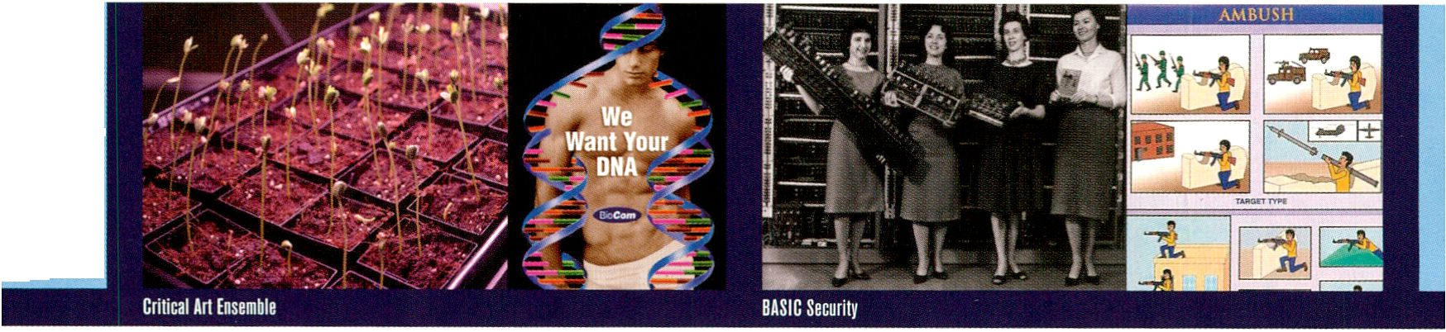

BASIC LIFE
Die Verwendung genetischer Informationen wird von
ökonomischen Interessen bestimmt, und das lange
bevor in Ethikräten diskutiert werden könnte, wie
damit verantwortungsvoll umzugehen sei. Großbri-
tannien und Estland haben mit dem Aufbau von
nationalen Genpools begonnen, weil sie darin das
Geschäft der Zukunft zu erkennen meinen.
Ausgangspunkt für dieses Panel bildet die Entwick-
lung im Bereich der Bio- und Gentechnologien. Es gilt,
die ethischen Grundlagen unserer Gesellschaft zu hin-
terfragen: Welche Grenzen bestehender Wertesysteme
etwa werden von den neuen biopolitischen Regimes
überschritten? Wie müssten an die neuen Zustände
angepasste Definitionen für Mensch, Natur, Landwirt-
schaft und Nahrungsmittel lauten? Ohne den Anspruch
auf .angemessene' Reaktionen zu erheben, versuchen
Künstler, kreative und kritische Schneisen durch
diesen moralischen Morast zu ziehen. Forderungen
nach der Gewährleistung eines gesamtgesellschaft-
lichen Grundwissens über Biotechnologie und nach
dem Schutz biopolitischer Selbstbestimmung werden
laut.
The handling of genetic information is determined by
economic interest - long before the ethics-committee
could decide as to how to go about the issue respon-
sibly. Great Britain and Estonia have already begun
to create national gene pools because they claim to
recognize them as the business of the future.
The starting point for this panel is the develop-
ment of bio and gene technology and a questioning
of the ethical basics of our socitey. Which boundaries
are transgressed by the new bio-political regime?
How, with the present circumstances, should we
newly define 'man', nature, agriculture and nourish-
ment? Without claiming to provide an appropriate
response, artists are creatively trying to negotiate
their way through this moral quagmire. Questions
regarding societal awareness of bio-technology and
the protection of bio-political self-determination
will be raised.
Teilnehmer/Participants-.
Steve Kurtz, Critical Art Ensemble, Buffalo
Henk Oosterling, philosopher, Rotterdam
Claire Pentecost, artist, Chicago
Moderator/Presented by-. Jan-Christoph Heilinger, philosopher,
Berlin
Lecture CAE [> see page 11]

BASIC SECURITY
.Sicherheit' ist zu einem zentralen Begriff politischen
Handelns geworden. Mit .Sicherheitsinteressen' wird
jede Art von Eingriffen In persönliche oder allgemeine
bürgerliche Freiheitsrechte gerechtfertigt. Nur soziale
Sicherungssysteme werden zugunsten persönlicher
Risikoübernahme aufgegeben; dagegen gilt in allen
Bereichen militärischer, infrastrukturellerund polizei-
licher Machtausübung das Primat eines abstrakten,
von massenmedialer Angstmache geschürten
Sicherheitsbedürfnisses.
Die Angst vor Ungewissheit und Terror ebnet der
Einführung neuer Kontrolltechnologien den Weg.
Neben der umfassenden Überwachung des netzbasier-
ten Datenverkehrs (Echelon) und lückenlos überwachten
Stadtzentren, kommen zunehmend auch biometrische
Systeme (Fingerabdruck, Irls-Scan) sowie die Kennung
von Personen überGPS-Sender, und von Waren und
Gegenständen über RFID-Chips, zur Anwendung.
Umfassende Sicherheitssysteme scheinen die Ideale
einer freien Gesellschaft zu verdrängen. Dieses Panel
spürt den Beziehungen zwischen technischen, politi-
schen und kulturellen Aspekten der Sicherheitsdis-
kussion nach und fragt nach ihren ethischen Grenzen.
Security has become a central issue in political nego-
tiations. In the interest of ‘security’, every type of
intrusion, whether in the private sphere or to overall
civil liberties, becomes justifiable. Where social
security systems are compromised in aid of increas-
ingly private personal-risk takeovers, all areas of mili-
tary, infrastructural and police power are the primacy
of abstract, mass-media created fear-tactics to fuel
further security requirements.
The fear of insecurity and terror paves the way for
new control technology. Beside the broad surveillance
of net-based data traffic (Echelon) and the complete
surveillance of city centres, come bio-metric security
systems (fingerprinting, iris-scans) and the localisa-
tion of persons by GPS transmitters, as well as of goods
and objects via RFID-Chips. Comprehensive security
systems seem to replace ideals of a free society. This
panel explores the relationship between technical,
political and cultural aspects of the security issue and
questions its ethical boundaries.
Teilnehmer/Participants-.
Konrad Becker, Public Netbase [> see page 21], Wien
Wendy Hui KyongChun, Brown University, New York
McKenzie Wark, media theorist, Lang University, New York
Moderation: Christiane Schulzki-Haddouti, Kulturwissenschaftlerin
und Journalistin /cultural theorist and journalist

CONFERENCE
Re-Thinking Media History » Mon ?.2. »14 - 18H Auditorium
BASIC Media Education » Tue 8.2. »12 - 14H » K1


RE-THINKING MEDIA HISTORY
BASIC MEDIA EDUCATION

Die Geschichte der Medienkunst geht auf zahlreiche
unterschiedliche Disziplinen zurück. Oftmals wird
davon ausgegangen, dass sich diese mit dem ent-
sprechenden technischen, sozialen oder künstlerischen
Gebiet deckt. Die Entwicklung der Medien (allgemein
gesprochen) ist jedoch eng mit Kommunikation,
Repräsentation, Innovation, Wissenschaft und mit
spekulativen Welten, imaginären Gemeinschaften
und Erfahrungen verbunden, und erfordert so einen
breiteren Zugang zur Geschichtsschreibung.
Obwohl es naheliegend erscheint, die Entwicklung
der Medienkunst in Beziehung zu einzelnen Technolo-
gien (und mehr und mehr zu spezieller Software) zu
untersuchen, erweist sich eine .Medienarchäologie¹
als aufschlussreicher: Deren Ansatz versucht, die his-
torischen Phasen zu verstehen, in denen Technologien
mit sozialen und künstlerischen Veränderungen ein-
hergingen und zu erkennen, inwiefern diese aktuelle
Praktiken beeinflussen.
Re-thinking Media History wird sich insbesondere
mit der reziproken Beziehung zwischen Medienpraxis
und Medientheorie auseinandersetzen.
The history of media art is rooted in numerous disci-
plines. Often these histories are understood as coin-
ciding with the technical, social, or artistic spheres.
Yet it is clear that the development of media (broadly
speaking) is joined with communication, represen-
tation, invention, science, and with speculative
worlds, imaginary communities, and experiences that
demand broader approaches to historiography.
Though it is convenient to trace the development
of ‘media art' in relation to particular technologies
(and more and more to specific softwares), a more
reasoned approach is evolving as a ‘media archaeology’
that attempts to understand the historical stages in
which technologies have corresponded with social and
artistic transformations and to realize the reverberat-
ing effects these have had on contemporary practices.
The panel will especially focus on the reciprocal
relationship between media practice and media theory.
Teilnehmer /Participants-.
Ute Holl, film maker and theorist, Bauhaus University, Weimar
David Tomas, media theorist and artist, Univ. of Québec
Siegfried Zielinski, media art theorist, KHM, Cologne
Julien Maire, artist, Berlin
Woody Vasulka, artist, ZKM, Santa Fe/Karlsruhe
Moderator/Presented by-. Timothy Druckrey, media theorist and
curator, New York
Eine große Zahl von Hochschulen, Kunstakademien
und Universitäten bietet gegenwärtig neue Kurse und
Ausbildungen zu Medienkunst, Mediengestaltung und
Medientheorie an. Deshalb besteht ein wachsender
Bedarf an einem internationalen Erfahrungsaustausch
und an Kooperationen. Das Dutch Electronic Art
Festival organisierte im November 2004 in Rotterdam
eine Diskussionsveranstaltung unter dem Titel ,0pen
Alliances’, bei der Vertreter vor allem niederländischer
Einrichtungen über ihre Erfahrung mit interdisziplinären
Projekten und der Kooperation zwischen Hochschulen,
Industrie und Forschungseinrichtungen berichteten.
Dieses Forum wird während der transmediale.05 mit
einem Schwerpunkt auf konzeptionellen und technischen
Grundlagen von Medienausbildung fortgesetzt. Welche
Rolle spielen die technischen Mittel für die Entwicklung
des Curriculums, und inwieweit ist unser Verständnis
von Medienkultur von stets wachsenden Software- und
Hardware-Voraussetzungen abhängig? Ist Medienaus-
bildung ,doomed to upgrade’?
A large number of colleges, fine arts institutions and
universities are currently offering courses in media
art, media design and in media theory. For this
reason, there is a growing demand for international
dialogue and cooperation. In November 2004, the
Dutch Electronic Art Festival organized a colloquium
with the title ‘Open Alliances' attended by representa-
tives from various Dutch institutions to discuss their
experiences with interdisciplinary projects and their
cooperation with higher-education, industry and
research institutes. This forum will also be taking
place during transmediale.05 with a focus on the
conceptual and technical fundamentals of media
education. What role does technical material play for
the development of curriculum and to what extent is
our understanding of media culture dependent upon
the continually growing demands of software and
hardware? Is media education ‘doomed to upgrade'?
Tei I neh mer/Participants:
Keiko Sei, educator on independent media in South East Asia, Bangkok
Geert Lovink, media theorist, Institute of Network Cultures, Amsterdam
Lorenz Engeil, Bauhaus Universität, Weimar
Moderator/Presentec/iy: Alex Adriaansens, director of
V2_0rganisation, Rotterdam

CONFERENCE
10 Cool Interaction » Tue 8.2. »14 - 19H » Auditorium
Games, Made in...» Mon 7.2. »14H » Kl
Media Skill Convergence » Mon 7.2. »17H » Kl

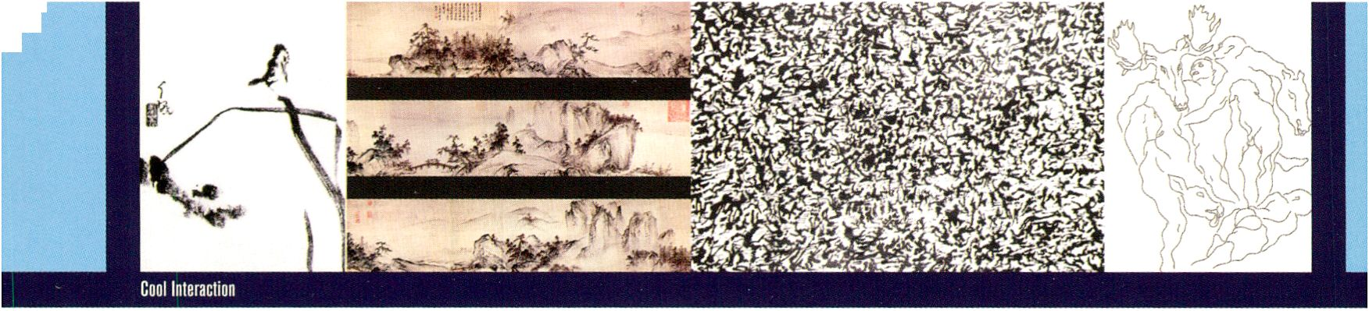

COOL INTERACTION
Die kritischen Debatten über Interaktivität fortführend,
widmet sich dieses Panel neuen kritischen Interaktions-
methodologien transkultureller Medienkunst. Unter-
sucht werden klassische und historische, insbesondere
asiatische Ästhetiken als .coole Ästhetiken'. Der Begriff
,cool‘ geht auf den Medienkulturtheoretiker McLuhan
zurück, der .coolen' oder .kalten' Medien eine stimu-
lierende Wirkung beimaß: Der Rezipient vervollständigt
hier auditiven oder visuellen Medieninhalt. Im Gegen-
satz dazu degradieren .heiße' Medien den Zuschauer
zu einem größtenteils passiven oder nicht-interaktiven
Empfänger. Asiatische Länder haben eine eigene
Tradition entwickelt, um .coole' oder .mehrdeutige¹
Ästhetiken zu untersuchen. Das Konzept des japa-
nischen ,ma‘ ist beispielsweise insofern interaktiv, als
hier der Zuschauer durch seine eigene Vorstellungskraft
mit dem Bild interagiert. Ziel ist es, diese klassischen
Strategien der mentalen Interaktion in verschiedenen
Kulturen erneut zu verhandeln und sie Im Kontext von
technischen, physikalischen, elektronischen und inter-
aktiven Medien zu untersuchen.
In continuation of the critical interaction debates
hosted by transmediale, this panel discusses new
critical methodologies of interactivity in transcultural
media art. It investigates classical and ancient, esp.
Asian aesthetics as ‘cool aesthetics’. The notion of
'cool' is borrowed from the cultural media theorist
McLuhan who described ‘cool’ or ‘cold’ media as
stimulating participants to complete auditive or visual
media content, in sharp contrast to ‘hot’ media that
degrades the viewer to a merely passive or non-inter-
active receiver. Asian countries have developed a
tradition on their own to explore types of ‘cool’ or
‘ambiguous’ aesthetics. For instance, the concept
of ‘ma’ in Japan Is interactive, insofar as interaction
takes place between viewer and image by means of
a projective imagination. We would like to remediate
these classical strategies of mental interactivity in
various cultures and explore them in the context of
technical, physical, electronic, and interactive media.

GAMES, MADE IN...
Computerspiele werden zunehmend als mediales
Kulturgut anerkannt, dessen Produktion wie der Film
öffentlich gefördert werden sollte. Haben Computer-
spiele eine nationale kulturelle Ausprägung in einer von
Vielfalt geprägten europäischen Kulturlandschaft? Gibt
es ein französisches, deutsches, dänisches oder nieder-
ländischen Computerspiel?
Computer games are increasingly recognised as a
form of cultural production that deserves public sup-
port. The question arises whether they have a specific
national cultural character: is there such a thing as a
French, German or Dutch computer game?
Teilnehmer/Participants-.
Fred Hasson (gb), Ass. of Independent Games Developers
Hermen Hulst (nl), TIGA Netherlands
Romain Poirot-Lellig (fr), Ass. of Multimedia Producers
Malene Rafn (dk), Danish Producers' Association
Moderation: Malte Behrmann (de), GAME Bundesverband
www.game-bundesverband.de,www.tiga.org,
www.apom.org,www.pro-f.dk
In Kooperation mit I In cooperation with:
GAME Bundesverband und der Europäischen Föderation der
unabhängigen Computerspielentwicklerverbände in Europa.

MEDIA SKILL CONVERGENCE
Fresh Know-How for the Games Industry
Leute aus verschiedenen Musik-, Kunst-, und Marke-
tingsparten drängen gegenwärtig auf den Computer-
spiele-Markt und bringen einen neuen Mix an Kennt-
nissen ein. Werden diese Akteure die Industrie und
auch die Art von Spielen verändern?
People with a variety of professional backgrounds in
music, arts and marketing are starting to get involved
in computer game creation on different levels - a new
mix of skills in game and media production is emerg-
ing. Are these fresh players going to make the indus-
try, and the entertainment value of games, change?

Teilnehmer/Participants-.
Hiroshi Yoshloka, philosopher and curator, Institute of Advanced
Media Arts and Sciences (IAMAS), Ogaki
Gunalan Nadarajan, art historian and critic, LASALLE-SIA College of
the Arts, Singapore [> see page 7]
Boseul Shin, media art theorist, Seoul
Henk Oosterling, philosopher, Rotterdam [> see page 8j
Moderator/Presented by-. Axel Roch, media theorist and artist,
Goldsmith College, London
Teilnehmer/ParticipantS:
Antje Fallen (de), Electronic Arts, music agentin for games
Angelique Szameitat (de), GfM, mobile games expert
Jeremy Bischop (uk), Edge Digital Games Europe, 3D-game developer
Dennis Franken (de), Rotobee, 3D-game developer
Björn Zaske (de), Moccu, web-game designer
Moderation: Peter C. Krell (de), Game Face
In Kooperation mitHn cooperation with Game Face magazine.
www.game-face.de

LECTURES

ListeningOut » Fri 4.2.»11H » K1
Freedom of Art and Research » Fri 4 2. » 20H » K1
A Cultural Strategy for the International Space Station » Sat 5.2.»11H » K1
¡Rights.info - Urheberrechte in der digitalen Welt » Sat 5.2.»12H » Kl


Fri 4.2. > llh
Johann Nowak (de),
Tereza de Arruda (pt)
LISTENINGOUT
ListeningOut beschäftigt sich mit der Bezieh-
ung zwischen Kunst und Technologie mittels
Soundinstallationen und Soundscapes. Die
Präsentation Ist das Ergebnis eines zweitägi-
gen Workshops.
ListeningOut deals with the relationship
between art and technology through sound
installations and soundscapes. This presen-
tation is the result of a two days workshop.
Fri 4.2. > 20h
Steve Kurtz (U3),
Claire Pentecost (us)

FREEDOM OF ART AND
RESEARCH
Ein Bericht über die neuesten Aktionen des
Critical Art Ensemble. Die Organisation setzt
sich für die Aneignung wissenschaftlichen
Wissens und dessen Einsatz für emanzlpato-
rische Zwecke ein.
A report on the recent pursuits of the Critical
Art Ensemble. The organization stands for
the appropriation of scientific knowledge and
its utilisation for emancipatory purposes.
The artists will be discussing plans for an
independent art and research campaign.
www.critical-art.net
www.caedefensefund.org
Conference, Sun 6.2. 12h
Presented in association with The Arts
Catalyst, London.
Sat 5.2. > llh
The Arts Catalyst (Nicola Triscott,
Rob La Frenais, uk)
A CULTURAL STRATEGY
FOR THE INTERNATIONAL
SPACE STATION
Vorgestellt wird eine Studie über den kulturel-
len Nutzen der internationalen Raumstation,
die derzeit im Auftrag der Europäischen
Raumfahrtsbehörde Im Weltraum gebaut
wird. The Arts Catalyst führt diese Im Mal
2005 beginnende Studie mit Partnern des MIR
Netzwerks durch, unter anderem mit der
transmediale (de), dem V2_lnstitute for the
Unstable Media (nl), Projekt Atol (si) und
Leonardo-Olats (us/fr).
Announcing a study into cultural use of the
International Space Station, currently under
construction in orbit around the Earth, com-
missioned by the European Space Agency.
The Arts Catalyst leads this study (starting
May 2005) with partners from the MIR
network, includingtransmediale (de),
Z2_institute for the Unstable Media (nl),
Projekt Atol (si) and Leonardo-Olats (us/fr).
www.artscatalyst.org
Sat 5.2. > 12h
Projekt ¡Rights
IRIGHTS.INFO -
URHEBERRECHTE IN DER
DIGITALEN WELT
Die Möglichkeiten, Musik, Text und Bild digital
zu speichern, zu bearbeiten und zu übertra-
gen, haben die Medienwelt grundlegend
verändert. Das Webportal Informiert über die
rechtlichen Hintergründe und die praktischen
Auswirkungen des Urheberrechts in
Deutschland.
The opportunity to digitally save, rearrange
and broadcast music, texts and images, has
fundamentally altered the world of media.
The web portal informs about the laws and
effects of copy rights in Germany.
¡Rights.info
Exhibition [> see page 23]
Sat 5.2. > 13h
Cornelia Sollfrank,
Florian Cramer (de)

NET.ART GENERATOR
Programmierte Verführung
Hackerin, Cyberfeministin, Netz- und
Konzeptkünstlerin Cornelia Sollfrank erforscht
die weltweiten Kommunikationsnetze und
überträgt künstlerisch-subversive Strategien
der klassischen Avantgarde ins digitale
Medium. Buchpräsentation mit Cornelia
Sollfrank und Florian Cramer.
Hackerlcyberfeminist/net and conceptual
artist Cornelia Sollfrank has been resear-
ching worldwide communication networks
and bringing the artistic-subversive strate-
gies of the classical avant-garde into the
digital medium. Book presentation with
Cornelia Sollfrank und Florian Cramer.
artwarez.org
userpage.fu-berlin. de/~cantsin
Sat 5.2. > 14h
Lars Gustav Midboe,
Lars-Gunnar Bodin (se)

NORDIC PIONEERS
Lars Gustav Midbpe von,Electrohype¹ wird
eine kurze Einführung In den kuratorischen
Prozess der Ausstellung .digital pioneers' über
frühe schwedische Digitalkunst von 1960 bis
1984 geben. Danach wird Komponist und
Künstler Lars-Gunnar Bodin sprechen, der
einige der ersten Computer basierten Kunst-
werke Schwedens erschaffen hat. .Digital pio-
neers' fand Im Mal 2004 in Schweden statt.
Lars Gustav Midbpe from ‘Electrohype’ will
give a short introduction on the curatorial
process of compiling the exhibition ‘digital
pioneers', a selection of early Swedish digital
art from 1960 to 1984. This will be followed
by a presentation by composer/artist Lars-
Gunnar Bodin who made some of the earliest
computer based visual artworks in Sweden.
The exhibition ‘digitalpioneers’ was present-
ed in Sweden in May2004.
www.dam.org
Partner Event [> see page 27]
Sat 5.2. > 15h
Yukiko Shikata (jp), exonemo -
Kensuke Sembo and Yae Akaiwa (jp),
Ken Furudate, Dominick Chen (jp)
MOBLAB
Vorgestellt wird das Projekt ,MobLab‘, bei dem
ein Bus zu einem mobilen Labor und Lebens-
raum umfunktioniert wird, der 2005 drei
Wochen lang durch Japan reisen und an ver-
schiedenen Institutionen Halt machen wird.
Vier deutsche und japanische .MobNauts'
werden an den Events und Workshops der
lokalen Institute teilnehmen.
An introduction of ‘MobLab', the project
which sets up a mobile laboratory and living
space in a bus to travel from hosting institu-
tions to other hosts throughout Japan for
about three weeks in 2005. Four German und
Japanese ‘MobNauts' will participate at the
events and workshops based on each local
context.
MobLab wird unterstützt durch/
is supported by ASEF.
ASIA-EUROPE

LECTURES
12 DinnerForl » Sat 5.2. »16H » K1
DataPrivatizer» Sat 5 2. »19H » K1
CITU » Sat 5.2.» 20H » K1
Live-Coding » Sun 6.2. »12H » K1
Infection as communication » Sun 6.2. »14H » K1
Pylon TV » Sun 6.2.»15H » K1
Art and New Media in Lebanon » Sun 6.2.»16H » K1
Digitale Kunst: Innovation - Geschichte - Archiv » Sun 6.2. »17H » K1
Wikipedia/Media Art» Sun 6.2. »18H » K1
MAKROLAB » Sun 6.2. »19H » K1

Sat 5.2. > 16h
Sigune Hamann (de)
DINNERFOR1
DinnerForl untersucht Situationen, in denen
sich Menschen ihrer Einsamkeit, Isolation und
ihres Zeitverlustes bewusst werden und stellt
diese den Konflikten von Individuen in der
öffentlichen Sphäre gegenüber.
DinnerForl explores situations of personal
awareness of isolation, loneliness and time
passing set against conflicts of Individuals
in the public arena.
dinnerforl.com
Partner event [> see page 28]
Sat 5.2. > 19h
Rena Tangens, Padeluun (de)
DATAPRIVATIZER
RFID, Smart Chips, Green Tags, all diese
Begriffe bezeichnen das Gleiche: kleine
'Schnüffelchips¹, die per Funk eine Ziffern-
und Buchstabenfolge aussenden, sobald sie
sich in der Nähe eines aktiven Lesegerätes
befinden. Die Chips bieten viele Vorteile für
Industrie und Handel - aber gleichzeitig eine
große Gefahrfür die Privatsphäre.
RFID, Smart Chips, Green Tags, all of these
concepts signify the same thing: small spy
chips which transmit data and figures as
soon as they are near active scanners. The
chips offer many advantages for industry and
trade - however, at the same time, are a
great threat to the private sphere.
www.foebud.org
Sat 5.2. > 20h
Maurice Benayoun,
Anne-Marie Duguet (fr)
CITU - Creation Interactive
Transciplinaire Universitalre
CITU ist ein neuer Verbund von Universitäts-
labors und Forschungszentren, das von
CRECA, Paragraphe und CIREN an den Pariser
Universitäten 1 und 8 gegründet wurde. -
Eine Diskussion über kollaborative Netzwerke
für Medien und Künste.
CITU is anew federation of university labs
and research centres founded by CRECA,
Paragraphe and Cl REN at Paris University
land 8.-A discussion of collaborative net-
works for media and emerging arts.
www.citunet.org
Sun 6.2. > 12h
TOPLAP

LIVE-CODING
Die Mitglieder von TOPLAP präsentieren ein
facettenreiches Programm der neuesten
live-coding [Imgebungen/TOPLAP members
présenta diverse set of current live-coding
environments including ChucK, feedback.pl,
fluxusjitlib, musique littéral, noise pattern,
Pure Events, redFrikand The Th ingee.
toplap.org
Workshop, Sun 6.2. 14 - 19h
[> see page 59]
Partner event, Sun 6.2. 20.15h
[> see page 72]
Club, Mon 7.2. 19.30h
[> see page 65]
Sun 6.2. > 14h
Alessandro Ludovico (It)
INFECTION AS
COMMUNICATION
Computerviren sind von immenser Wichtigkeit
für unsere Medienkultur, da ihre Fähigkeit, in
fremde Systeme einzudringen, deutlich zeigt,
wie verletzlich und schlecht geschützt viele
unserer Computersysteme sind.
Computer viruses have proven to be impor-
tant to media culture, as their ability to inva-
de foreign systems in a very obvious manner
reveals how vulnerable and badly protected
many of our computer systems are.
www.neural.it
Sun 6.2. > 15h
Michelle Hirschhorn (uk)

PYLON TV
Gemeinsam mit Michelle Hirschhorn, die
die Projektentwicklung leitet, erarbeiten drei
Installationskünstler gemeinsame Strategien
für Marketing, Forschung und Netzwerkbil-
dung- ohne die eigene Identität oder
Integrität zu opfern.
Along with Michelle Hirschhorn, who is the
director of projects development, three
installation artists work together to develop
joint strategies for research, marketing and
networking - without compromising their
individual identity or integrity.
www.pylon.tv
Sun 6.2. > 16h
Ricardo Mbarak (lb)

ART AND NEW MEDIA IN
LEBANON
Ricardo Mbarak diskutiert die neu entstehen-
den künstlerischen Ansätze und Positionen
innerhalb der gegenwärtigen multikulturellen
libanesischen Gesellschaft, in der Religion,
Politik, Krieg und Nachkriegssituation Themen
wie Identität und Zugehörigkeit prägen.
Ricardo Mbarak will discuss emerging
artists’ approaches and roles in today's
multi-cultural Lebanese society, where
religion, politics, war and the post-war
environment affect issues of identity and
belonging.
www.ricardombarak.com
Sun 6,2. > 17h
Oliver Grau (de)
DIGITALE KUNST:
INNOVATION -
GESCHICHTE - ARCHIV
Derim Oktober 2005 stattfindende Media-
ArtHistory Kongress versucht, die digitale
Kunst unserer Zeit in die Kunst- und Bildge-
schichte zu integrieren. Eine Datenbank für
virtuelle Kunst ermöglicht die systematische
Sammlung internationaler Medienkunst und
dient als wissenschaftliches Instrument.
The MediaArtHistory Congress, which will
take place in October2005, attempts to inte-
grate the digital media art of our time with art
and ¡mage history. A database for virtual art
allows for the systematic archiving of media
art and functions as an information resource.
mediaarthistory.org
Sun 6.2. > 18h

WIKIPEDIA/MEDIA ART
Vorstellung des Projektes/Presentation of the
project ‘Wikipedia/Media Art’.
Exhibition [> see page 23]
Sun 6.2. > 19h
MAKROLAB
Vorstellung des Projektes/Presentation of the
project s-77ccr.
Workspace [> see page 57]

LECTURES
Burma Report » Sun 6.2. » 20H » K1 13
VOID » Mon 72.»12H » K1
Sustainable Information Technologies for Cultural Applications » Mon 7.2. »13H » K1
Media Skill Convergence » Mon 7.2. »17H » K1
Kinoautomat» Mon 7 2. »19H » K1
Digital Playground » Tue 8.2. »14H » K1
eaST » Tue 8.2. »15H » K1
Knowledge Visualisation » Tue 8.2. »16H » K1
swinging matter» Tue 8.2. »17H » K1
PLAN » Tue 8.2.»18H » K1

Sun 6.2. > 20h
Maurg Maung Myint (no),
Kanjin Sugita (th)

BURMA REPORT
The situation of media, art and
culture in the land of fear
Zwei oppositionelle Aktivisten und Medien-
künstler, die außerhalb von Burma/ Myanmar
für einen Demokratisierungsprozess des
Landes arbeiten, berichten über die gegen-
wärtige Lage.
Two oppositional activist/media artists,
who from outside of Burma/Myanmar are
working towards a démocratisation of the
country, comment on the current situation.
Mon 7.2. > 12h
Sandro Canavezzi (br)

VOID
A stereo-endoscopy into a
black-box
Das VOID interface — als Meta-interface
gestaltet - konzentriert sich auf die Grauzone -
das Spannungsfeld zwischen zwei Systemen,
die versuchen, miteinander zu kommunizieren.
The VOID interface is modeled as a meta-
interface that is focused on a grey area -
a tension field between two systems that
are trying to communicate with one other.
Mon 7.2. > 13h
Peter Cornwell
SUSTAINABLE
INFORMATION TECH-
NOLOGIES FOR CULTURAL
APPLICATIONS
Präsentiert wird die Entwicklung einer
nachhaltigen Computing Resource, unter
Verwendung einer Strategie leistungsstarker
Bilderzeugung und kontinuierlicher Upgrades.
The development of a sustainable computing
resource is presented, which uses a strategy
of very high performance image generation
and repeated upgrades.
zkm.de
Mon 7.2. > 19h
Chris Hales (uk)

KINOAUTOMAT
Eine Studie des Kinoautomaten, dem weltweit
ersten interaktiven Filmsystem. Das seit 1974
nicht mehr öffentlich vorgeführte Original-
material wird ergänzt durch Artikel, die das
Projekt dokumentieren und kontextualisieren.
A detailed study of the Kinoautomat - the
world's first interactive film system. The
original material was never again shown
after 1974. The project is extended by
articles that document and contextualize
this seminal work.
www.kinoautomat.org
Tue 8.2. > 14h
Henry Vor3elmann (nl)

DIGITAL PLAYGROUND
In den Kursen von .Digital Playground' produ-
zieren Schulkinder eigenständig Kurzfilme,
Webseiten, digitale Bilder oder Soundscapes.
So lernen die Kinder nicht nur die kreative
Seite von Computern kennen, sondern erfah-
ren auch etwas über die Bilder, von denen sie
in der heutigen Medien-, Werbe- und
Unterhaltungswelt dauernd umgeben sind.
In the courses of ‘Digital Playground’, pupils
independently produce short films, websites,
digital images or soundscapes. Thus, the
children do not only get to know the creative
side of computers, but also discover things
about the images that permanently surround
them in their media-saturated environment.
Tue 8.2. > 15h
Ben Renner(de)
EAST - Elementares architekto-
nisches Sehl-Training
Das Projekt ,eaSt‘ erarbeitet Module zur
Steigerung der visuellen Wahrnehmung von
Räumen mittels konzeptioneller Verwendung
digitaler Medien. Es ist in den Arbeitsfeldern
Architektur und Interior Design als .Computer-
Supported Cooperative Learning' ersetzbar.
The research project 'eaSt' concentrates on
modules for enhancing our visual perception
of architectural spaces through conceptual
employment of media software, for usage in
architecture and interior design as forms of
computer-supported cooperative learning
www.east.architekten-tfh.de
Tue 8.2. > 16h
Greg Judelman (ca),
Uli Schmidts (de)
KNOWLEDGE
VISUALISATION
Der Komplexität von Informationen im
Zeitalter digitaler Kommunikationstechnolo-
gien begegnen Zugangs-, Organisations- und
Navigationssysteme häufig unzureichend.
Die Visualisierung von Information macht
einen effizienteren Gebrauch von kognitiven
Ressourcen.
Current systems of accessing, organizing
and navigating information are proving
insufficient, particularly in regard to the
volume of digital communication technolo-
gies. Information visualization makes more
efficient use of cognitive resources when
processing complex information.
Tue 8.2. > 17h
Helge Jansen (de)

SWINGING MATTER
Inspiriert von orientalischen Traditionen, bei
denen Sound eine elementare Rolle bei allen
formgebenden Prozessen spielt, als auch von
einem speziellen Gebiet der Musiktherapie
namens Vibroakustik untersucht Jansen die
enge Verbindung zwischen Sound und Form.
Inspired by traditional dance from the East,
in which sound plays a formative role, and
also by a music-therapy practice called
Vibroakoustik, Jansen explores the close
connection between sound and form.
feldabinda.de
Tue 8.2. > 18h
PLAN - The Pervasive and
Locative Arts Network
Vorstellung eines neuen internationalen
Netzwerks (PLAN). Ziel ist es, Künstler,
Aktivisten und Menschen unterschiedlichster
Hintergründe zusammenzubringen und mit
traditionellen Computerschnittstellen zu
brechen.
Introduction of a new international network
(PUN). Its aim is to bring together artists,
activists and people from a variety of
backgrounds, and allow to break away from
traditional computer interfaces.
open-plan.org
BABEL

14 babeL Fotoillustrierte
Zur transmediale.05 produziert babeL die sechste Ausgabe
On the occasion of transmediale.05, babeL issues its 6th edition
#6: ,Endausscheidung¹



babeL ist ein Forum gegenwartsbezogener Fotografie im Zeitungsfor-
mat und versteht sich als visueller Kommentar in Zeiten weltweiter
Sprachverwirrung sowie der Inflation von Bedeutungsmustern. In der
assoziativen Montage von Fakten und Artefakten entsteht eine interna-
tional verständliche Bildsprache, die kritische Auseinandersetzung
sucht, ohne dabei verallgemeinernde Begriffe anzuwenden.
Die Fotografien eröffnen dem Betrachter keine klaren Verhältnisse,
sondern verdeutlichen die Eingeschränktheit des alltäglichen Wahrneh-
mungsvermögens, aus dem bestimmte Details und Perspektiven aus-
geblendet werden. Die gewohnten Dinge erscheinen in babeL in einem
potenziell ungewöhnlichen Kontext. Anstelle der Inszenierung des
Künstlers und seiner Werke geht es babeL um eine Reflexion des
Verhältnisses von Wahrnehmung und Bedeutungsproduktion. In diesem
Zusammenhang verweist jedes Bild auf ein anderes, ohne dabei seinen
Status als für sich selbst sprechende Fotografie zu verlieren.
Lebten wir nicht im hermetischen System des Kapitalismus, in
dem kostenlose Dinge keinen Wert besitzen, müsste babeL auf der
Strasse verschenkt werden.
babeL is a forum for current photography in newspaper format und
perceives itself as a visual commentary in a time of world-wide lang-
uage confusion and an inflation of meanings. In the associative mon-
tage of facts and artifacts, exists an internationally comprehensible
visual language, which critically examines points of contention
without slipping into vague terminology.
The photographs do not offer the viewer a clearer understanding,
but rather articulate the limitations of our daily perception, which is
evident when details and perspectives are blended out of the images.
Everyday objects are, in babeL, placed in unusual contexts. Instead
of an exhibition of an artist and his work, babeL is about reflecting
upon the relationship between perception and meaning-creation.
In this context, every image refers to something else, however, the
photograph itself does not lose the ability to communicate a message.
If we weren't living in the hermetic sytem of capitalism in which
free things have no value, babeL would have to be given away in the
streets.
www.bab-el.de

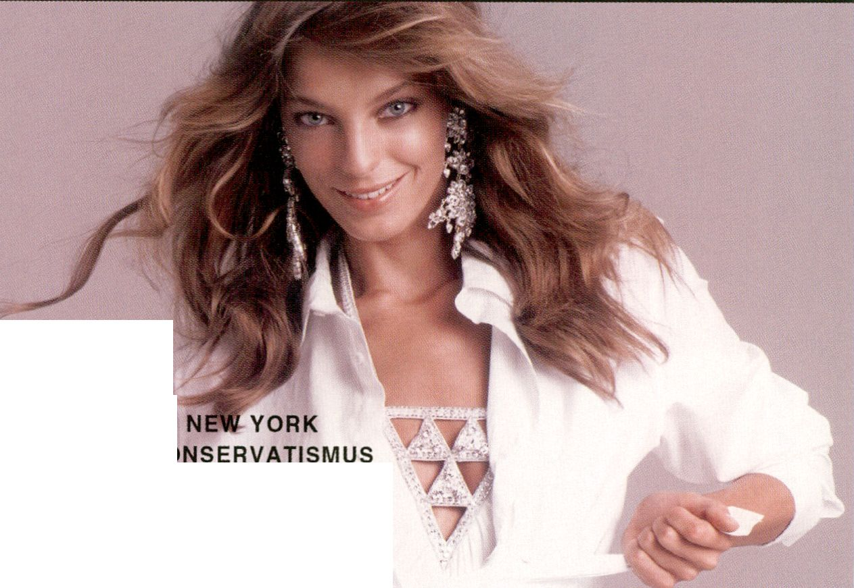
TEXTE ZUR KUNST
www.textezurkunst.de
AKTUELLE AUSGABEN
Nr. j4 (Juni 2004) ESCAPE TO
Nr. ££ (September 2004) NEOKC
Nr. £6 (Dezember 2004) MODE
Nr. £7 (März 2oo£) BERLIN

PETER DOIG, ANDREAS GUR^^CLAUS FÖTTINGER, JÜRGEN TELLER U.A.
TEXTE ZUR KUNST
TORSTRASSE 141, D-10119 BERLIN TEL: +49 (0)30/28 48 49 39
VERLAG@TEXTEZURKUNST.DE FAX: +49 (0)30/2804 7912

EXHIBITION
»
Der Ausstellungsbereich der transmediale.05 im Foyer und der Ausstellungshalle umfasst
Installationen, Computerspiele, Videos und Websites, die sich auf unterschiedliche Weise
mit dem Thema BASICS beschäftigen, sowie einige der für den transmediale Award
nominierten Arbeiten. Zwei neue Programmschwerpunkte kommen 2005 hinzu:
Im Abendprogramm treten Künstlergruppen mit multimedialen Performances auf und in
Kooperation mit dem club transmediale werden im oberen Foyer erstmals Hörstationen für
Soundarbeiten eingerichtet.
The exhibition category of transmediale.05 in the foyer and in the exhibition hall, includes
installations, computer games, videos, websites, as well as works nominated for the
transmediale Award, which in various ways all concern the theme BASICS. This year,
two new areas of focus will be added: the evening programme will offer performances by
multi-media artists and, for the first time, in cooperation with the club transmediale,
Listening Stations will be installed for the sound pieces.

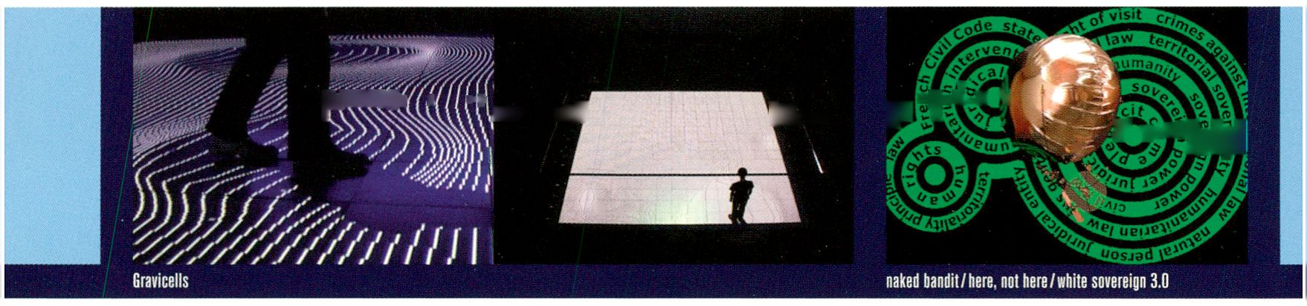EXHIBITION
16 Gravicells - gravity and resistance » Fri 4.2. — Tue 8.2. »10 — 22H
naked bandit/here, not here/white sovereign 3.0 » Fri4.2. — Tue 8.2. »10 - 22H
Vf////£(■: i '■ f' c |« 1 | [-i*«
1 H KBf Iflfc Mm |l I
 |  | fl: *61-. 1^1
 |  | r JfeJf 1

GRAVICELLS - GRAVITY AND RESISTANCE
Seiko Mikami, Sota Ichikawa (jp)
Mittelpunkt dieser interaktiven Installation ist eine
6m x 6m große Fläche aus 225 zellenähnlichen
Einheiten mit eingebauten Sensoren. In dem Moment,
in dem ein Besucher die Fläche betritt und sich
bewegt, wird seine.Position, sein Gewicht und seine
Geschwindigkeit automatisch und fortlaufend
gemessen, analysiert und mithilfe von LED-Lichtern,
Klängen und geometrischen Bildern in eine sich
verändernde Raumwahrnehmung transformiert. Die
Schwerkraft wird für den Besucher auf eine Weise
erfahrbar, die eine neue Wahrnehmung des eigenen
Körpers ermöglicht. Beim Umherlaufen werden das
Gefühl der Erdanziehung, deren Widerstand sowie die
von anderen Besuchern produzierten Effekte spürbar.
Zudem wird simultan die Position der Fläche via GPS
global positioniert, so dass sich auch die Installation
selbst relativ zur Erdanziehung bewegt.
In the centre of the installation space is a 6m x 6m
floor composed of 225 units of cell-like grids with
built-in sensors. The moment the visitor stands and
moves on it, the variation of the position, weight, and
speed is automatically and continuously measured,
analysed, and reflected in sound, LED light and geo-
metrical images, thereby generating substantial spa-
tial changes. In this piece, it is possible for us to
develop a new awareness through feeling gravity dif-
ferently than usual and having a new perception of
the body. Walking freely in the site, visitors are able
to feel gravity that they are seldom aware of, resist-
ance to it, and the effects caused by other visitors.
Additionally, the position of the exhibition space is
simultaneously measured by GPS, so that the installa-
tion site is moving relative to gravity as well.
www.g-r.com

NAKED BANDIT/HERE, NOT HERE/

WHITE SOVEREIGN 3.0
Knowbotic Research (de/ch)
.naked bandit/here, not here/white sovereign' von
Knowbotic Research befasst sich mit den Umständen
der Gefangenschaft sogenannter .rechtswidriger
feindlicher Kämpfer'. Diese werden als ,hier‘, aber im
selben Moment als ,anderswo' definiert, als nicht mehr
auf dem Territorium des Nationalstaates befindlich und
aus diesem Grund vom legalen Rahmen ausgeschlos-
sen, den der Nationalstaat garantiert (.naked bandit').
Das Projekt untersucht die Mechanismen eines solch
einschließenden Ausschlusses und die inhärenten
Machtstrukturen. Indem sie diesen besonderen
Formalismus in Software Code umwandeln, sind die
Künstler in der Lage, unterschiedliche mögliche
Szenarien für die Befreiung des ,naked bandit' zu ent-
wickeln. Selbstverständlich kann diese Lösung nicht
auf die Gefängnissituation angewendet werden, aber
gerade diese Spannung des Hypothetischen macht die
Ästhetik des Werkes aus.
Knowbotic Research's ‘naked bandit/here, not
here/white sovereign’ focuses on the mechanisms of
detainment of so-called 'unlawful enemy combatants'
who can be regarded as ‘here’ and, at the same time,
'elsewhere', not anymore on the territory of the nation
state, and thus banned, stripped off from the legal
framework which the nation state guarantees (‘naked
bandit'). The project investigates the mechanisms of
such an inclusive exclusion and the inherent forma-
tions of power. By remodelling these specific for-
malisms in software code, the artists are able to offer
different possible scenarios for the liberation of the
‘naked bandit’. It's obvious that the solution cannot
be applied to the prison situation. However this
tension of the hypothetical is crucial to the aesthetic
of the work.
www.krcf.org
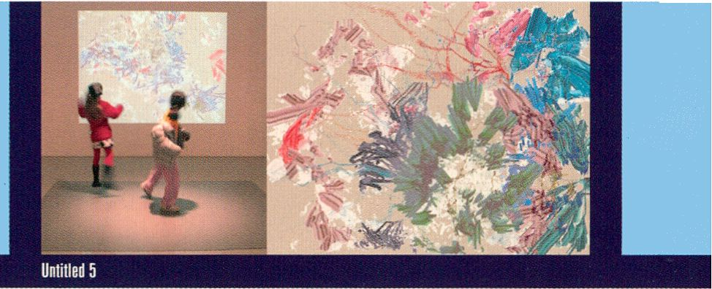

UNTITLED 5
Camille Utterback (us)
.Untitled 5‘ Ist die fünfte Interaktive Installation der
.External Measures' Serie, die Utterback seit 2001
entwickelt. Ziel der Arbeiten Ist es, ein ästhetisches
System zu erschaffen, das auf physische Bewegungen
Im Ausstellungsraum reagiert. Die Existenz, Position
und das Verhalten des projezierten Bildes hängen
vollständig von der Präsenz und den Bewegungen der
Besucher ab.,Untitled 5' zeichnet abstrakte grafische
Kompositionen und organische malerische Strukturen,
die ausnahmslos auf Algorithmen basieren.
‘Untitled 5’ is the fifth interactive installation in the
‘External Measures' Series, which Utterback has been
developing since 2001. The goal of these works is to
create an aesthetic system which responds fluidly and
intriguingly to physical movement in the exhibition
space. The existence, positions, and behaviours of
various parts of the projected image depend entirely
on people's presence and movement in the exhibition
area. ‘Untitled 5' creates imagery that is painterly,
- organic and evocative while still being completely
• algorithmic.
I www.camilleutterback.com
I Nomination/AWARD
[> see page 50]



/
/
Kunst & Technologie
0îik
— «■ r 0
artp -tv.com
EXHIBITION
Suburbs of the Void » Fri 4.2. - Tue 8.2. » 10 - 22H
The Living Room » Fri 4.2. — Tue 8.2. » 10 - 22H

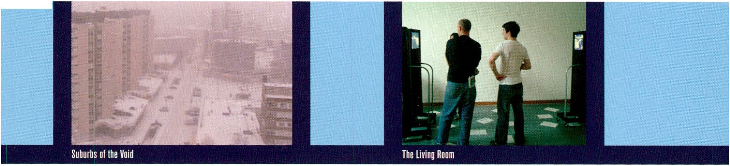

SUBURBS OF THE VOID
Thomas Köner (de)
Die Ansicht einer von Häusern flankierten Straßenkreu-
zung, die Köner in seinem Video .Suburbs of the Void'
zeigt, ist völlig gesichtslos. Keine Straßenschilder, nicht
einmal Werbetafeln sind erkennbar. Nichts weist
darauf hin, wo sich dieser Ort befindet. Einzelne
erleuchtete Fenster und zeitweise undeutliche Licht-
spuren auf der Straße lassen die Anwesenheit von
Menschen erahnen. Für .Suburbs of the Void' hat
Köner 2000 Fotos einer Verkehrsüberwachungskamera
benutzt. Sie sendet ihre Bilder über das Internet, wo
sie gesammelt und zu einem Video zusammengestellt
wurden. Der Ort liegt in Nordfinnland, dicht am
Polarkreis. Hier bestimmen Dauerfrost und zu dieser
Jahreszeit Dunkelheit über weite Strecken des Tages
das Bild. Für Thomas Köner ist die permanente Kälte
verbunden mit Verlangsamung und einer damit
zusammenhängenden Schärfung der Wahrnehmung.
In Thomas Köner’s 'Suburbs of the Void’, the image
of an intersection surrounded by houses is seemingly
devoid of life. There are no street signs - not even a
billboard in sight. We are given no clues as to the
whereabouts of this location. However, a few lit
windows and occasional traces of light on the street,
allows us to anticipate the presence of human life.
For ‘Suburbs of the Void’, Köner uses 2000 photo-
graphs taken by a traffic surveillance camera. These
photos were sent directly through the internet where
he compiled them and then assembled them into
video form. The location of this work is, in actuality,
in the north of Finland close to the polar circle. The
subsequent permafrost and lengthy periods of dark-
ness identify such a location. For the artist, the
permanent cold is connected with the deceleration
t
of the image and thus, a sharpening of the viewer's
senses.
www.koener.de
Nomination/AWARD
[> see page 49]

THE LIVING ROOM
Victoria Fang (ua)
Ein Mord ist geschehen, der Täter muss gefunden
werden. In Victoria Fangs Installation lassen sich drei
bewegliche Panels mit LCD-Monitoren wie ein Puzzle
im Raum verschieben. Wenn alle drei Elemente korrekt
positioniert sind, werden Erinnerungen ausgelöst, mit
denen sich das Rätsel lösen lässt. Durch die per-
manenten Positionswechsel der Szenen verändert sich
auch die räumliche Erfahrung der Mitspieler in jeder
Szene. Die Installation fungiert so als ein gigantisches
physisches Puzzle, dem eine narrative Struktur
zugrunde liegt.
A murder has taken place and the killer must be
found. In Victoria Fang's intricate installation, all
three moveable panels with LCD-Monitors can be
shifted like puzzle pieces around the room. When all
three elements are correctly positioned, 'memories'
are triggered with which one is able to unravel the
mystery. Through the position change of the panels,
one’s experience with the space and layout changes
with every ‘scene’. Ultimately, the installation
t
functions as a gigantic puzzle containing a
complex narrative.
www.victoriafang.com/thelivlngroom
Nomination/AWARD
[> see page 501

EXHIBITION

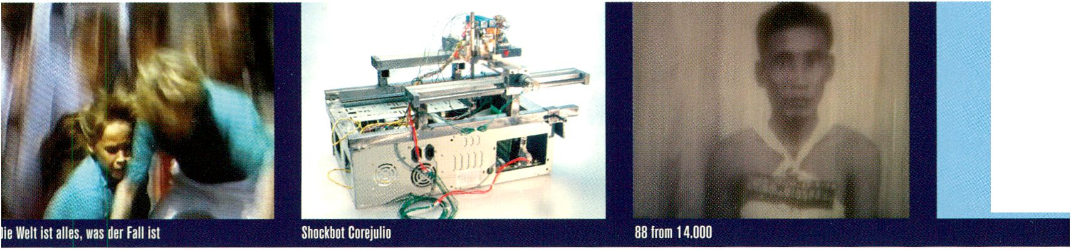
Die Welt ist ailes, was der Fall ist » Fri 4.2. - Tue 8.2. » 10 - 22H
88 from 14.000 » Fri 4.2. - Tue 8.2. » 10 - 22H
Shockbot Corejulio » Fri 4.2. - Tue 8.2. » 10 — 22H

DIE WELT IST ALLES, WAS DER FALL 1ST
:va Teppe (de)
Feppes Aufnahmen stammen aus einer TV-Dokumenta-
:ion über sogenannte ,Castellers‘, spanische Sport-
gruppen, die versuchen, sich bei der Formierung der
nöchsten Pyramide aus Körpern zu übertrumpfen.
Zuweilen stürzen diese meterhohen Gebilde ein und
die Teilnehmer fallen ineinander. Diese Sekundenbruch-
:eile aus dokumentarischem Material recherchierte
Teppe in Archiven, reproduzierte und digitalisierte die
Aufnahmen und abstrahierte sie schließlich mittels
unterschiedlicher digitaler Techniken. Durch die
Loslösung des Materials aus seinem ursprünglichen
Kontext entstehen freie Assoziationsräume. Die titel-
gebende Sentenz, ein Zitat des Sprachphilosophen
Ludwig Wittgenstein, wird in ihrer scheinbar simplen
Aussage gebrochen und als Metapher interpretierbar.
Teppe’s shots originate from a TV documentary about
so-called 'Castellers', Spanish athletic groups that
attempt to outdo each other by forming the highest
oyramid of people. Eva Teppe researches the split
seconds before the pyramids collapse using documen-
tary material from archives. She reproduced and digi-
tised the shots and finally abstracted them by means
of a variety of digital techniques. The apparently sim-
ole statement of the title sentence, a citation by the
linguistic philosopher Ludwig Wittgenstein, is broken
down and becomes interpretable as a metaphor.
88 FROM 14.000
Alice Miceli (br)
Die Video-Installation zeigt Porträts von Opfern des
kambodschanischen Pol Pot-Regimes, die bei deren
Einlieferung in ein Todeslager aufgenommen wurden.
Die Fotos erscheinen als Projektion auf einem dichten
Schleier aus herab rieselndem Sand; die Länge der
Einstellungen steht in direktem Zusammenhang zu
der Zeit, die zwischen Verhaftung und Hinrichtung
der Gefangenen verging.
The video-installation shows portraits of victims of
the Cambodian Pol Pot regime, which were taken
upon their entrance into a death camp. The photos
appear as a projection against a screen of falling
I sand. The length of the piece corresponds exactly
P with the time between the arrest of the prisoners
I and their execution.
I Nomination/AWARD
[> see page 49]
SHOCKBOT COREJULIO
5voltcore (Emanuel Andel & Christian GUtzer, at)
Shockbot Corejulio ist ein an einen Computer
angeschlossener Roboterarm, der von diesem nicht
nur Steuersignale erhält, sondern diese nutzt, um im
Innern des steuernden Computers Kurzschlüsse zu
erzeugen. Auf diese Weise werden Bilderserien pro-
duziert, in denen die ursprünglichen Monitorsignale
dekonstruiert werden. Zwangsläufig kommt es mit
fortschreitender Beschädigung des Computers zu
gestörten Steuerungssignalen, die wiederum Aus-
wirkungen auf die Funktionsweise des Shockbots
zeigen - die Bilder auf dem Monitor werden immer
fragmentarischer, schließlich kommt es zum totalen
Systemabsturz.
Shockbot Corejulio is a robot-arm which is attached
to a computer. Here, the robot-arm not only receives
command-signals from the computer, but gets the
computer to produce short-circuits inside itself. From
this interaction, a series of images are produced in
which the original monitor-signal is deconstructed.
Inevitably, with the gradual damaging of the comput-
er, comes defective command-signals which, in turn,
effect the operation of the Shockbot. The pictures
I
become increasingly fragmented and finally the
system breaks down completely.
www.5voltcore.com
Nomination/AWARD
[> see page 49]
Performance/Salon 4.2. 17h, 7.2. 18h

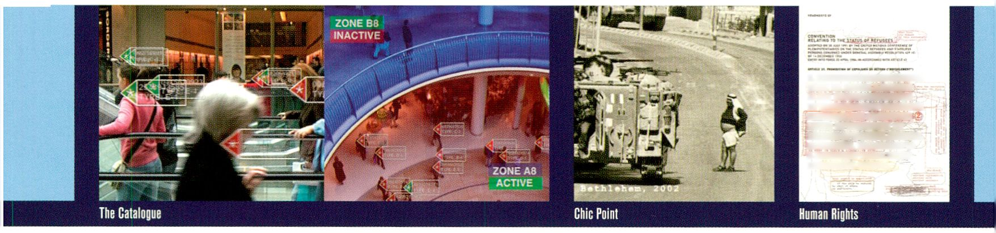EXHIBITION
20 [Cameras] » Fri 4.2. - Tue 8.2. » 10 - 22H » Foyer
[Human Rights] » Fri 4.2. — Tue 8.2. » 10 - 22H » Foyer

1. NO CONTRACTING STATE SHALL
EXPEL OR RETURN A REFUGEE
IN ANT MANNER WHATSOEVER
TO THE FRONTIERS Of TERRITORIES
WHERE Hi$ LIFE OR FREEDOM
WOULD BE THREATENED ON
account onus me. religion.
NATIONALITY, MEMBERSHIP OF
A PARTICULAR SOCIAL GROUP
OR POLITICAL OPINION.

[Cameras]

LIFE: A USER’S MANUAL .BERLIN WALK’
Michelle Teran (ca/nl)
Eine Dokumentation von Michelle Terans live Perfor-
mances, bei denen sie mit einem Scanner für Über-
wachungskameras durch die Straßen läuft und die
eingefangenen Bilderaufeinem Fernsehbildschirm
ausstrahlt.
- documentary of Michelle Teran's live performances
in the streets with a surveillance camera scanner,
broadcasting the collected images on a TV monitor.
Performance, time to be confirmed [> see page 32]

PUBLIC DISCOURSE
Brad Downey, Quenell Jones, Tim Hansberry (us)
,Public Discourse’ ist eine detaillierte Untersuchung
illegaler Installationskunst. Primärer Fokus liegt dabei
auf dem Bemalen von Straßenschildern, der Manipula-
tion von Werbung, Plakatieren und Guerrilla Kunst, die
alle illegal praktiziert werden. Mit Mini-DV und Vldeo-
8-Kameras im klassischen Cinéma Vérité -Stil gedreht,
begleitet .Public Discourse’ die Entstehung der Kunst-
werke von der ursprünglichen Idee bis zur Ausstellung.
‘Public Discourse’ is an in-depth study of illegal
installation art. The primary focus is on the painting
of street signs, advertising manipulation, postering
and guerrilla art, all performed illegally. Shot in the
classic cinéma vérité style using compact mini-dv
and video 8 cameras, ‘Public Discourse' follows the
art-making from initial idea through to exhibition.
Screening, 6.2. 21h [> see page 41]

THE CATALOGUE
Chris Oakley (uk)
Oakleys Videoarbeit setzt sich mit der Warenwelt aus-
einander. Dem distanzierten Zuschauer wird Mensch-
lichkeit als eine Serie von Einheiten vorgestellt, deren
Wert einzig aus ihrer Kaufkraft und ihren zukünftigen
Bedürfnissen erwächst.
Oakley’s video work deals with the retail environment.
It places the viewer in the position of a remote and
dispassionate agency, observing humanity as a series
of units whose value is defined by their spending
capacity and future needs.

CHIC POINT: FASHION FOR ISRAELI
CHECKPOINTS
Sharif Waked (ps)
Israelische Grenzposten beherrschen das palästinensi-
sche Leben.,Waked’ setzt sich mit der erniedrigenden
Praxis auseinander, dass Palästinenser ihre Körper ent-
blößen müssen, um die Grenze passieren zu dürfen. In
der Manier konventioneller Modenschauen präsentieren
Models Ihre Körper in Kleidung, die speziell für diesen
Zweck entworfen wurde.
The most salient feature of Palestinian life has
become the Israeli-imposed check-points. ‘Waked’
deconstructs the humiliation of Palestinians having
to strip in order to pass through these borders.
Employing all the conventions of a typical fashion
show, models reveal their abdomens in outfits
designed especially for this purpose.
Conference, 4.2. 14h [> see page 6]
Screening, 4.2. 21h [> see page 35]
[Human Rights]

HUMAN RIGHTS
Thomas Locher (de)
Regeln und Gesetze werden kontinuierlich neu definiert,
die UN-Menschenrechtscharta erweitert und spezifi-
ziert, um den veränderten sozialen und politischen
Umständen gerecht zu werden. Der Berliner Künstler
Thomas Locher kritisiert in großformatigen Fotoarbei-
ten anhand ausgewählter Artikel exemplarisch Unge-
nauigkeiten in Wort und Moral der Menschenrechts-
erklärung.
Rules and laws are continually being newly defined.
Thus, the UN Human Rights Commission broadens
and specifies terms so to justly deal with current
social and political situations. The Berlin-based artist
Thomas Locher uses large-format photographs accom-
panied by articles, which exemplify inaccuracies in
the words and morals of official human rights declara-
tions.

EXHIBITION
[Networks] » Fri 4.2. - Tue 8.2. » 10 - 22H » Foyer 21
[Creatures] » Fri 4.2. - Tue 8.2. » 10 - 22H » Foyer

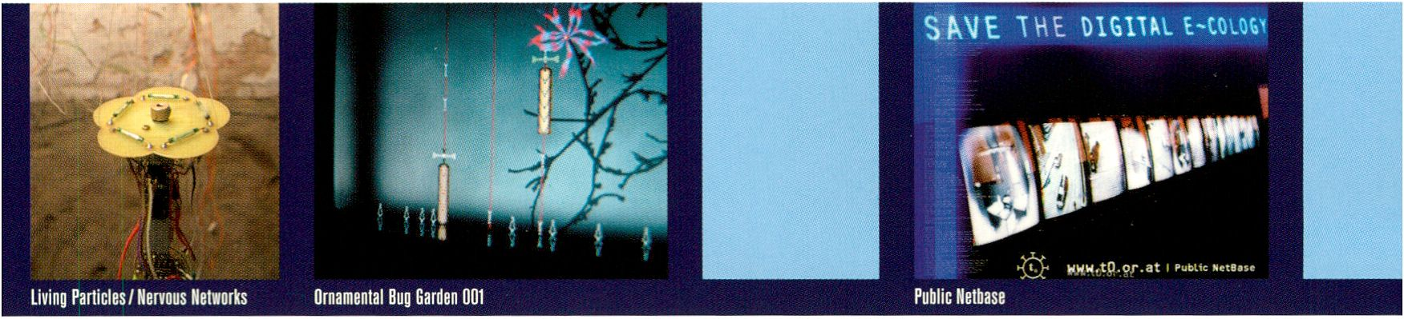

[Networks]
PUBLIC NETBASE
Konrad Becker (at) et al.
Seit einem Jahrzehnt realisiert die Wiener Netzkultur-
Institution ,Public Netbase¹ Kunst- und Kulturprojekte,
die den komplexen Wandel der Gesellschaft im
Informationszeitalter zum Inhalt haben. Eine Infobox
gibt exemplarische Einblicke in eine neue kulturelle
Praxis, die mittels künstlerischer Interventionen im
öffentlichen Raum an der gesellschaftlichen Bedeu-
tungsproduktion partizipiert. Den Rahmen bildet seit
jeher der Kampf um Öffentlichkeit, und die damit
verbundenen politischen Konflikte haben ,Public
Netbase' immer begleitet.
The Vienna-based net culture group 'Public Netbase'
has been carrying out art and culture projects
addressing the complex transformation of society in
the information age. An info box provides some exam-
ples of a novel cultural practice that takes part in the
social production of meaning through artistic inter-
ventions in public space. These projects express a
struggle for a public space, and the consequent politi-
cal conflicts that have always been a part of ‘Public
Netbase’s' reality.
www.tO.or.at
Conference, 6.2. 16h [> see page 9]
[Creatures]
LIVING PARTICLES/NERVOUS NETWORKS
Sensible akustische Module und Analogroboter
Ralf Schreiber, Sebastian Noth, Christian Faubel (de)
.Living Particles/Nervous Networks' ist eine audio-
kinetische Installation, die aus einer Reihe unterschied-
licher elektronischer Module besteht. Diese hängen
an bunten Gummibändern und bilden gemeinsam ein
organisches System. Die Gesamterscheinung der
Installation repräsentiert die internen elektronischen
Strukturen jedes einzelnen Moduls. Die Energie wird
geteilt und fließt in das System zurück. Die Signale der
gruppierten Module interagieren mit sich und mit den
Geräuschen der Umgebung. Resultat ist eine turbulente
Fläche mit chaotischen Bewegungen, Vibrationen und
leisen Tönen, die sich gegenseitig überlagern, ver-
stärken oder unterbrechen.
‘Living Particles/Nervous Networks’ is an audio kinetic
installation that consists of many different electronic
modules, which are suspended from coloured elastic
bands and together form an organic system. The
appearance of the entire installation represents the
internal electronic structures of each module. The
energy is shared and fed back into the system. The
signals from the grouped modules interact amongst
themselves and with the sounds of the environment.
The result is a turbulent surface full of chaotic
motions, vibrations, undulations and small sounds,
superimposing, enhancing or interrupting each other.
Workshop, 4.2. [> see page 58]

ORGANISM/SPECIMEN
Florence Ormezzano (fr)
Die Fiktion beherrscht die Präsentation von .Organism/
Specimen' mit ihrer komischen pseudo-wissenschaft-
lichen Forschungsumgebung. Sie gibt vor, die Natur zu
Imitieren, nachdem sie diese zunächst imaginiert hat
und bläht diese Kreation für eine verbesserte Imitation
der Natur auf-oder für ihren Mangel.
In the presentation of ‘Organism/Specimen’, with
its comical pseudo-scientific research environment,
the fiction is all encompassing. It proposes to imitate
nature, only after first having imagined it, and
splurges on invention for an improved imitation of
nature, or the lack of it.

ORNAMENTAL BUG GARDEN 001
boredomresearch (Vicky Isley, Paul Smith, uk)
Das Wandobjekt kombiniert Elemente von Videospie-
len und Pachinko-Maschinen mit einem ornamentalen
Garten und ist eine Mischung aus Organischem und
mechanischen Wanzen. Während die OBG-Kolonien
im Garten umherkatapultiert werden, lösen sie durch
ihre Kollisionen Geräusche aus und komponieren so
ein zufälliges Klangstück.
Combining elements from video games, pachinko
machines, and ornamental gardens, the mixture that
ensues is one of apparently organic elements with
unapologetically mechanical bugs. 4s OBG’s colonies
of machines catapult around their garden, collisions
trigger sounds and compose an incidental sound
piece.
www. boredomresearch. net
Honourable Mention/AWARD
[> see also ‘Snakes + Ladders’, page 22]

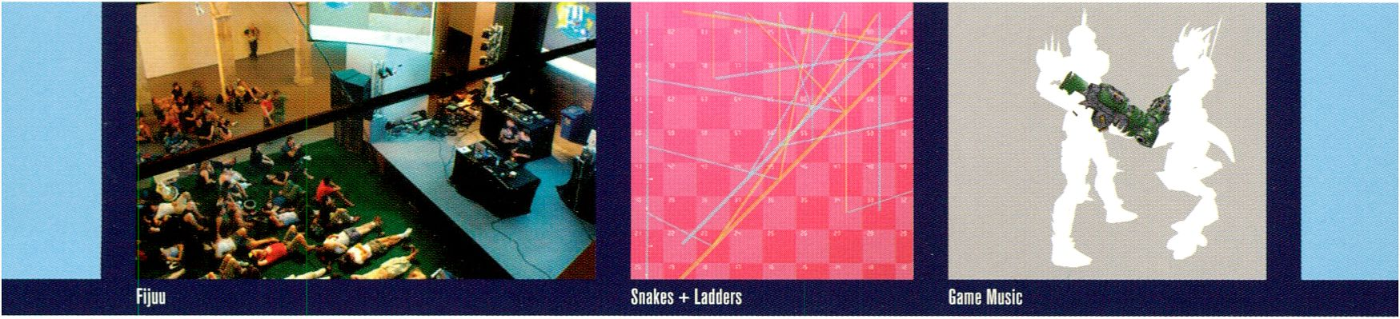FIJUU
Steven Pickles/pix (au), Julian Ollver/delire (nz)
fijuu ist eine dreidimensionale audiovisuelle Maschine
der Autoren von q3apd. Die Spieler manipulieren mit
einem PlayStation2-ähniichen Gamepad 3D Instru-
mente, um improvisierte Musik zu machen, fijuu wird
als bootfähige Linux CD veröffentlicht, so dass das
Spiel ohne vorherige Installation gestartet werden kann.
fijuu is a 3D, audiovisual performance engine created
by the authors of q3apd. Players manipulate 3D
instruments with PlayStation2-style gamepads to
make improvised music, fijuu will be released as
a bootable Linux CD, so players can play without
installing anything.
fijuu.com
Honourable Mention/AWARD

PONGMECHANIK
Niklas Roy (de)
Pongmechanik ist die elektromechanische Nachbildung
des Videospielklassikers Pong. Während die von
digitalen Spielen erzeugte virtuelle Realität mehr und
mehr mit den realistischen Bildwelten übereinstimmt,
wird das Computerspiel hier mit Hilfe von einfachsten
elektromechanischen Bausteinen zu einer realistischen
Erfahrung. Die Mechanik des Spiels kann bis ins Detail
erforscht werden.
Pongmechanik is an electro-mechanical reproduction
of the original video game classic Pong. While today's
digital games produce Increasingly realistic virtual
images, this computer game is comprised of the
(
.simplest components. Here, the inner-workings of
the game are exposed.
cyberniklas.de/pongmechanik
Nomination/AWARD [> see page 50]

GAME MUSIC
Vladimir Todorovic (yu)
.Game Music' nutzt das Videospiel als neuen Raum
für musikalische Produktion, Sampling und Perfor-
mance. Es versucht, eine Idealsituation zu schaffen,
die frei von der in Videospiele eingebetteten hyper-
staatlichen Macht ist.
‘Game Music’ treats a video game environment as a
space for music production, sampling, processing,
and performance. It attempts to create an ideal situa-
tion that is free from the hyper-governmental power
embedded into video games.
tadar.net

SNAKES + LADDERS
boredomresearch (Vicky Isley, Paul Smith, uk)
Ein einfaches Brettspiel wird zu einer visuellen
Programmiersprache umgebaut. Jedem Quadrat auf
dem Brett entspricht eine Note auf einem Synthesizer.
Sobald ein Stein auf dem Spielfeld landet, wird der
entsprechende Ton ausgelöst.
A simple board game is rebuilt as a visual program-
ming language. Each square on the board is set to
equal a note on a synthesizer that will play when a
counter lands on it.

LEFT TO MY OWN DEVICES
Goeffrey Thomas (us)
.Left to my own devices' ist eine Reihe webbasierter
narrativer Experimente. Die Spielsegmente sind
inspiriert von emotionalen Zuständen, die mit Verlust
assoziiert werden.
‘Left To My Own Devices' is a series of narrative web-
based experiments. Game segments take inspiration
from a range of emotional states associated with loss.
www.storybeat.tv

THE ANGOR
Fabian Roser (de)
Mit einem Online-Spiel widmet sich dieses Webprojekt
der Diskrepanz zwischen den Werten unserer moder-
nen Gesellschaft und den Idealen, nach denen prakti-
zierende Katholiken leben sollen.
This web project seeks to illuminate the discrepancies
between the values of our contemporary society and
those demanded of the practicing Catholic, through
an on-line game.
www.theangor.de

C-SPAN KARAOKE
Barbara Lattanzi(us)
C-Span Karaoke mischt Medienbilder aus öffentlichen
Archiven der CSPAN.org Webseite mit Karaoke-
Melodien aus den zahlreichen kostenlosen Angeboten
des Internet.
C-Span Karaoke displays media images that stream
from public archives on the CSPAN.org website, along
with karaoke tunes gleaned from various free offerings
on the web.
www.wildernesspuppets.net
Honourable Mention/AWARD

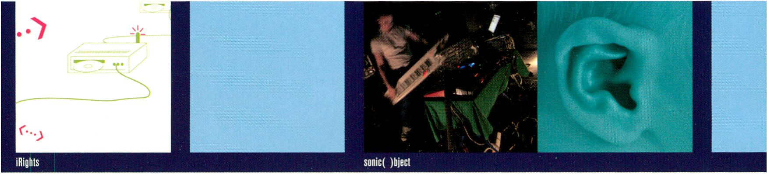WIKIPEDIA/MEDIA ART
Die Präsentation des Projektes soll den Anstoß für eine
Debatte zur Fortschreibung der Medienkunstgeschichte
und Medienkunsttheorie auf Grundlage der Bemühun-
gen der Wikipedia geben. Gemeinsam mit Vertretern
der Wikipedia Community wird dem auf dem Festival
vertretenen Experten-Pool von Wissenschaftlern und
Künstlern die Möglichkeit gegeben, ihre Positionen zur
Diskussion beizutragen.
The panel provides an impetus for updating the histo-
ry of media art and media art theory, on the basis of
the efforts of Wikipedia. Together with representa-
tives from the Wikipedia community, the pool of
experts of scholars and artists will be given an oppor-
tunity to share their opinions.
Lecture, 6.2. 17h [> see page 12]

IRIGHTS
Projekt ¡Rights
¡Rights.info beschäftigt sich mit den Urheberrechten in
der digitalen Welt. Die Möglichkeiten, Musik, Text und
Bild digital zu speichern, zu bearbeiten und zu über-
tragen, haben die Medienwelt grundlegend verändert.
Das Webportal ¡Rights.info informiert anwenderorien-
tiert und neutral über die rechtlichen Hintergründe und
die praktischen Auswirkungen des Urheberrechts in
Deutschland.
¡Rights.info deals with copy rights in the digital realm.
The opportunity to save, rearrange and broadcast has
fundamentally altered the world of media. The web
portal ¡Rights.info is user-friendly and offers informa-
tion about the laws and effects of copy rights in
Germany without a hidden agenda.
¡rights.info
Lecture, 5.2. 19h [> see page 11]

SONIC( )BJECT
Das sonlc( )bject Label bietet Klangkünstlern die
Möglichkeit, In Form von Klingeltönen kleine experi-
mentelle Kompositionen einer breiten Hörerschaft zu
Ohren kommen zu lassen. Anlässlich des diesjährigen
Festivals haben zwölf am Programm der transmediale
bzw. des club transmediale beteiligte Audio-Künstler
Klingeltöne kreiert, die während des Festivals aus-
gestellt werden und kostenfrei auf deren Webseite
heruntergeladen werden können.
The sonlcf )bject label offers sound artists the oppor-
tunity to create an experimental composition in the
form of a ring-tone which can reach a wide audience.
On the occasion of this year's transmediale, 12 sound
artists who are also presenting works in the club
transmediale, have created ring-tones, which will be
presented at the festival and which will be available
for downloading on the following webpage.
www.sonicobject.com/tm.05
Teiinehmer/Pa/t/npanfc: Richard Chartier (us), Janek Schaefer (uk),
Gintas K (It), Vannis Kyriakides (cy/nl), Joe Colley (us),
Peter Votova alias Pure (at), are mokkelbost = single unit (no),
Edwin van der Heide (nl), m.takara (br), Pixel (dk),
Thor Magnusson (is), Jacob Kirkegaard (dk)

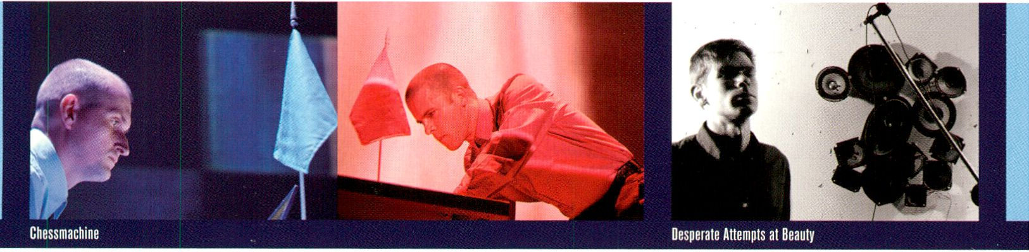

BASIC SOUND - LISTENING STATIONS
Mit der Auflösung der Kategorien für den Wettbewerb der transmediale.05 öffnete sich das Festival auch für die in
den vergangen Jahren weniger beachteten Formen akustischer digitaler Kunstproduktion. In Kooperation mit dem
club transmediale wurde eine Auswahl von Soundarbeiten aus den Einreichungen zum transmediale.05
Wettbewerb und den im Programm des Clubs präsentierten Künstlern zusammengestellt.
Richtet sich die Aufmerksamkeit der verschiedenen Programmteile im Rahmen der .Live Cinema' Reihe
eher auf die Verschränkung visueller und akustischer Ausdrucksformen und auf besondere Fragestellungen
performativer Praxis, konzentriert sich BASIC SOUND vor allem auf das Hören. An den listening Stations'
werden eine Reihe musikalischer und kompositorischer Ansätze vorgestellt, die sich durch digitale Produktions-
umgebungen konditionieren, allerdings ganz unterschiedliche Arbeitsmethoden und Soundvorstellungen
vertreten.
In der allgemeinen audio-visuellen Fülle des Festivals stehen die .Listening Stations' als ein Angebot, das sich
auf nur eine Form der Wahrnehmung konzentriert - so listen up!
With the dissolving of the categories for the award competition, transmediale.05 opens itself up more to
acoustic digital art, an area rather under-represented in past festivals. In co-operation with the club
transmediale, was assembled a selection of sound projects from the submissions to the transmediale. 05
competition and from the artists presented in the club programme.
With the various components of the 'Live Cinema' Series, the interest is focused on the Interweaving of
visual and acoustic forms and questions of performative practices; BASIC SOUND, however, concentrates
above all on listening. At the ‘Listening Stations', a number of musical and compositional approaches will be
presented which have been developed in the context of today’s digital reality and represent a variety of working
methodologies and sound directions.
In the overall audio-visual amplitude of the festival, the 'Listening Stations’ offer the opportunity to
concentrate fully on one form of perception - so listen up!

DESPERATE ATTEMPTS AT BEAUTY 58:00
Joe Colley (us)
Auscultare Research, 2003
Joe Colley’s Sound-Komposition versöhnt zwei höchst
unterschiedliche Felder: Er sampelt Geräusche aus der
Natur und abstrakte elektronische Töne. Das beun-
ruhigende Nebeneinander vom Knacken schmelzenden
Elses und der Vibration eines elektronischen Geräts
symbolisiert für den Künstler die grundlegende Schizo-
phrenie Im heutigen Überlebenskampf der Menschen.
Joe Colley’s sound composition reconciles two
extremely different fields: he samples pure organic
phenomena and abstract electronic sound. For the
artist, the uneasy coexistence of cracking melting ice
I
and the vibration of electronic devices symbolises
the schizophrenia that is crucial to the survival of
the modem individual.
Nomination/AWARD [> see page 48]
Sun 6.2. 22h, Main Floor, Maria am Ostbahnhof
CHESSMACHINE
A SOUND FILE EXCHANGE RECORDED
2001 - 2004 58:44
Chessmachine:
Ivan Pavlov (ru) vs Richard Chartier (us)
MUTEK REC, 2004
Basierend auf dem Spiel Schach, bei dem die Partien
seit Dekaden über Kurier-Korrespondenz über weite
Distanzen geführt wurden, tauschen die beiden
Komponisten musikalische Züge aus. Ziel ist es, den
anderen vom eigenen Geschick zu überzeugen.
Based on the game of chess, where for decades the
matches progressed via courier-correspondence
between adversaries separated by great distances,
the two composers have been exchanging musical
moves with the goal of convincing the other of each
moves’ aptness.
www.3particles.com/chessmachine
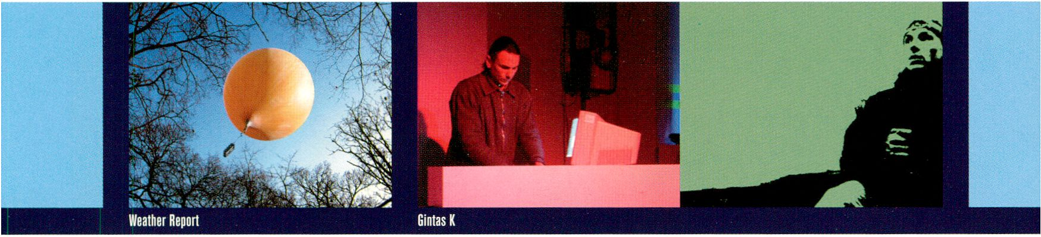WEATHER REPORT 21:00
Janek Schaefer(uk)
Alluvial Recordings, audio-Oh!, 2003/04
Neue Wettergeräusche werden mit unterschiedlichen
Aufnahmegeräten gesammelt, die an einem Ballon in
der Luft schweben. Die daraus resultierende hybride
Dokumentation .gefundener Geräusche' wurde voll-
ständig draußen gesammelt und geschnitten.
New weather sounds are collected through various
recording devices which are floated into the air via
balloon. The result is a hybrid documentary of ‘found
sounds’ collected and edited entirely outdoors.
www.audioh.com/projects/weatherreport.html
EARLY SET 27:17
Gintas K (It)
CD-R,2004
Die Musik von Gintas K kann als .Noise' oder .Mikro-
sound' beschrieben werden. Er versucht, Stilgrenzen
zu überschreiten und untersucht primär die physika-
lischen Effekte von Sounds auf die menschliche
Psyche. Aus diesem Grund gebraucht Gintas K Sinus-
kurven, ausdrucksstarke synthetische Töne, Geräusche
und komplexe rhythmische Strukturen und erzeugt
damit überraschend organische und fließende Sound-
experlmente.
The music of Gintas K can be described as ‘noise’ or
‘microsound’. However, his aim is to transcend the
limitations of style and instead to focus primarily
upon investigating the physical effects of sound on
the human psyche. As a result, Gintas K utilizes sine
waves, expressive synthesized tones, noises and
complex rhythmical structures to create surprisingly
non-mechanistic but rather organic and flowing sound
experiments.
[CLUB SELECTION]
5TH CUMMING 5:04/Single Unit (no)
Album: Family of Forces > Jester Records, 2001
Tue 8.2. 22h, Wed 9.2. 22h
Namo Buddha Valley 6:00 / Thor Magnusson (is)
unreleased > ixi-software
Fri 11.2. 21h, ‘Amblunix Pt. I'
SONG FOR MY GRANDMOTHER 4:33
Jason Forrest(us)
Album: The Unrelenting Songs Of The 1979 Post
Disco Crash > sonig, 2004
REQOIL 15:43/Pure (at)
Album: REQOIL DISPLACED PEACEOFF
> dOc recordings, 2004
Fri 4.2. 23h, ‘WASTED Pt. I - Breakcore Special'
Sat 5.2. 23h, ‘WASTED Pt. II - Breakcore Special’
TOUCH.2 12:19 / Edwin van der Heide (nl)
Album: Touch.2 > ALKU, 2004
Fri 4.2. 22h, ‘LSP - Laser Sound Performance’
UNTITLED 14 3:54 / m. takara (br)
unreleased > submarine records
Mon 7.2. 22h
DICTAPHONE JAM 3:00 / Maja Ratkje (no)
Album: Voice > Rune Grammofon, 2002
Tue 8.2. 22h
TWO ABSTRACT PAINTINGS 46:00 / Son of
Clay (se)
Album: Two Abstract Paintings > mltek, 2005
Sat 12.2. 22h, ‘Ambiunix Pt. II’
HARDCORE 6:19 / Pixel (dk)
Album: Display > raster-noton, 2002
Fri 11.2, 21h
BLUES_CASETTE 4:00 / Jonas 0le3en (dk)
Sat 12.2. 22h, ‘Ambiunix Pt. II'
XEP4 4:20 / Bjorn Svin (dk)
Album: XEP4, 2005
Sat 12.2. 22h, ‘Ambiunix Pt. II’
Fence0702 5:00 / .Jacob Kirkegaard (dk)
unreleased > touch, bottrop-boy
Fri 11.2. 21h, ‘Ambiunix Pt. I’
A business Trip to Bukhara 6:32 / Benzo (ru)
Album: BENZO - The Tapes > Laton, 2004
Wed 9.2. 22h
Maliovani jafyny 5:35 / ZAVOLOKA (ua)
Album: Plavyna > Nexsound/Laton, 2004/05
Wed 9.2. 22h
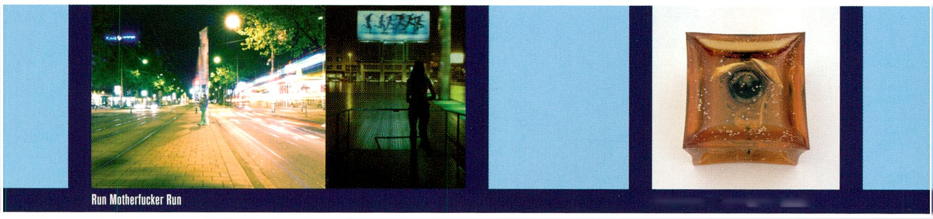Stationsraum für Assimilativen Zahlwitz

tiarnix de Nijs:

RUN MOTHERFUCKER RUN!
Opening: Wed 2.2.18h
Exhibition 3.2. —13.2.
daily 14-20h, 13.2. until 24h
> Podewil
Die Installation verbindet .expanded cinema'
mit Interaktiver Medienkunst. Der Besucher
ist kein virtueller Navigator, sondern muss
sich mit vollem Körpereinsatz den Film erlau-
fen: „Du suchst dir deinen Weg durch eine
Stadt mit scheinbar leeren Straßen und dun-
klen Höfen, Indem du auf einem Laufband
deren Projektion auf einer großen Leinwand
entgegen läufst. Du selbst bestimmst den
Verlauf des Films, wenn du unerwartet In
Straßen rennst. Nimm an einem spannenden
Abenteuerteil, das du nurtellwelse kontrollie-
ren kannst.“
The installation combines ‘expanded cine-
ma’ with interactive media art. The visitor
is no virtual navigator, but has to explore the
movie with full physical involvement: “Run-
ning on a conveyor belt with a large projec-
tion screen in front of you, you find your way
through a city with seemingly empty streets
and dark alleys. You yourself determine the
development of the movie by unexpectedly
dashing into streets. Experience a thriller-
like adventure over which you only partly
have control."
Mit freundlicher Unterstützung von/Kindly
supported by the Royal Dutch Embassy.
Run Motherfucker Run wird unterstützt von/
is supported by Mondriaan Foundation.
Koninkrijk der Nederlanden
M
Thom Kubli:

STATIONSRAUM FÜR
ASSIMILATIVEN ZAHLWITZ
Opening: Wed 2.2.18h
Exhibition 3.2.-13.2.
daily 14 — 20h, 13.2. until 24h
> Podewil
In einem weißen Raum sind zehn Kuben sym-
metrisch auf dem Boden angeordnet. Die
Objekte bestehen aus gelber Gelatine, in die
jeweils eine Schwingspule eingegossen Ist,
über die Audiosignale, gesprochene Zahlen-
reihen von eins bis zehn übertragen werden.
Von außerhalb des weißen Kubus hören wir
atmosphärische Aufnahmen aus einer psy-
chiatrischen Klinik.
Eine Klanginstallation, die die verschiedenen
Schichten haptischer, akustischer und opti-
scher Wahrnehmung und die monomanen
Grenzen der Vernunft erkundet.
In a white room, ten cubes are placed sym-
metrically on the floor. The objects are made
out of yellow gelatine. Each of them contains
a voice coil from which audio-signals - spo-
ken numbers from one to ten - are emitted.
From outside the white room we hear atmos-
pheric sounds from a psychiatric ward.
A sound installation which explores the diffe-
rent layers of haptic, acoustic and optical
perception and the monomanic edges of
reason.
Honourable Mention/AWARD
Unterstützt von /Supported by Pro Helvetia
and Kunsthochschule für Medien Köln.
PR» HELVETIA


Marnix de Nijs/
Edwin van der Heide:

SPATIAL SOUNDS
(100 DB AT 100 KM/H)
Opening: Wed 2.2.18h
Exhibition 3.2.-13.2.
daily 14-20h, 13.2. until 24h
> singuhr—hörgalerle in parochial
www.singuhr.de
Interaktive Audloinstallation. Wie ein Wach-
hund sucht die Maschine den Raum nach
Besuchern ab. Wenn der Lautsprecher vorbei-
saust, ist die Veränderung der Luft spürbar
und du trittst besser zurück, außer Reichweite.
Die Maschine wird langsamer und sobald der
Schock überwunden ist, beginnst du, den
Raum zu erforschen und veränderst mit dei-
nen eigenen Bewegungen den produzierten
Sound. Komm Ihr bloß nicht zu nah! .Spatial
Sounds' (100 dB bei 100 km/h) baut eine
physisch wahrnehmbare Beziehung mit dem
Besucher auf, da die Anziehung und die
Abstoßung zwischen Maschine und Besucher
den Sound und die Bewegungen bestimmen.
An interactive audio installation. Like a
watchdog the machine scans the surroun-
ding space for visitors. You can feel the
displacement of air as the speaker whizzes
past you, and you had better step back,
out of reach. The machine slows down and,
when the shock wears off, you start exploring
the space, with your movements manipula-
ting the sound it produces. Just don't get too
close! ‘Spatial Sounds ’(100 dB at 100 km/h)
builds up a physically tangible relationship
with the visitor, since it is the game of
attracting and repelling between machine
and visitor that determines its sound and
movement.
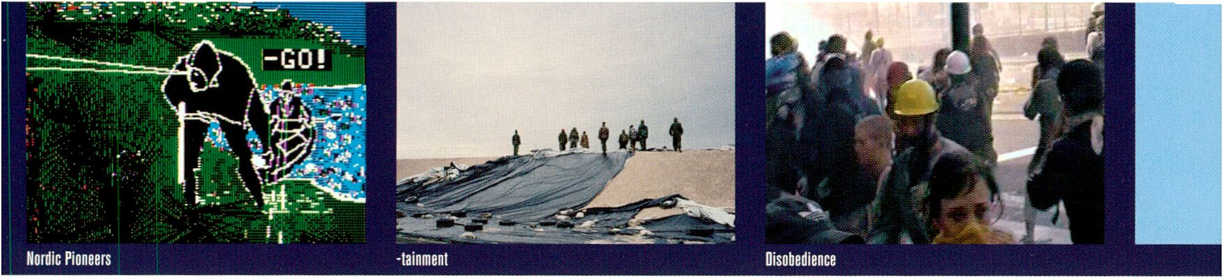

NORDIC PIONEERS
Exhibition 14.1.-17.2.
Reception Fri 4.2.17 — 19h
Tue-Fri 12 — 18h, Sat 12 - 16h
> [DAM] Berlin
www.dam.org/berlin
Arbeiten von Künstlern, die die Computer-
kunst in Schweden eingeführt haben. Die
digitale Kunst wurde dreißig Jahre vor der so
genannten digitalen Revolution geboren. Ende
der 1960er Jahre entwickelte sich in Schwe-
den und international ein neues Genre: die
.Computerkunst'. Die in der,Nordic Pioneers'
Ausstellung vorgestellten Arbeiten spiegeln
die Visionen der Künstler, aber auch die tech-
nischen Bedingungen, unter denen sie arbei-
teten.
Kuratiert von Gary Svensson, dem Autor des
Buches .Digitala Pionjärer'.
Works by artists who introduced computer
art in Sweden. Digital art was born thirty
years previous to the so called digital revolu-
tion. During the late 1960s a new genre cal-
led ‘Computer Art’ started to emerge and
crystallize, both in Sweden and internatio-
nally. The works presented in the ‘Nordic
Pioneers ’ exhibition mirror the visions of the
artists and the technical conditions they
were working under.
Curated by Gary Svensson, author of the
book ‘Digitala Pionjärer’.
Lecture, Sat 5.2. 12h
[> see page 11)
Eine Kooperation zwischen/Tl cooperation of
[DAM] Berlin, transmediale und
Electrohype.
Nordic Pioneers wird unterstützt von der
Schwedischen Botschaft.
Nordic Pioneers is supported by the
Swedish Embassy

-TAINMENT
Exhibition 11.12.-6.2.
daily 12-18.30h
FinissageSun 6.2.16h
> NGBK
www.ngbk.de
Diese Ausstellung über die Konsequenzen
technisch und digital manipulierter Bilder
konzentriert sich auf neue Mediengenres wie
Edutainment, Infotainment und Militainment.
Hinterfragt wird der Ersatz der Realität durch
ihre mediale Repräsentation.
An exhibition about the consequences of
technically and digitally manipulated images,
focusing on new media genres such as Edu-
tainment, Infotainment and MUitainment,
exploring the displacement of reality through
its media representation.

DISOBEDIENCE
Exhibition 13,1.-27 2.
> Play Gallery/Kunstraum Kreuzberg/
Bethanien
www.pushthebuttonplay.com
Ausstellung und Videostation über die Bezie-
hung zwischen künstlerischen Praktiken und
zivilem Ungehorsam. Ein heterogenes und
sich ständig wandelndes Archiv, Wegweiser
durch die Geografien und Taktiken des zivilen
Ungehorsams: von den sozialen Kämpfen
in Italien im Jahr 1977 bis zu den jüngsten
globalen Protesten vor und nach Seattle, von
der direkten Aktion und der Gegeninformation
zum Bio-Ungehorsam.
Kuratiert von Marco Scotini.
An exhibition and video station regarding the
relationship between artistic practice and
civil disobedience. A heterogeneous and
ever-changing archive-sign posts through
geographical and tactical civil disobedience:
from the social struggle in Italy in 1977 to
the latest global protests before and after
Seattle, from direct action to counter-infor-
mation regarding bio-disobedience.
Curated by Marco Scotini.

HACK.IT.ART
Exhibition 15.1. — 27.2.
Tue-Sun 12-19h
> Kunstraum Kreuzberg/Bethanien
www.kunstraumkreuzberg.de
Hacktivismus im Umfeld von Netzkunst und
Medien in Italien.
hack.it.art dreht sich um technologischen,
künstlerischen und politischen Aktivismus in
Italien. Untersucht wird ein weiter Komplex
von Aktivitäten, der während der 1980er Jahre
entstanden ist und sich zu einem alternativen
Netzwerk gegenüber dem traditionellen
Kunstsystem entwickelt hat. Diese Aktivitäten
wurden nicht immer unter dem Begriff .Kunst'
geführt, sondern oft als .Praktiken' oder
.Aktivismus' bezeichnet.
hack.it. art is about technological, artistic and
political activism in Italy. It sheds light onto
a large complex of activities that, throughout
the 1980s, have setup and grown alternative
networks to the traditional art system. While
these activities may not always be identified
as ‘art ’, they could more easily be called
‘practices’or 'activism'.
Workshop Telestreet, 5./6.2.
Panel Cyberfeminism,
Sun 6.2. 16h
Panel Hacktivism, Tue 8.2. 19h
Seiji Morimoto:

NOCTURNE
Opening/Performance Fri 4.2.19h
Exhibition 5.2.-18.2.
Wed — Fri 12 — 18h, Sat 12 - 20h
> ZERO Gallery
www.zero-project.org
Es ist die Suche nach etwas Kleinem, das im
lauten Alltag verloren geht. Man sieht, was
man nicht sehen kann. Man hört, was man
nicht hören kann. Die Nacht ist die Zeit, in der
sich die Sinne schärfen.
It is the search for something small, which
gets lost in the commotion of the everyday.
One can see, what one cannot see. One can
hear, what one cannot hear. Night is the
time, when senses are sharpened.

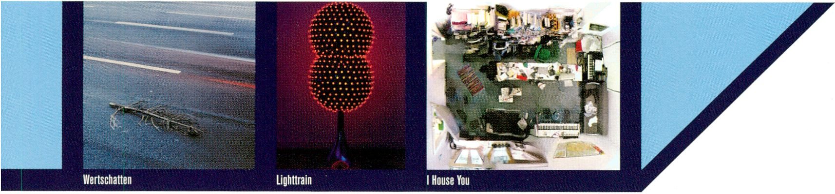TRANSITSTATION BERLIN

2005
Festival 4. -6.2.
Fri 4.2.19-21h
Sat/Sun 5.-6.2.12 — 24h
> Gebauer Höfe
www.transitstation.de
action in art in action
Ein Wochenende mit non-stop Live Art/Per-
formance, Tanz, Film, Installation, Musik,
Theater und Video von Künstlern und Künstler-
innen aus London, Berlin, Paris, Warschau,
transitstation ist Station einer Zugreise: Rei-
sende kommen und gehen und bleiben, Men-
schen und Sprachen vermischen sich, die
Erfahrungen sind vorübergehend, fließend,
undeterminiert. Erfahrung ist Veränderung,
Kreativität ist Veränderung, Wahrnehmung
ist Veränderung.
A weekend of non-stop live-art, performan-
ce, dance, film, installation, music, theatre,
and video, by artists from London, Berlin,
Paris, Warsaw, transitstation is a station on a
train journey: travellers are coming and going
and staying. People and languages are
mixing, experiences are temporary, in flux,
undetermined. Experience is change, creati-
vity is change, perception is change.
Organisiert von/Organised by Dagmar
Glausnitzer-Smith & Charles Ryder.
Weekend ticket EUR 8
Thomas Köner:

BANLIEUE DU VIDE
Opening Fri 4.2.19h
Exhibition Tue-Sat, 14-19h
> GIMA—gallery for international media art
www.chromosome.de
Die aktuellen Medieninstallationen von
Thomas Köner thematisieren in .Banlieue du
Vide' (2003), .Suburbs of the Void' (2004) und
,NUUK’ (2004) auf eindrucksvoll reduzierte
Weise akustische und visuelle Perspektiven,
die sich mit Spuren in urbanen Räumen und
Landschaften befassen.
The latest media installations from Thomas
Köner, ‘Banlieue du Vide'(2003), 'Suburbs of
the Void'(2004) and ‘NUUK’ (2004), are the
made ally concerned in an impressively mini-
malist manner with acoustic and visual
perspectives that deal with traces in urban
spaces and landscapes.
Exhibition [> see page 18]
Sigune Hamann:

DINNERFOR1
Launch Fri 4.2.18h
- British Council
www.dinnerforl.com
Video Ausstellung/Wdeo exhibition Fri 4.2. -
Sun 20.2., British Council
Launch London Mon 7.2. (special cinema
screening), Goethe Institut London
Lecture, Sat 5.2. 16h
[> see page 11]
Otto Piene
LIGHTTRAIN
Opening Fri 4.2.20h
Exhibition 4.2 -18.3.
Tue - Fri 14 - 18h
during transmediale, daily 10 - 22h
- Projektraum Deutscher Künstlerbund
www.kuenstlerbund.de
Otto Piene verbindet die jüngsten Tendenzen
der Medienkunst mit einer historischen Posi-
tion, auf die sich die zeitgenössische Szene
heute zunehmend bezieht.
1928 geboren, ist Otto Piene ein Klassiker,
der durch seine Lehrtätigkeit am MIT Boston
Generationen von Medienkünstlern begleitet
hat und zugleich eines der ältesten Mitglieder
des deutschen Künstlerbundes.
Otto Piene anchors the latest tendencies in
media art in a historical context, which are
increasingly related to today's contemporary
scene.
Otto Piene, bom in 1928, is a legend who,
through his teaching activities at MIT in
Boston, has accompanied generations of
media artists and at the same time, is one of
the oldest members of the German Artists'
Association.
Fri 4.2.16h Münzclub,
Münzstr. 23, Berlin-Mitte
Otto Piene im Gespräch mit Dieter Daniels/
Otto Piene talks with Dieter Daniels
Katrin von Lehmann:
WERTSCHATTEN
Exhibition 19.1. —17.2.
Tue-Sun 14-18h
- GdK Galerie der Künste
Fotoflechtung, Zeichnung, Installation, Film
Braided photographs, illustration, installa-
tion, film
Kuratiert von /Curated by Noam Braslavsky
& Silke Feldhoff.

I HOUSE YOU - ZUR
SPRACHE DER EIGENEN
VIER WÄNDE
Exhibition 5.2. — 3.4.
Tue-Sun 12-18h
- GdK Galerie der Künste
www.papirossa.org
Einblicke In Berliner Privaträume.
Interdisziplinäres Ausstellungsprojekt des
papirossa - netzmuseums fuer spräche.
Insights into private rooms of Berliners.
Interdisciplinary exhibition project by the
papirossa - web museum for languages.
Konzipiert und kuratiert von /Conceptualized
and curated by Emma Brasla vsky.
Marianne Heler, Jesper Alvaer:
THE GIFT
Exhibition 29.1.-5.3.
- Sparwasser HQ
www.sparwasserhq.de
Ein dreiteiliges Ausstellungs- und Diskus-
sionsprojekt über die Rolle des Künstlers, den
Wert von Kunst und ihre Fähigkeit, direkt und
nicht repräsentativ zu wirken.
A three part exhibition and discussion pro-
ject about the role of the artist, the value of
art and its ability to function directly rather
than representatively.
Kuratiert von /Curated by Ida Kierulf and
Helga-Marie Nord.

PERFORMANCE
fluux:/terminal »Thu 3.2.19H, Opening ceremony »Fri 4.2. »20:30H »Auditorium 29
Sky Ear »Thu 3.2. » 21H, Opening reception » HKW

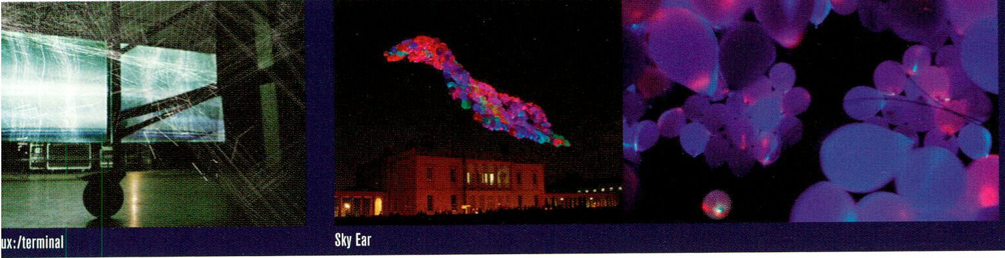



LÜUX:/TERMINAL
koltz.kolgen (ca)
diptyque RétinaT nennen skoltz_kolgen ihre
erformance ,flüux:/terminal‘. Sie treibt den Dialog
wischen Bild und Ton, der im Mittelpunkt aller
rbeiten des kanadischen Duos steht, einen Schritt
/eiten Durch das Katalysieren der Spannungslinien
wischen zwei unabhängigen, aber aufeinander
ezogenen Audio- und visuellen Welten wird eine
¡polare Erfahrung aufgebaut. Ihre Trennung in einem
jjgenblick und ihre Synchronie und Symmetrie im
ächsten erzeugt Raumzeiten, die in Schwerelosigkeit
chweben.
:lüux:/terminal’ is a bipolar performance that
koltz_kolgen have named ‘Ditptyque Rétinal’. Here,
heir research has established a point of contact
etween sound and image, ‘flüuxdterminal’ attempts
0 further the dialogue between these two elements;
heir performance creates a new dramatic trajectory
uelled by the panoramic tensions between hearing
<nd seeing.
vww.skoltzkolgen.com
lüux:/terminal wird unterstützt von/is supported by the Canadian
imbassy und der /and the Vertretung der Regierung von Québec.
Québec n S
Vertretung der

SKY EAR
Usman Haque (uk)
Heliumgefüllte Luftballons mit eingebauten ultra-bright
LEDs bilden eine Wolke, die sich in 100m Höhe durch
den Himmel bewegt. Auf das wechselnde elektromag-
netische Feld reagierend, das durch entfernte Stürme,
Polizei- und Unfallfunk oder Fernsehübertragungen
entsteht, verändern die Ballons ihre Farbe und Licht-
stärke. In unzähligen Farbvariationen visualisiert ,Sky
Ear' die unsichtbare Topographie, die uns permanent
umgibt. Die leuchtende Wolke zeigt aber nicht nur
die Durchdringung unserer Umwelt mit natürlichem
Elektromagnetismus, sie fordert den Zuschauer auch
auf, am Feld zu partizipieren: Mobiltelefone sind in
die Ballons eingebettet. Die Zuschauer können sehen,
wie sich das lokale Spektrum durch das Telefonieren
verändert, indem sie ,Sky Ear' anrufen; unsere tägliche
Interaktion mit dem elektromagnetischen Feld wird
sichtbar.
Helium filled balloons with built-in, ultra-bright LEDs
form a cloud which floats around in the sky at 100m.
This balloon-formation reacts to the changing electro-
magnetic fields that are created by distant storms,
police and traffic radio-waves or television transmit-
tals, and which change the colour and colour-intensity
of the balloons. Through countless variations of
colour, 'Sky Ear' demonstrates the invisible topogra-
phy which permanently surrounds us. The glowing
cloud not only shows the extent to which natural
electromagnetism penetrates our environment, but
demands that the audience interact with the fields.
Mobile telephones are embedded in the balloons.
By telephoning into the ‘Sky Ear' the audience is able
to see how the local magnetic field is changed by
I telephone activity; our daily interaction with elec-
• tromagnetic fields is rendered visible.
I www.haque.co.uk
I Nomination/AWARD
[> see page 49]

Usman Haque wird unterstützt vom British Council
Usman Haque is supported by the British Council
•• BRITISH
•• COUNCIL

PERFORMANCE

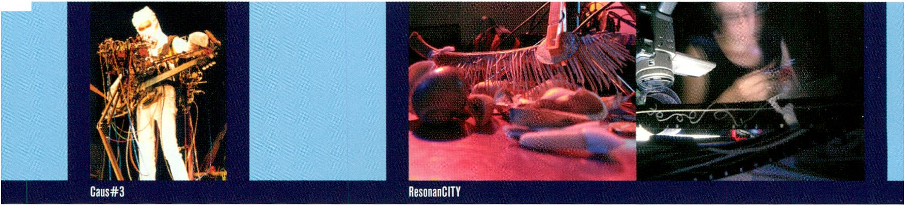
CAUS #3 (citizen against UFO secrecy #3) » Thu 3.2. » 22H, Opening reception » Salon
Television (an address) » Fri 4.2.»19H, Monica Mayer (mx) » Sun 6.2. »19H, David d'Heillv (jp)
» Mon 7.2. » 22H, Lawrence Les3IG (us) » Theatersaal

CAUS #3
(CITIZEN AGAINST UFO SECRECY #3)
venzha & the house ot' natural fiber (id)
performed by venzha and irene
Die in Yogjakarta lebenden venzha & the house of
natural fiber kreieren experimentelle interdisziplinäre
Performances und Installationen, bei denen sie sowohl
neue Medien als auch selbst entwickelte, teilweise sehr
einfache Geräte benutzen. In ihren Projekten mischen
sie technologische Ästhetik mit Elementen zeitge-
nössischer indonesischer Kultur. Für die Eröffnung
der transmediale.05 wird Venzha mit der Fashion
Designerin Irene ,ira‘ Agrivina Zusammenarbeiten.
,CAUS#3‘ vermischt Klänge indonesischer Städte mit
Raumgeräuschen - elektronische und instrumenteile
Samples - und erschafft so einen neuen hybriden
Raum.
Based in Yogjakarta, venzha & the house of natural
fiber create experimental interdisciplinary perform-
ances and installations, using both new media and
self-developed, sometimes low-tech equipment. In
their projects, the aesthetics of technology are mixed
with elements from contemporary Indonesian culture.
For the opening of transmedlale.05, venzha will
collaborate with fashion designer Irene ‘ira’ Agrivina.
Using electronic and instrumental samples, CAUS#3'
will blend soundbites from Indonesian urban life with
spatial sounds into a hybrid new space.
www.natural-fiber.com/utama.htm
Cans #3 wird unterstützt von ASEF
Caus #3 is supported by ASEF

ASIA-EUROPE
FOUNDATION

TELEVISION (AN ADDRESS)
Francois Bucher (us)
Television (an address)¹ schafft mittels Internetstream-
ing eine Plattform des kritischen Denkens. Durch die
Interaktion unterschiedlicher, nicht vorher festgelegter
Blickwinkel innerhalb eines einzigen Rahmens werden
neue Bedeutungsschichten erzeugt: Die Teilnehmer
zappen sich durch unterschiedlichste Fernsehkanäle
und kommentieren die Bilder. Der Kommentar wird
gemeinsam mit dem Fernsehbild per Streaming im
Theatersaal empfangen und projeziert.
Die Teilnehmer:
Monica Mayer (mx) beschreibt sich selbst als „langjährige feministi-
sche Künstlerin mit einem speziellen Interesse an kollaborativen, poli-
tischen und humorvollen Kunstwerken“. Sie war Gründungsmitglied
von ,Polvo de Gallina Negra', einer der ersten feministischen Künstler-
innengruppen in Mexiko. Mayer schaut fern in Mexico City.
David d'Heilly (jp/us) begann in den 1990ern als Filmemacher zu
arbeiten. Er ist Experte für zeitgenössische Kunst und hielt viele Vor-
lesungen über zeitgenössische japanische Subkultur In Ausstellungen
und Bildern. D’Heilly sieht fern in Tokio.
Lawrence Lessig (us) ist Verfassungsrechtler in Stanford. Er gründete
das Center for Internet and Society. Vor dem Obersten Gerichtshof der
USA scheiterte er grandios mit einer Klage gegen das Urheberrecht.
Lessig sieht fern in Stanford.
Ein Projekt von François Bucher.
‘Television (an address)’ creates a general platform
of critical thought by using the medium of streaming.
Through the interaction of different unscripted
perspectives within a single frame, new circuits of
meaning are produced: the participants are zapping
through different television channels and are
commenting on the images. The comment and the
corresponding pictures will be received through
live streams and projected in the auditorium.
The participants:
Monica Mayer (mx) describes herself as “a long-standingfeminist
artist particularly interested in collaborative, collective, political, and
humorous art work ". She was a founding member of Volvo de Gallina
Negra'which was one of the few feminist art groups in Mexico. Mayer
is watching TV in Mexico City.
David d’Heilly (jp/us) has been working as a film-maker since the
mid-1990's. He has a profound knowledge of contemporary art and
has lectured extensively on contemporary Japanese sub-culture in
exhibitions and visual images. D'Heilly is watching TV in Tokyo.
Lawrence Lessig (us) is a Professor of Law in Stanford. He founded
the Center for Internet and Society. At the Supreme Court of the USA
he failed greatly with a lawsuit against copyright. Lessig is watching
TV in Stanford.
A project by François Bucher

PERFORMANCE
Lab Fly Dreams » Sat 5.2.» 21H » Auditorium
ResonanCITY » Sat 5.2.» 21H » Auditorium
turned » Sun 6.2.» 21H » Auditorium

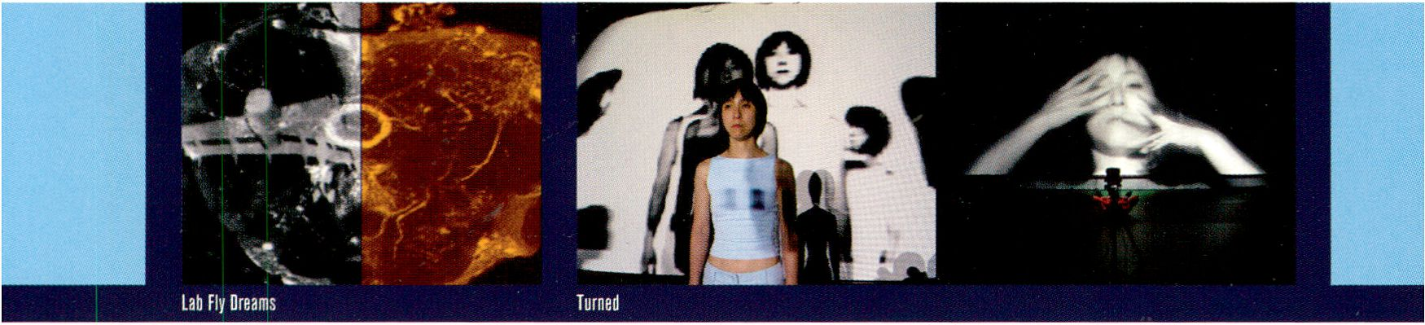

LAB FLY DREAMS
Yannis Kyriakides (cy/nl), HC Gilje (no/de),
Claire Edvardes (nl/au)
,Lab Fly Dreams' (oder „Träume einer unter Jet-Lag
leidenden Fruchtfliege“) entstand aus der Zusammen-
arbeit zwischen dem Komponisten Yannis Kyrlakldes
und dem Künstler HC Gilje. Es ist eine Hommage an
alle gequälten Fliegen, deren Schlafverhalten von
Genetikern weltweit untersucht wird, um die
Funktionsweisen unseres eigenen Tagesrhythmus zu
verstehen. Niemals finden Fliegen Schlaf, immer
werden die Insekten durch Klopfen wach gehalten,
wenn sie länger als eine Minute ruhen. Wovon träumen
diese Fliegen In Ihren Plastikboxen? Ursprünglich Im
Auftrag der BBC für das Icebreaker Ensemble und das
Orkest de Volharding geschrieben, wird diese reduzierte
Version des Stücks für Solo Percussion und 8-Kanal
Elektronik arrangiert.
‘Lab Fly Dreams' (or "dreams of a jet-lagged fruit fly")
is a collaboration of composer Yannis Kyriakides and
visual artist HC Gilje. It is an hommage to the suffer-
ing fly, whose sleep patterns are studied by geneti-
cists the world over in order to understand the work-
ings of our own circadian rhythms. They are subjected
to all manner of disorientating sleep environments,
such as keeping them awake by tapping whenever
the insects stays still for more than a minute. What
do these flies dream of in their plastic containers?
Originally written as a BBC commission for the
Icebreaker Ensemble and Orkest de Volharding, this
reduced version turns the piece inside out and is
scored for solo percussion and 8 channel electronics.
www.circadian.net
www.nervousvision.com
Lab Fly Dreams wird unterstützt von Gaudeamus und der
Australischen Botschaft
Lab Fly Dreams is supported by Gaudeamus and the
Australian Embassy


RESONANCITY
Sara Kolster, Derek Holzer (nl)
Viele Geräusche und Bilder unseres alltäglichen Lebens
entgehen unserer Aufmerksamkeit, weil sie zu klein
sind oder well uns geeignete Empfangsgeräte fehlen,
um sie wahrzunehmen.,ResonanCITY' Ist ein
laufendes Projekt, welches diese mikroskopischen
Klänge aus verschiedenen Städten sammelt, um sie
dann zu verstärken und zu transformieren. Ziel ist es,
eine neue Stadt voller Geräusche und Bilder in der
alten zu errichten, die Neugierde weckt und zum
Erforschen der eigenen Umwelt inspiriert.
Many sounds and images in our everyday lives slip
past our notice simply because they are too small, or
because we lack the proper receivers to pick them up.
‘ResonanCITY’ is an ongoing project to gather these
microscopic sounds from various cities, and to ampli-
fy and transform them. The goal is to build a new city
of sound and visuals inside the old one, and to inspire
curiosity and an exploration of one's own environment.
www.sarako.net
Workspace [> see page 56]

TURNED
Christian Ziegler (de)
Sean Reed (us/de), Kazue Ikeda (jp/de),
Florian Meyer (de)
Die multimediale Tanzperformance Ist eine synäs-
thetische Verbindung von Elementen des Tanzes,
der Malerei, visueller Kunst und Musik. Der tanzende
Körper liefert visuelles Material, das In Echtzeit
gesampelt wird. Spurenelemente dieser Stellungen und
Bewegungen werden in einer poetischen, aber auch
beunruhigenden Art und Welse dekonstruiert. So wird
ein flüchtiger Blick frei auf die Verluste, die jeden
Wechsel und jede Dematerlalisierung begleiten.
The multimedia dance performance is a synaesthetic
coupling of the elements of dance, painting, visual
art, and music. The moving body produces visual
material that is sampled in real time, trace-elements
of these stances and movements are deconstructed in
both a poetic and unsettling manner. Thus, an initial
glance at the losses that accompany each replace-
ment and each dematerialization is provided.
www.movingimages.de

PERFORMANCE
32 Life: A User’s Manual, ‘Berlin Walk’ » Guided Walk (time to be confirmed)
; Departure from HKW (Info desk)

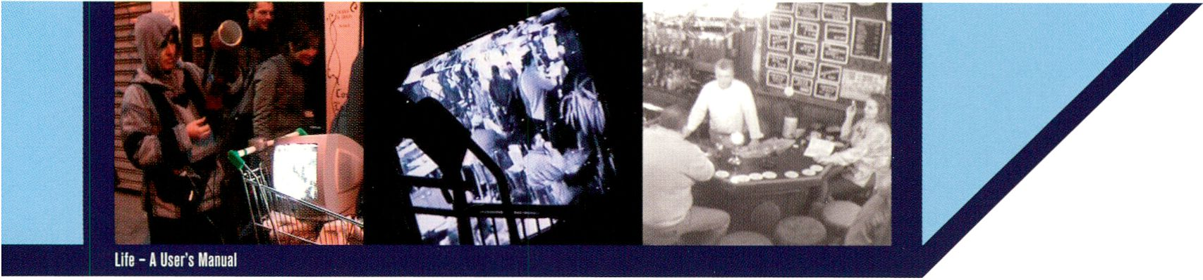

LIFE: A USER’S MANUAL, ‘BERLIN WALK’
Michelle Teran (ca/nl)
Das Umherlaufen durch die Straßen der Stadt mit
einem Videoscanner offenbart eine versteckte Schicht
persönlicher Fragmente und Geschichten, die durch die
Inhaber privater Überwachungskameras ausgesendet
werden. Die Ansammlung dieser autonomen, aber syn-
chronen Handlungen bildet ein unsichtbares ad-hoc
Medien-Netzwerk, das die sozial kodifizierten Räume
unserer urbanen Umwelt durchdringt: das Café, das
Mehrfamilienhaus, das Kaufhaus, den Parkplatz und
die Straße. In einer gemeinsamen Erfahrung visualisiert
,Life: A User’s Manual' normalerweise Verborgenes.
Zusammen mit den Teilnehmern wird Michelle Teran
mit einem schnurlosen Scanner für Überwachungs-
kameras durch Berliner Straßen laufen und die emp-
fangenen Bilder auf einem TV-Monitor ausstrahlen.
Moving through the city streets with a video scanner
reveals a hidden layer of personal fragments and
stories which are broadcast by the private owners of
surveillance cameras. The accumulation of these
autonomous yet synchronous acts contributes to an
invisible ad-hoc network of media permeating the
socially codified spaces of our urban environments:
the café, the apartment building, the store, the
parking lot, and the street. ‘Life: A User’s Manual’
is a shared experience in visualizing the invisible.
Together with the participants, Michelle Teran walks
through Berlin streets with a wireless surveillance
camera scanner and broadcasts the images on a
TV monitor.
www.ubermatic.org/life

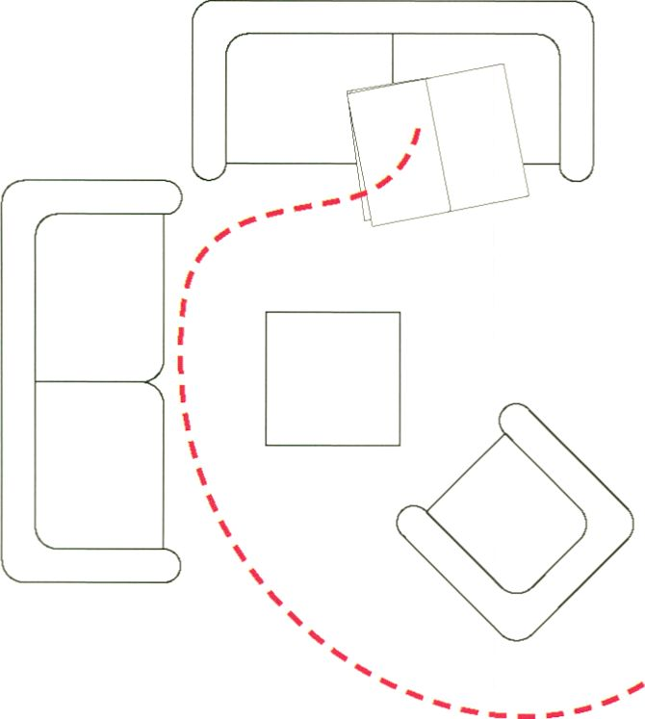
Gehen Sie weg...
mit dem tazplan
5 Wochen taz mit täglich 4 Seiten Kultur 8 Programm im Miniabo für nur 12,50 €.
taz-Aboabteilung | abomail@taz.de | www.taz.de | T (030) 25 90 25 90
*'dietageszeitung

SCREENING
»
r
Der Großteil des Screeningprogramms setzt sich aus einer Auswahl der für den Wettbe-
werb eingereichten Videoarbeiten zusammen. Diese werden in thematisch zusammen-
gefassten Programmen im Theatersaal gezeigt und können während des ganzen Festivals
in einem Video-on-demand System in der Ausstellungshalle gesehen werden. Daneben
gibt es eine Reihe von Kompilationsprogrammen und Langfilmen, die sich mit dem
Festivalthema BASICS auseinandersetzen.
Eine Reihe der in den einzelnen Programmen vertretenen Künstler sind beim Festival
anwesend und geben nach den Vorführungen die Möglichkeit zum Gespräch über ihre
Arbeit. Zudem werden in einzelnen Projektpräsentationen Einblicke in Hintergründe und
Produktionsprozesse gegeben.
Die Kurzbeschreibungen zu den Arbeiten konnten aus Platzgründen teilweise nur in
englischer Sprache abgedruckt werden.
The main focus of the screening program is the presentation of selected video works
submitted for the award competition. These works will be shown in thematic blocks over
the period of the festival as projections in the Theatersaal as well as in a video-on-demand
system in the exhibition hall. Additionally, there is a series of compilation programs and
feature films that especially examine the festival theme BASICS.
A number of the artists from the individual programs will be present at the festival and
give the opportunity for questions about their work after the screening. Additionally, there
will be a chance to discuss backgrounds and production processes in a series of project
presentations.

SCREENING
34 interim constructions » Fri 4.2. »15H » Theatersaal
November, a/k/a » Fri 4.2. »17H » Theatersaal

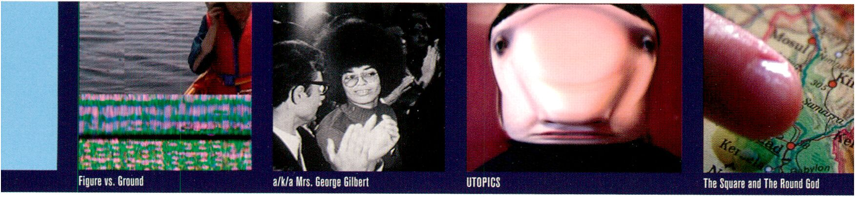

INTERIM CONSTRUCTIONS
Beobachtungen an den Rändern medialer Wirklichkeit
erzeugen vorläufige Konstruktionen, die etablierte
Blickwinkel verändern und erweitern können. Histo-
rische und geografische Bezüge werden dabei ebenso
Gegenstand der Betrachtung wie .fitness-philosophi-
sche' Erkenntnisse.
Observations on the borders of media-realities gener-
ate interim constructions which can change and
broaden established perspectives. Historical and geo-
graphical references are as much subject matter for
reflection, as ‘fitness philosophical' considerations.
DAYLIGHT MOON 12:00
Lewis Klahr (U3)
Using collage animation, Klahr conjures up an evoca-
tive, hermetic world. The sense of quiet melancholy
suggests a loss of innocence, both personal and
collective, which is pictorially represented by the
1950s consumer boom.
THE SQUARE AND THE ROUND GOD 11:00
Hilary Koob-Sassen (uk)
An audio-visual syntax proposal, that post-modernism
must re-engage matter with a logos-logic-word-based
lattice-work, for the elaboration of World Organ
Economies.
UTOPICS 6:20
Geoffrey Pugen (ca)
In the guise of an infomercial, Utopics addresses the
viewer as a potential customer and consumer - a
representation of a futuristic/idealistic world explores
body liberation and modification, happiness, fascism
and the corporatisation/privatisation of our society.
FIGURE VS. GROUND 6:00
Daniel Cockburn, Emily vey Duke (ca)
A roving search across endless colour-fields gradually
reveals a solitary singer, struggling to be heard over dis-
tortion and doppelgangers. A journey from cacophony
to harmony.
OPERATION SWANLAKE 30:00
Suzanne Treister (au)
Operation Swanlake documents in detail the actions
of the ‘Institute of Militronics and Advanced Time Inter-
ventionality' and Rosalind Brodsky as they research the
construction of a range of sonic weapons. The project
not only brings to light hitherto unsuspected links
between Wagner and Battle Class Soviet destroyers,
it illuminates the military imperatives of our culture.
NOVEMBER 25:00
Hito Steyerl (de/at)
Ausgangspunkt dieser Arbeit bildet das feministische
Martial Arts Super-8 Filmmaterial, das Hito Steyerl
zusammen mit ihrer engen Jugendfreundin Andrea
Wolf aufgenommen hat. Einige Jahre später wurde
Andrea zur Staatsfeindin erklärt. Fünfzehn Jahre später
widmet sich Hito wieder dem Material und entdeckt
eine Reihe von zufälligen Übereinstimmungen
zwischen den damals gestellten Szenen und der
späteren Realität.
The starting point for this work is an S-8 feminist
martial arts film that Hito Steyerl made together with
Andrea Wolf, a close childhood friend of hers. Several
years later, Andrea ended up being declared an enemy
of the state. Revisiting the film fifteen years later,
Hito finds several coincidences between the fiction
represented and reality.
A/K/A MRS. GEORGE GILBERT 31:00
Coco Fusco (us)
a/k/a Mrs. George Gilbert ist die Geschichte eines
FBI-Agenten, der seine Verstrickung in die landesweite
Suche nach Angela Davis offenbart. Die schwarze
Philosophin wurde 1969 auf Anweisung des damali-
gen Gouverneurs Ronald Reagan von der UCLA
gefeuert und zwei Jahre später auf die Liste der vom
FBI zehn meistgesuchten Menschen gesetzt, worauf
sie in den Untergrund gegangen ist. Während der zwei
Monate ihrer Flucht wurden hunderte, wenn nicht
tausende anderer Frauen von den Sicherheitsbehörden
fälschlich als Miss Davis identifiziert und viele davon
auch festgenommen. Ihr Fall gipfelte in einen der
berühmtesten Gerichtsprozesse der jüngeren Geschich-
te. 1972 wurde sie von allen Anklagepunkten frei-
gesprochen.
a/k/a Mrs. George Gilbert is the story of an FBI agent
who confesses his involvement in the nation-wide
search for Angela Davis, the black philosopher who
was fired from UCLA in 1969 at the order of then gov-
ernor Ronald Reagan, and in 1970 was placed on the
FBI’s ‘Ten Most Wanted List’ after which she went
underground. During the two months that Davis was a
fugitive, hundreds, if not thousands, of other women
were incorrectly identified by law enforcement offi-
cials and many were arrested as Miss Davis. Her case
culminated in one of the most famous trials in recent
history and she was acquitted of all charges In 1972.

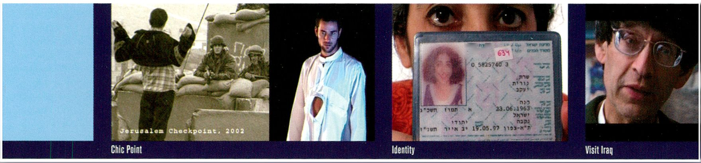SCREENING
Xeno_Tech » Fri 4.2. » 21H » Theatersaal 35
pro.ba presents » Sat 5.2. » 13H » Theatersaal
How do you say
cesma 7:30
Katja Soltes &
Emir Jelkic 2001
+- 1:15
Lejla Porobic 2002
4775f 3:10
Timur Makarevic,
Redzinald Simek, Enes
Huseincehajic 2002
ORG/vol.4 3:20
Timur Makarevic 2004
724659831 5:00
Nedim Zlatar 2004
Das Programm wird vorgestellt
von Mitgliedern von pro.ba/
The programme will be intro-
duced by members of pro.ba.
XENO TECH
,Xeno_Tech‘stellt Video- und Medienkünstler aus Israel,
Palästina, Indien und Indonesien vor, die den Einfluss
(digitaler) Technologien auf kulturelle Repräsentation
in ihrer Arbeit aufnehmen. Die Beiträge im Programm
umfassen ein breites Spektrum unterschiedlicher
Ansätze. .Planet of the Arabs', .Dangdut Koplo' und
.Scrolls' setzen die Bilder der Massenmedien und einer
Populärkultur des Spektakels In neuen Bezug.,Beach
Time', .Identity' und .Visit Iraq' entmystifizieren
.kulturelle Fremdkörper' durch deren Dokumentation,
während .Halte vs Stampbox' und ,Chic Point' unter-
schiedliche Realitäten verknüpfen und sich der
Ästhetik von Musikvideos für ihre eigene gesellschafts-
politische Situation bedienen. Alle Arbeiten verbindet,
dass sie ,das Andere' analysieren, neu erfinden und in
einem anderen Licht darstellen.
‘Xeno_Tech’ presents video and media artists from
Israel, Palestine, India and Indonesia, who incorporate
the influence of (digital) technologies on cultural
representation in their work. The programme shows a
broad spectrum of approaches. ‘Planet of the Arabs’,
‘Dangdut Koplo' and ‘Scrolls’ reframe images from
mass media and popular spectacle culture. ‘Beach
Time', ‘Identity’ and ‘Visit Iraq' demystify cultural
‘Fremdkörper’ by documenting them, while ‘Halte
vs Stampbox' and 'Chic Point' intertwine different
realities, appropriating the aesthetics of music video
to their own socio-political situation. In all, these
pieces analyse, re-invent and shed a different light
on the image of ‘the other'.
Visit Iraq 25:00
Kamal Aljafari (lod)
Chic Point 7:00
Sharif Waked (ps)
Planet of the Arabs 9:00
Jackie Salloum (us)
Identity Card 6:30
Nurit Sharett (il)
Scrolls 17:00
Valay Shende (in)
Beach Time 4:00
Krisna Murti (id)
Ode to Scar 4:00
Anomic Ratrap/Ruangrupa (id)
Dangdut Koplo 4:42
Martin Kristianto/Ruangrupa (id)
Kuratiert und präsentiert von I Curated and presented by
Deanna Herst and Nat Muller,
Conference, 4.2. 14h [> see page 6]
PRO.BA PRESENTS
pro.ba ist die Medienproduktionsabteilung des Centre
for Contemporary Art, Sarajevo, pro.ba unterstützt
Jugendliche bei der Realisierung ihrer eigenen Projekte
mit digitaler Technologie und betreut Künstler bei der
Erstellung ihrer Arbeiten mit neuen Medien. Neben
seinen nicht-kommerziellen Projekten unterhält pro.ba
auch eine kommerzielle Produktion für Video, Audio,
Web und Grafik, um die nötigen Mittel für Kunst- und
Bildungsprojekte zu erwirtschaften.
Die Videos in diesem Programm sind eine Auswahl
der Arbeit pro.bas seit seiner Gründung 1998 bis
heute. Die Auswahl besteht aus sehr unterschiedlichen
Werken, um die Bandbreite der Produktion zu veran-
schaulichen. Die meisten der Autoren sind Studenten
der Kunstakademie Sarajewo.
pro.ba is the media production of the Centre for
Contemporary Art, Sarajevo, pro.ba encourages
students and others to realise their own projects using
digital technology, and provides assistance to artists
in creating works in new media. Apart from its non-
commercial projects, pro.ba also supports commer-
cial video, audio, web and graphic production in
order to accumulate funds for artistic and educational
projects.
This programme is a selection of pro.ba's work
from its founding in 1998 until today. The selection is
made up of different types of videos in order to show
the diversity of their production. Most of the artists
are students of the Fine Arts Academy in Sarajevo.
www.pro.ba
VM 14.50 4:00
Muhidin Tvico 1998
May I Pee 4:40
Brad Fox 1999
Silence 4:30
Dzenid Jaganjac 1999
Incarnation 1:30
Demis Sinancevic 2000
Ashes to Ashes 1:00
Timur Stroil &
Barbara Peles 2001
Hardcore 8:00
Muhidin Tvico 2000
Thailand 9:40
Enes Zlatar, Timur
Makarevic 2001
True Love 6:00
Mirel Hadzijusufovic 2001
)"&»r

 | AUDITORIUM | KI/lectures | TH EATERS AAL/screenings
3.2.  THURSDAY | 19 — 21 h  ERÖFFNUNG/OPENING
4.2.  FRIDAY | 20.30 - 22h  FLÜUXr/TERMINAL (p.29)  > skoltz.kolgen Performance | llh  LISTENING OUT (p. 11)  12h  TM.05 BASEMENT (p.53)  14h  XENO TECH (p. 6)  Conference  16h  ART AND SOCIAL  RESPONSIBILITY (p.6)  Conference  18h  SOUND ART VISUAL (p.7)  Conference  20h (p. 11)  CRITICAL ART ENSEMBLE | 15 - 17h  INTERIM  CONSTRUCTIONS (p.34)  17- 19h  NOVEMBER, A/K/A (p.3dj  19 - 21h  TELEVISION  (AN ADDRESS):  MONICA MAYER (p.30)  21 -23h  XENOTECH Yp.357
5.2.  SATURDAY | 12 - 15h  AWARD  PRESENTATIONS (p.451  16 - 18h  BASICS OF MEDIA ART (p.7)  Conference  21 -23h  LABFLY DREAMS (p.31)  - Yannis Kyriakides Performance  RESONANCITY (p.31)  - Umatic Performance | llh ARTS CATALYST (p. 11)  12h IRIGHTS.INFO (p. 11)  13h  NET.ART GENERATOR (p. 11)  14h  NORDIC PIONEERS (p.26)  15h MOBLAB (p. 11)  16h DINNERFOR1 (p. 12)  17h PRISONER’S INVEN-  TION S/PAR AS ITE (p. 54)  18h BREAKTHROUGH (p.56)  19h DATA PRIVATIZER (p. 121  20h CITU (p. 12) | 13 - 15h  PRO.BA (p.35)  15 - 17h  LOOSING.CTRL (p.38)  17- 19h  TIMESCAPES (p. 38)  19 - 21 h  FLUID THREADS (p.39)  21 - 23h  INTERFILM@  TRANSMEDIALE (p.391
6.2.  SUNDAY | 12 - 15h  BASIC LIFE (p.8)  Conference  16 - 19h  BASIC SECURITY (p.8)  Conference  21 -22h  TURNED (p. 31)  > Christian Ziegler Performance | 12h  TOPLAP (p. 12)  14h  - Alessandro Ludevico (p. 12)  15h  PYLON.TV (p. 12)  16h  - Ricardo Mbarak (p. 12)  17h  - Oliver Grau (p. 12)  18h  WIKIPEDIA/MEDIA ART  (p. 12)  19h  MAKROLAB (p. 57)  20h  BURMA REPORT (p. 13) | 13 - 15h  Clive Holden:  TRAINS OF WINNIPEG  15 - 17h  CREATORS OF SHOPPING  WORLDS fp.40)  17- 19h  WORK BASES fp. 40)  19 - 21h  TELEVISION  (AN ADDRESS):  DAVID D’HEILLY (p.30)  21 -23h  STREETSIDE STITCHES  (p. 41)
7.2.  MONDAY | 14- 18h  RE-THINKING MEDIA  HISTORY (p.9)  Conference  20 - 22h  AWARD CEREMONY | 12h  - Sandro Canavezzi (p. 13)  13h  - Peter Cornwell (p. 13)  14 h  GAMES, MADE IN... (p. 10)  17h  MEDIA SKILL  CONVERGENCE (p. 10)  19h  KINOAUTOMAT (p. 13) | 16- 18h  ROUTINE BREAKS (p.41)  18 - 20h  TRANSIT SPACES (p.42)  22 - 23.30h  TELEVISION  (AN ADDRESS):  LAWRENCE LESSIG (p.30)
8.2.  TUESDAY | 14- 19h  COOL INTERACTION (p. 10)  Conference | 12h  BASIC MEDIA EDUCATION  (p.9)  14h  DIGITAL PLAYGROUND (p. 13)  15h  - Ben Renner (p. 13)  16h  - Greg Judelman (p. 13)  17h  - Helge Jan3en (p. 13)  18h  PLAN (p.13) | 15 - 17h  ARTUR ZMIJEWSKI (p.42)  17- 19h  DISTANT MEETINGS (p.43)  19 — 21 h  EXTENDED LANDSCAPES  (p.43)  21 - 23h  TM.05 VIDEO  COMPILATION (PREVIEW)

(3/workshops | ANDERE ORTE HKW | EXTERN
 | - - 22h [Vorplatz HKW]  SKY EAR (p.291  - Uäman Haque Performance  - - 23h [Salon]  CAUS #3  - venzha and the house of natural  fiber (p. 31) Performance | 20.15h [C-Base]  OPENING: TELETYPE  VERNISSAGE (p. 71) | 3.2.  THURSDAY
L4-19h  :hirping and  :RAWLING (p.58) |  | - [Münzclub]  OTTO PIENE (p.28)  - - 19h [DAM]  RECEPTION NORDIC  PIONEERS (p.26)  Performance  18h [British Council]  DINNERFOR1 (p.28)  Opening  20.15h [C-Base]  COMMUNITY  CONSTRUCTION KIT (p. 71)  22h [Maria am Ostbahnhof]  LIVE CINEMA III:  LSP - LASER SOUND (p. 67)  > Edwin van der Heide  Performance | 4.2.  FRIDAY
L4-19h  :hirping and  :RAWLING (p.58) | 17 - 18h [Salon]  SHOCKBOT COREJULIO  (p. 48)  - Svoltcore Performance  18.30h [Salon]  SANKARI (p. 51)  - Minna Numinen, Petri Kola  Performance  20 -21h [Salon]  PRESENTATION RESULTS  OF “CHIRPING AND  CRAWLING WORKSHOP”  (p. 58) |  | 4.2.  FRIDAY
14 - 19h  rALES FROM THE CORE  p. 58) | 18.30h [Salon]  SANKARI (p. 51)  > Minna Numlnen, Petri Kola  Performance  20 -21h [Salon]  PRESENTATION RESULTS  OF “TALES FROM THE  CORE WORKSHOP” (p. 58) | 20.15h [C-Base]  A PREMIUM  POP-ILLUSION (p.71)  22h [Maria am Ostbahnhof]  LIVE CINEMA V: HIISKA  > skoltz.kolgen  Performance  (p. 67) | 5.2.  SATURDAY
14 - 19h  LIVE-CODING (p.59) |  | 16h [Kunstraum Kreuzberg]  CYBERFEMINISM (p.27)  Panel  16h [NGBK]  -TAINMENT (p.27)  Finissage  19.30h  [Maria am Ostbahnhof]  LIVE CINEMA VI: AUDIO-  VISUAL AVANTGARDE (p.67)  Panel Discussion  20h [Volksbühne]  TRAMPOLINE (p.44)  Screening & Performance  20.15h [C-Base]  TOPLAP: PERL JAM  Performance (p. 71) | 6.2.  SUNDAY
14- 19h  HAL (p.59) | 18 - 19h [Salon]  SHOCKBOT COREJULIO  (p. 48)  - Svoltcore Performance  19.30h [Salon]  SANKARI (p. 51)  - Minna Numinen, Petri Kola  Performance | 19.30h  [Maria am Ostbahnhof]  LIVE CINEMA IX: LIVE-  CODING (p.67)  > Toplap  Presentation and av live jam  20.15h [C-Base]  DOR KBOT.BLN-DOING  BASICALLY STRANGE  THINGS WITH  ELECTRICITY (p.71) | 7.2.  MONDAY
14 - 19h  AVID VIDEOSCHNITT (p. 59) |  | 19h [Kunstraum Kreuzberg]  HACKTIVISM (p.27)  Panel  19.30h  [Maria am Ostbahnhof]  LIVE CINEMA X:  SURROUND  - Purform - „BLACK BOX“  - Pure & bekam  - Baa van Keolwljk -  „FDBCKAV“  (p. 67) | 8.2.  TUESDAY

SCREENING
38 loosing.ctrl » Sat 5.2. » 15H » Theatersaal
TIMESCAPES » Sat 5.2. »17H » Theatersaal
 |  |  | jvSo ( | 4 AJ | r
 |  |  |  | us | 4‘

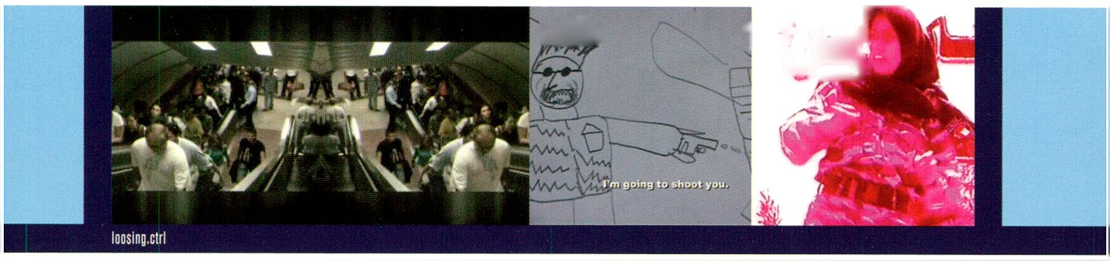LOOSING.CTRL
loosing.ctrl wurde 2003 als kollaboratives Projekt
initiiert. Alseine Produktion des Israeli Center for
Digital Art in Holon und von NOMAD in Istanbul,
entwickelt es über verschiedene Phasen Aktionen und
Reaktionen zu ,Kontrollmechanismen‘. In der ersten
Phase in Istanbul wurde eine Reihe mit Vorträgen,
Videoprogrammen und Klangkunstperformances israe-
lischer Künstler im dortigen Platform Contemporary
Art Center veranstaltet.
loosing.ctrl is a joint project that started in 2003,
processing actions and reactions of ‘control mecha-
nisms' throughout multiple phases, as a cooperation
of The Israeli Centre for Digital Art in Holon and
NOMAD in Istanbul. Within the first project phase in
Istanbul, Platform Contemporary Art Centre hosted
a talk and a screening of videos by Israeli artists.
In addition, there were sound-art performances and
a video art series.
Hells Angels 3:50
Dana Levi
Beyond guilt, atonement 7:00
Ruti Sela and liaayan Amir
Check It 3:22
Effle and Amir
Tuning 2:10
Yael Bartana

Round up the usual suspects 6:00
Hatice Güleryüz
Rahat/Dur (Stay/Put) 1:00
Erhan Muratoglu

March On 4:00
Can Turkinan and Özlern Sulak

Extracts from “Restore Hope” 5:00
Selda Asal
Kuratiert und präsentiert von/Curated and presented by
Galit Eilat, Eyal Danon (DAL) and Basak Senova (NOMAD)

www.digitalartlab.org.il/loosing_ctrl

TIMESCAPES
TIMESCAPES ist ein kollektives Video- und Internet-
projekt und erforscht die Möglichkeiten der vernetzten,
nicht-linearen Filmmontage, um neue Formen der
filmischen Erzählung zwischen Dokumentation und
Fiktion hervorzubringen. Das Projekt initiiert diese
vernetzte Montage entlang einer europäischen Achse,
die vor den zwei Weltkriegen für die Westmächte
ökonomisch und strategisch ausschlaggebend war und
bis zu den Berliner Kongressen als Achse politischer
Allianzen verhandelt wurde. Es visualisiert das Ent-
stehen und den Fortgang von Geschichten dieser
B-Zone und zeigt deren psychologische Landschaften,
d.h. audiovisuelle Landschaften, die durch die Praxis
des Filmemachens entstehen und miteinander ver-
woben werden.
TIMESCAPES ist sowohl ein kollaboratives
Researchprojekt von Angela Melitopoulos und VIDEA
(Medien Kollektiv Ankara), Dragana Zarevac, Freddy
Viannelis, als auch auch ein soziales Filmnetz, denn
jeder Autor wird zum Produzenten und Agenten des
Projektes.
Angela Melitopoulos, Initiatorin von TIMESCAPES, wird zusammen
mit einem Vertreter von VIDEA den,work in progress' des Projektes
vorstellen und eine Reihe von Rimausschnitten zeigen.
TIMESCAPES initiates a process of non-linear editing
between authors from different countries that lie
along the ‘old’ European axis between Berlin and
Istanbul, which dominated the strategies of the politi-
cal alliances within Europe before World War I. We
call this geographical territory, which is becoming a
memorical territory, the ‘B-zone'. The project visualises
the becoming of a story about the collective memory
of the people within the B-zone. It shows psychologi-
cal landscapes which create audio-visual landscapes
when specific shooting techniques and a specific type
of postproduction is employed. The (digital) logics of
weaving in this non-linear editing process can unfold.
TIMESCAPES is a non-linear video editing project
by Angela Melitopoulos and VIDEA (Media collective
Ankara), Dragana Zarevac and Freddy Viannelis. It is
also a social film-net because each author is allied to
a producer and both are agents of the entire project
and can take part in the activities of all the other
authors.
Angela Melitopoulos, initiator of TIMESCAPES, will together with a
member of VIDEA talk about the ‘work in progress' of the authors and
present video excerpts from the project.

www.timescapes.info

SCREENING
fluid threads » Sat 5.2. » 19H » Theatersaal 39
interfilm@transmediale » Sat 5-2- » 21H » Theatersaal

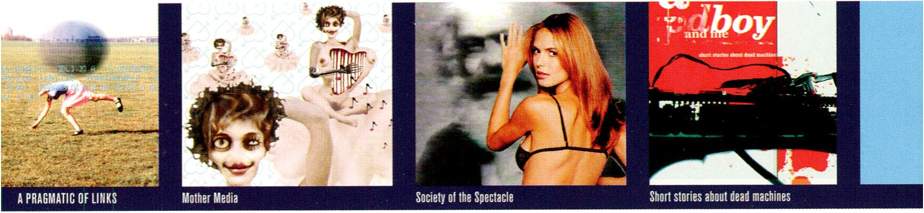

FLUID THREADS
Beobachtungen und Erkundungen entlang der feinen
Linie zwischen erzählerischen Referenzen und
fragmentarischen Bildwelten produzieren durchlässige
Übergänge und abstrahierte Handlungsstränge.

INTERFILM@TRANSMEDIALE
Nach ,transmediale@interfilm‘ zum letzten interfilm
Festival, präsentieren das internationale Kurzfilmfestival
und die transmediale in weiterer Auflage ein gemein-
sames Programm aus den aktuellen Einreichungen.

Observations and investigations along the fine line
between narrative references and fragmentary image
worlds produces permeable transitions and abstract
story lines.
SOCIETY OF THE SPECTACLE 10:00
Mark Amerika, Trace Reddell, Rick Silva (us)
Source material from the writing, images, recordings,
of arch-Situationist philosopher Guy Debord is used in
an eclectic mix of software and 'net art ideology'.
A PRAGMATIC OF LINKS 10:30
Juan Romero (es)
An attempt to stage a parasitological vision based on
image processing whilst focusing on interference and
broken imagery as a central dramaturgical element.
DRAWDOWN 3:11
Phoenix Perry, Arnold Steiner (us)
An exploration of the relationship between the human,
machine, environment and the culture of greed.
MOTHER MEDIA 8:00
Leonie Savvides (au)
The mother of all consumer lust and the ultimate
object of desire - a delirious femme fatale - leads a
morphous dive into religio-capitalist semiology.
CHROM 4:23
Mylicon/En (it)
A temporary loss of consciousness, a state in which
everything flows and the boundaries between body
and space become blurred.
SHORT STORIES ABOUT DEAD MACHINES,
PART 1 : ODD BOY AND ME 5:46
Diogo Pereira ESastos (pt)
An experience based on a fragmented idea and the
ability to create patterns that we can identify by
means of suggestion.
ESTHÉTIQUE DE LA PEUR 9:00
Christophe Blanc (fr)
A graphie reflection on the treatment of images in
society; of oppression and manipulation, creating a
climate of fear and danger.
BITCRUSHER 11:20
Harald Holba (at)
Interaction of human beings and architecture blurs
borders, interference begins to disrupt the surfaces,
spaces meld into each other.
After ‘transmediale@interflm’ at last year’s interna-
tional short film festival, interfilm together with the
transmediale, present a new edition of the joint
program of the current competition entries.
WELCOME TO EUROPE 9:30
Anders Forsman, Linus Johansson,
Ragnar Granstrand(se)
A rhythmic and aggressive documentary about the
EU’s transition regulations for new member countries.
OVERPASS 7:00
Alan Price (us)
A boy takes a ride in Buckminster Fuller’s Dymaxion
Car through a desert filled with highways.
CULTURAL QUARTER 10:00
Mike Stubbs (uk)
A controversial study about social voyeurism in mass
media and ethical questions of surveillance.
VIVID HOURS 3:39
Niclas Dietrich (de)
Pixels and artefacts of the music video for the band
‘Remo Park’ sustain the aggressive expression.
OBRAS 12:00
Hendrick Dussolier (fr)
An accelerated metamorphoses in a poetic and graph-
ic 3D journey through time and space.
NORTH 7:00
Britt Dunse (de)
In this ‘Origami film’, a love story is told with ‘Post-It’
notes and confetti.

DELIBERATE 6:17
Dara Gellmari, Leslie Peters (ca)
‘Deliberate’ examines empty interiors of court-rooms
revealing the presence..
XIMA VS CION 5:00
Stefi Böse (de)
Dance goes video and graphics. A video clip about the
attraction of opposites.
ZIELPUNKTE DER STADT 8:00
Joern Stäger (de)
A topography of urban space in Germany, exploring
the high density of architectural layers.
WE HAVE DECIDED NOT TO DIE 11:30
Daniel Asklll (au)
Logic drops away and sound, stunts and visual effects
create a world floating in space and time.

SCREENING
40 The Creators of Shopping Worlds » Sun 6.2. »15H » Theatersaal
work bases » Sun 6.2. »17H » Theatersaal

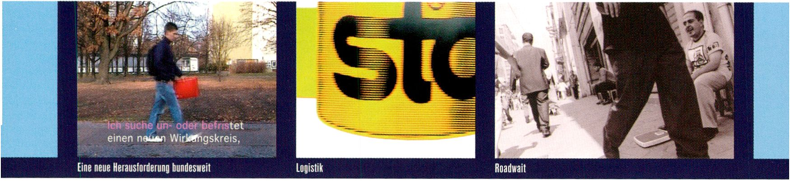

DIE SCHÖPFER DER EINKAUFSWELTEN/
THE CREATORS OF SHOPPING WORLDS
Harun Farocki, 2001
Einkäufen ist ein alltagskultureller Akt, selbstverständ-
lich, unvermeidlich. Der Eintritt in die Einkaufswelt,
in die Mails, kann zur dantesken Höllenreise oder zum
erlösenden Abendmahl werden. Jedem Ist diese
Erfahrung geläufig und das Erscheinungsbild der Mails
gegenwärtig. Diese Selbstverständlichkeit ist das
Ergebnis eines hochkomplexen Vorgangs. Die Gestal-
tung von Mails wird planerisch, managerial und
wissenschaftlich geleitet: Es gibt Berater-Firmen,
Relaunch-Analytiker, einen Zentralverband, Mail-
Zeitschriften und einen jährlichen Kongress in Las
Vegas mit 6000 Teilnehmern und Laboren, in denen
untersucht wird, wohin der Blick des Kunden fällt oder
wie ein .spontaner' Kaufakt verursacht werden kann.
Farockis Film ,Dle Schöpfer der Einkaufswelten' sucht
ein Bild davon zu zeichnen - und lädt unsere
Alltagsbilder magisch auf. (Antje Ehmann)
Shopping is an everyday cultural act; it is inevitable,
taken for granted. Entering into the world of shopping
- the world of shopping malls - can be a Dantean
voyage into hell or a redeeming ceremony of
Communion. Everyone is familiar with this experience
and knows what a matt looks like. This self-evident
phenomenon is, however, the result of a highly com-
plex process. The designing of shopping malls is over-
seen by an army of planners, managers and scientists:
there are consultants, re-launch analysts, a central
association, mall magazines. 6000 guests and
laboratories attended an annual convention in Las
1/egas at which such questions were investigated as
to where the gaze of the customer falls and how a
‘spontaneous’ purchase can be induced. Farocki
shows how mall producers look at malls when they
want to find out, for example, how passers-by move,
where they stop and where they reach for a product.
He adds these images to the everyday ones - and
gives them a magical charge. (Antje Ehmann)
German version with English subtitles

WORK BASES
Arbeit ist eines der zentralen gesellschaftlichen Themen.
Unterschiedliche Elemente von Arbeitswelten werden
dokumentiert und gleichzeitig perspektivisch verlagert,
bis hin zur Konstruktion eigener, temporärer Realitäten.
Work is a central theme of society. Various
elements of the working world are documented and
at the same time perceptually displaced, finally
resulting in the construction of a temporary reality.
LOGISTIK 7:41
Michaela Binder (de)
The abstract notion of logistics, organising and merg-
ing complex contexts, is being reduced to the brink of
conventional perception through extracts of everyday
images.
EINE NEUE HERAUSFORDERUNG
BUNDESWEIT 5:00
Angelica Ohio (de)
The karaoke-video about an anonymous, highly quali-
fied job-seeker challenges the current situation in the
work force. The lyrics are based on job postings which
were published on the same day on which the film
was shot in Berlin.
ROADWAIT 11:00
Elif Refig (tr)
Four people are observed in Beyoglu, Istanbul’s most
crowded and cosmopolitan area. Their stability and
permanence contrasts with the hustle and flow of the
transitory street.
REALITY MACEDONIA 15:00
Slobodanka Stevceska, Denlä Saraginovski,
Sasho Talevski (mk)
Primarily a portrait of the Parisien art scene, the doc-
umentary also draws attention to the social and cul-
tural relations within Macedonia and the attitude
of a small country towards the information to and
from larger urban centres.
BLOT OUT THE SUN 22:45
Harrell Fletcher (us)
A garage in central Portland, Oregon is the setting for
this conceptual re-working of James Joyce's Ulysses.
The garage owner Jay and his mechanics serve as
narrators, reading lines from the novel that focuses
on love, death, social inequality and the relationship
between individuals and the universe.

SCREENING
streetside stitches » Sun 6.2. » 21H » Theatersaal 41
routine breaks » Mon 7.2. »16H Theatersaal

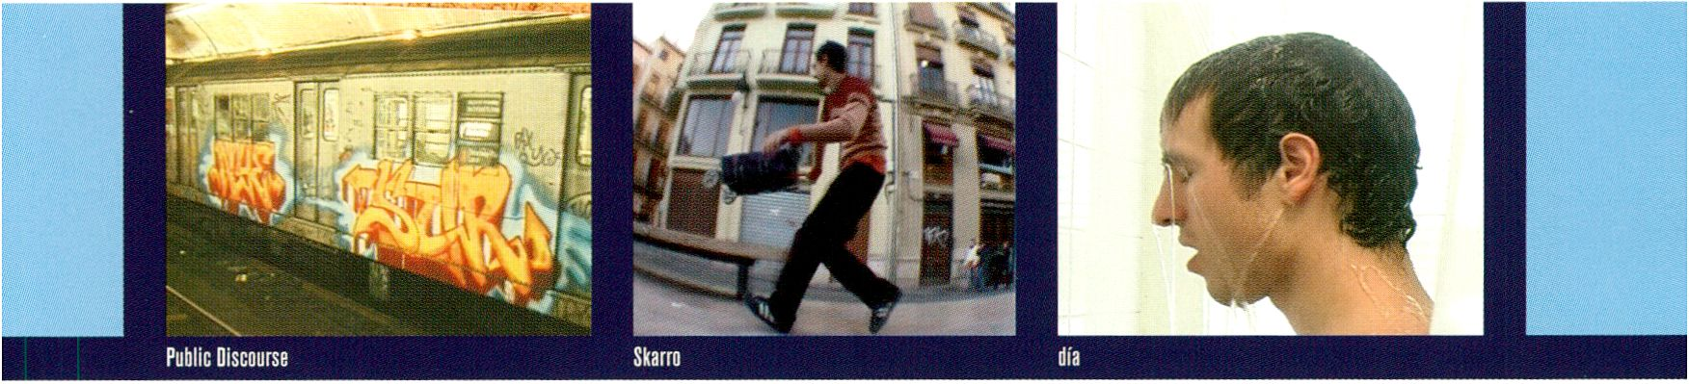

STREETSIDE STITCHES
Der öffentliche Raum ist Gegenstand kontinuierlicher
Neudefinition sowie Austragungsort von Einfluss-
möglichkeit und Zeichensetzung der beteiligten Akteu-
re. Die Individuelle Kenntlichmachung der eigenen
Präsenz in diesem Raum deckt sich dabei nicht immer
mit dem vermeintlichen Konsens und den bestehenden
Werten.
Public space Is an area that is continually being
redefined. It functions as a venue capable of being
influenced and imprinted by the participants. The
individual assertion of one's own presence within this
space, does not always correlate with the popular
consensus and existing values.
CUT 4:04
Till Heim (de)
Public space, with its own distinctive art of graffiti
and billboards, is the focal point of this non-narrative
music video. The fragmented images in which the
boundaries between art and commerce are often
blurred, depict a hectic and fast-paced urban
cityscape. These Images are juxtaposed with those
of areas that are often overlooked - abandoned
neighborhoods full of tranquility and their own poetry.
BIC BAC JOB 13:00
Le collectif magique (fr)
‘The ghost of the ghost of my youth’ as the four French
artists alternatively call their video work, oscillates
between Lygee Raymond Naves and a derelict factory.
The non-linear and highly subjective narration
revolves around Nicolas Santenas Santos, lead
guitarist of ‘Hypnolove’.
PUBLIC DISCOURSE 46:00
Brad Downey (us), Quenell Jones (us),
Tim Hansberry (U3)
‘Public Discourse’ Is an in-depth study of illegal
installation art. The primary focus is on the painting
of street signs, advertising manipulation, postering
and guerrilla art, all performed illegally. Shot in the
classic cinema verite style using compact mini-dv
and video 8 cameras, ‘Public Discourse’ follows the
art-making from initial idea through to exhibition.

ROUTINE BREAKS
Die tägliche Routine und der Umgang damit kann
zu sehr unterschiedlichen Ergebnissen führen. Vom
Tagtraum endloser Möglichkeiten zur unheilvollen
Erkenntnis scheinbarer Ausweglosigkeit liegen
Zusammenbruch und Aufbruch nahe beieinander.
The daily routine, and one’s handling of it, can
lead to very different results. From a day dream of
endless possibilities to a disastrous realisation of
a seeming hopelessness; breakdown and new depar-
tures lie close to one another.

DER OPTIONIST 4:30
Frank Westermeyer, Sylvie Boisseau (de)
“I could go everywhere...! could do everything...All
women suit me..."
DÍA 18:00
Nicole Rademacher (us)
A screenplay based on a dream, a poetic vignette.
There are only five words of dialogue in the movie,
and the visual component follows the same minimal-
ist model to capture a moment that Is both stark and
sublime.
TUNED 14:00
Oliver Pietsch (de)
A compilation of feature film scenes depicting people
high on drugs.
MADWOMAN 2:23
Kristin Scheving (uk)
Short poem about a young woman being caught
in dizzying depression facing flares of addicted des-
peration.
SKARRO 10:19
FAF (es)
This video fuses the aesthetics of a TV documentary
and a skate video. In the Valencian night, illegal beer
salesmen become the characters of a ‘Skarro’ video,
a new sport they have invented.
A QUIET MOMENT WITH RICHARD 6:30
Matthew Etches (ca)
A Quiet Moment with Richard’ spends a peaceful
nocturnal drive with Richard Kellie, writer, filmmaker,
and taxi cab driver. Richard recounts an intense
evening in Amsterdam, while driving through the
vacant streets of Winnipeg.
LIVING A BEAUTIFUL LIFE 13:00
Corinna Schnitt (de)
From their stylish Los Angeles villa, an attractive mar-
ried couple pontificates on how ideal their lifestyle is.
At first it appears as though the interview is for real,
however as time passes, the pair seem more and more
like actors.

SCREENING
4 2 transit spaces » Mon 7.2.»18H » Theatersaal
Artur Zmijewski »Tue 8.2.»15H » Theatersaal

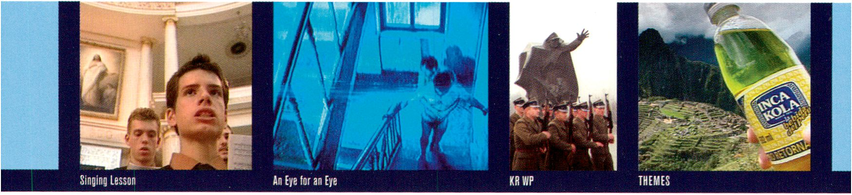

TRANSIT SPACES
Transitorte können sich als schwer zu nehmende Hin-
dernisse erweisen oder, einmal überwunden, geprägt
sein von Isolation und Entwurzelung. Der Reisende
erkundet diese Orte und versucht, ihre Zeichen und
immanenten Referenzpunkte zu entschlüsseln.
Transit spaces can prove to be difficult obstacles.
Once overcome, they may be marked by isolation and
uprootedness. The traveller explores these places and
attempts to decipher their signs and immanent refer-
ence points.
BORDERFRIENDLY 10:00
Marco Bruzzone (It)
A person in the process of preparing with great care,
an object: a piece of art which will be displayed
together with the video itself. The sound on the video
is a recording of the journey that the object had
made, beginning when it arrives at the airport and
ending when it boards the plane as a piece of suspi-
cious hand-baggage.
ALL WHITE PEOPLE ARE FRENCH 12:00
Katja Straub (da)
A childhood memory told by an African living in
Berlin. Stories of African magic are juxtaposed with
drawings on the walls of a prison in Berlin, where
refused asylum seekers are kept prior to their expul-
sion back to their countries of origin.
EATING GRASS 22:30
Alia Syed (uk)
Shot in London, Karachi and Lahore and encompass-
ing five stories relating to the times of day for Muslim
prayer, the work explores overlaps between time,
memory and location. The shadows cast by the sun
become emotional triggers for a young woman whose
present is continually enmeshed with the past.
THEMES 28:24
Dan Boord, Lula Valdovino (us)
‘Themes’ resumes the travelogue begun in ‘Standards’,
another video in this series. Within ‘Themes’ the past,
present and the future converge as the Venice of Dante
becomes a hotel in Las Vegas. It is a new year, a new
century and 'Themes' is hereto nostalgically observe
that they do not make the future the way that they
used to.

ARTUR ZMIJEWSKI
Artur Zmijewski arbeitet als Foto- und Videokünstler,
seine Motive sind Menschen mit außergewöhnlichem
Schicksal, wie etwa Behinderte. Er integriert reale
Situationen in seine Arbeit und bezieht banale oder
extreme Dinge des alltäglichen Lebens In das jeweilige
Werk ein. - Zmijewski vertritt Polen bei der 51. Biennale
von Venedig 2005.
Artur Zmijewski works as a photo and video artist. The
motives for his work is often people with exceptional
circumstances, such as the physically challenged.
He integrates real situations into his work and draws
on both the banal and extreme aspects of everyday
life in his respective pieces. - Zmijewski will repre-
sent Poland at the 51st Venice Biennial 2005.
SINGING LESSON I, 2001 14:00
A work about deaf children learning to sing a frag-
ment of the Kyrie from the Polish Mass.
KR WP, 2000 7:30
Former soldiers perform their precision maneuvers to
marching songs. They also humorously demonstrate
that men in uniform are, under their uniforms, just
men after all.
AN EYE FOR AN EYE, 1998 10:00
The work depicts disabled people and healthy ones, a
physically fit young woman who lends a disabled man
her fingers to wash his body, and two men climbing
stairs and walking together as one being.
ME & AIDS, 1996 3:30
A metaphor of two human beings meeting in a reality
in which Aids is hard to ignore. Each temptation given
into can have a catastrophic result.
PIELGRZYMKA, 2003 29:30
Artur Zmijewski & Pavel Altharner
A group of Polish Catholics on their pilgrimage in the
holy land. A journey focused on faith, which takes no
note of the secular reality of contemporary Israel.
NA SPACER, 2001 9:00
“This is a film about failure. No miracle happens,
Lazarus does not rise from the dead. The completely
exhausted animators seat the helpless bodies in
wheelchairs and they freeze in immobility again.” (az)
In Zusammenarbeit mitHn cooperation with Foksal Gallery
Foundation Warsaw and the Polish Institute in Berlin.

SCREENING
distant meetings »Tue 8.2.» i?h » Theatersaal 43
extended landscapes »Tue 8.2. »19H Theatersaal

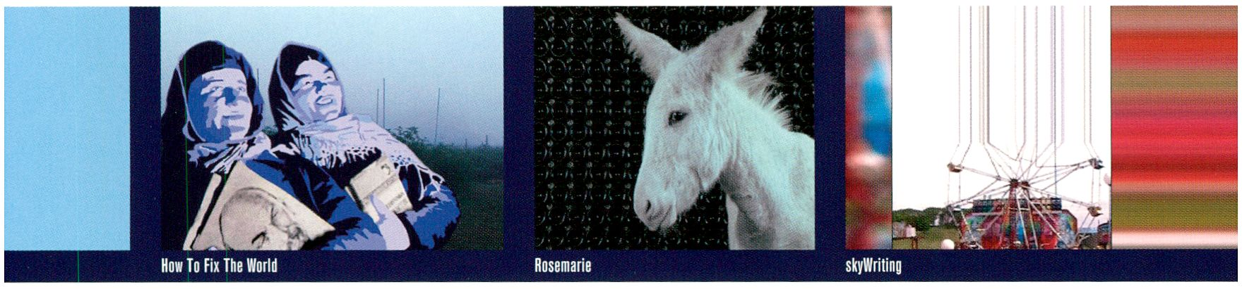

DISTANT MEETINGS
Orte und Menschen, Momente des Zusammentreffens
und des Entfernens. Wege und Routen kreuzen sich in
der beständigen und mitunter poetischen Frage nach
Zufall und Notwendigkeit.
Areas and people, moments of coming together
and then drifting apart. Directions and routes cross
one another in the constant and sometimes poetic
question of chance and necessity.
KLIPPER 5:20
Elmar Vestner (de)
To what extent does our personality, our environment
and our media conditioning allow for an ‘independent’
perspective?
18.000 DEAD IN GORDON HEAD 13:00
Clive Holden (ca)
During a visit to the filmmaker’s hometown, he wit-
nessed the murder of a teenage girl - killed by a
sniper on a quiet, suburban street, in the middle of
the afternoon.
SHEUNDERA SHERRINGTON TREE 8:25
Nicolas Bernier, Delphine lieasroch (ca)
A road trip out of the city of Montreal leads to
Sherrington, a little known remote village full of
quietness in an open landscape.
DIGITALSNAPSHOT 4:30
Daniel Lo lacono (de)
What does a moment look like, and can a snapshot
freeze a moment in time?
YAWNING VOID 12:00
Holger Mader (de)
Corridors, halls, funnels and rooms in a mazy hotel
commemorate the simulated worlds of video games.
TOKYO DRIVER CARESS 11:32
Stef & Selene Kolrnan in co-operation with
Stijn van Santen (nl)
Notions of identity, privacy and security in a telema-
tlsed home on wheels are reflected by focussing and
meditating on moving and standing still.
ROSEMARIE 7:56
hare Comes (de/fr)
'Rosemarie' is an homage to the artist Rosemarie
Trockel and circles around stamping, distance and
decisions, love and work, serial production and
fermentation.
(OHNE TITEL) 3:00
Johann Lurf(at)
Bit by bit the screen fills up: 12 clips are put into
context with each other through split screens, com-
peting for the viewer’s attention.
Honourable Mention/AWARD

EXTENDED LANDSCAPES
Persönliche Erinnerungen lösen sich auf und werden
wieder zusammengefügt. Szenarien konstruierter Zeit-
und Rauminterpretationen schreiben sich ebenso in
den Charakter erweiterter Landschaftsentwürfe ein,
wie das Aufeinanderprallen kommunikativer und
kultureller Identitäten neue Blickwinkel erlaubt.
Personal memories dissolve and are continually
rejoined. Interpretations of constructed time and
space scenarios are as much written into the charac-
ter of the extended landscape, as they can be reflect-
ed in the clash of communication and cultures,
allowing for fresh perspectives.
PDX01 7:31
Nomlg. (ca)
The audiovisual composition explores the strength
within an ‘ebb and flow’ relationship between audio
and video, the relationship between video and the
'space' in which it is presented, and the juxtaposition
of abstract and concrete imagery as a theoretical tool.
Honourable Mention/AWARD
BIOLOGICAL NARRATIVE 1 THRU 5 9:13
Timothy Weaver (us)
A multi-segmented dvd-video whose content mediates
a convergence of biologically-inspired models,
biosemiotic threading, and a regard for the biophilic
aesthetic.
SKYWRITING 13:45
Neil Boynton, Emma Rose (uk)
skyWriting explores the boundaries between digital
abstraction and photographic realism, mixing video
with animated stills against layers of re-sampled
source recordings and synthesized sounds.

RECONSTRUCTION 6:30
Lina Seiender (se)
A video and sound composition created from old pho-
tos with scenes from a typical family album. The motif
remains hidden, the viewer only sees the back of the
photos. What is visible however, is holes, thread and
notes on the prints which connect people and visual
elements on an abstract plane.
Honourable Mention/AWARD
HOW TO FIX THE WORLD 28:00
Jacqueline Goss (us)
‘How To Fix The World’ is a digitally animated video
adapted from Soviet psychologist AR Luria’s research
in Central Asia in the 1930s. Transcribed interviews
with Uzbek and Krygyz farmers reveal the cultural
conflict of Soviet Socialism and Islam.

SCREENING
44 PARTNER EVENTS
Trampoline »Sun 6.2. »20H Roter Salon, Volksbühne
Going Underground 4 » Wed 2.2. - Tue 8.2. » U-Bahn Berlin

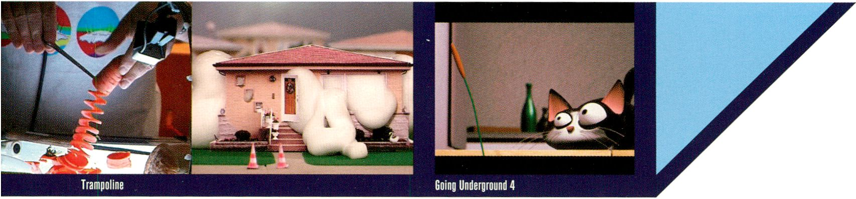

TRAMPOLINE: GLOBAL COOLING - THE
SIDE EFFECTS
International Video Art & New Media Performance
Frank Abbott verbindet in seiner extravaganten high-tech low-tech
Performance das Live-Publikum in Berlin mit dem in England.
Unternehmerin Folke Köbberling wird zum 1. Mal die Firmenhymne
ihrer .Tagesfiliale Köbberling Elektronik¹ vorstellen.
In his extravagent high-tech/low-tech performance, Frank Abbott
connects a live-audience in Berlin with one in England. Entrepreneur
Folke Köbberling will premiere her company-hymn, Tages filiale
Köbberling Elektronik'.
Mit Filmen von/With films by-. Björn Melhus, Corinna Schnitt,
Ulf Aminde, Ralph Meiling, Susanne Hofer & Marianne Halter,
Linda Wallace
Tickets: 247 67 72, ticket@volksbuehne-berlin.de
Partly in English, partly in German language
www.trampoline-berlin.de
www.volksbuehne-berlin.de
GOING UNDERGROUND 4
Zum vierten Mal veranstaltet das Berliner Fenster in Kooperation mit
dem Berliner Kurzfilmfestival interfilm .Going Underground¹ - das welt-
weit erste Filmfestival in der U-Bahn. Täglich werden auf 3768
Monitoren in 1106 Wagen vier Filme gezeigt: je zwei vormittags und
zwei am Nachmittag. Die Palette reicht von kunstvollen Animationen
bis zu Kurzspielfilmen. Die Fahrgäste sind die Jury: Per Telefon oder auf
den Internetselten von Berliner Fenster und interfilm.
For the fourth time, the Berliner Fenster, together with the Berlin
short film festival, interfilm, presents ‘Going Underground' - the first
film festival worldwide to take place on the underground. Every day,
on 3768 monitors in 1106 cars, four films will be shown: two in the
morning and two in the afternoon programme. The palette consists
of skillful short-films ranging from animation to narratives.
The passengers are themselves the jury: via telephone, or on the
websites of Berliner Fenster and interfilm.
www.interfilm.de,www.berllner-fenster.de

interfilm 2005
21th International Short Film Festival Berlin
01.- 06. November 2005
The application deadline is the 15th July 2005
Competitions: H
International Competition // German Competition // International Films for Children
Documentary Competition // International Films Against Violence and Intolerance
■I eject ‘The Long Night of the Unexpected’ Audience Award
Special focus Programms on Poland and Brasil.
interfilm
berlin
1

AWARD
Während der Wettbewerb der transmediale in den letzten Jahren in drei separaten Kate-
gorien ausgeschrieben wurde (Image, Interaction und Software), reagieren wir in diesem
Jahr auf verschiedene Diskussionen und schaffen die Aufteilung in diese Kategorien ab.
Dieser Schritt hängt mit einer allgemeinen Debatte über die Definitionen und Grenzen
.elektronischer¹, .digitaler“ oder .medialer“ Kunst zusammen, und wir hoffen, dass die
Öffnung des Wettbewerbs zu einer Neubewertung des Verhältnisses von Kunst und
Medientechnologie beitragen wird.
Where in the past, the transmediale award competition had three separate categories
(Image, Interaction, Software), this year we are responding to various discussions by abol-
ishing these seperate categories. This move forms part of a general debate about the defi-
nitions and limits of the terms ‘electronic’, ‘digital’ or ‘media’ art, and we hope that open-
ing up the terrain of the competition will help to re-evaluate the connection between art
and media technologies.
Dertransmediale.05 Award wird unterstützt von AVM, the makers of FRITZ!.
transmediale. 05 Award is sponsored by A VM, the makers of FRITZ!.
by AVM

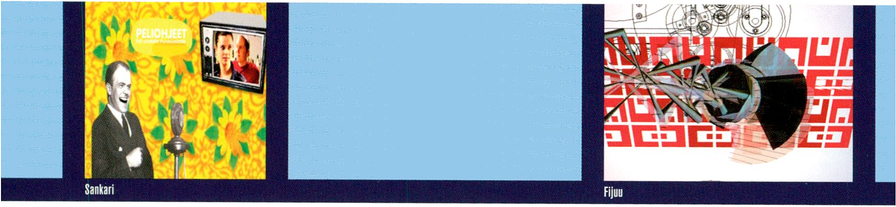

JURY STATEMENT
Die diesjährigen Einreichungen für die transmediale
deckten ein breites Spektrum ab; von interaktiven
Installationen, Projektionen und immersiven Umge-
bungen, über Bildschirm-basierte Arbeiten unter-
schiedlichster Art, Musikprojekte und Performances,
bis hin zu verschiedenen Reflexionen über Interface-
Mechanismen, aber zum Beispiel auch Drucke. Der
Wegfall der Wettbewerbskategorien bei der diesjäh-
rigen transmediale befreite die Jury von den Hemm-
nissen, die häufig bei Arbeiten auftreten, die zwischen
einzelnen Kategorien stehen oder die sich als bessere
Beispiele der einen oder anderen Kategorie erweisen.
Während des Entscheidungsprozesses war es uns des-
halb möglich, uns auf die Leistungen der Arbeiten als
zeitgenössische Antworten auf dem Feld der Kunst und
der Technologie persezu konzentrieren. Die Jury
begrüßt und befürwortet diese strategische Entschei-
dung des transmediale Teams und erachtet eine Fort-
führung dieser Praxis als sinnvoll. Wir schlagen außer-
dem vor, dass die transmediale die teilnehmenden
Künstler weiterhin dazu auffordert, ihre Arbeiten mit
Schlüsselwörtern zu umschreiben. Diese Schlagwort-
liste sollte dann kontinuierlich überarbeitet werden, um
weniger relevante Wörter auszuschließen und solche,
die an Wichtigkeit gewinnen, aufzunehmen. Es wäre
außerdem sinnvoll, eine Liste aller Schlagworte
anzulegen, um zukünftige Recherchen zu erleichtern.
Großes Interesse bestünde bei der Jury generell an
mehr Einreichungen aus dem Bereich der Fotografie
oder an Arbeiten aus anderen .traditionellen“ Medien.
Kunstwerke über Kunst und Technologie müssen
naturgemäß nicht zwangsläufig mithilfe dieser Tech-
nologien hergestellt werden. Ein Gemälde kann in ähn-
licher Weise die neuen Technologien, ihre Ästhetiken
oder deren Auswirkungen auf die zeitgenössische
Gesellschaft reflektieren. Obwohl solche Arbeiten in
beträchtlichem Umfang existieren, sind diese selten im
Rahmen von Festivals, die sich der Kunst und neuen
Technologien widmen, zu sehen. Die transmediale hat
es sich zum Ziel gesetzt, diesen Bereich zu erweitern -
im Gegensatz zu anderen Festivals, die sich oft aus-
schließlich den Neuen Medien oder mithilfe digitaler
Technologien erzeugter Kunst widmen. Eine größere
Bandbreite innerhalb der eingereichten Arbeiten könn-
te die transmediale zu einer idealen Plattform machen,
um die dringend notwendige Integration zwischen den
Neuen Medien und der Kunstwelt insgesamt zu fördern.
Auffällig war zudem die verhältnismäßig geringe
Anzahl von Einreichungen außerhalb Europas und
der USA. Diesem Mangel sollte durch eine proaktiver
gestaltete Ausschreibung entgegengewirkt werden,
darüber hinaus sollten durch Kontaktpersonen in den
angesprochenen Regionen mehr Einreichungen aus der
.südlichen Hemisphäre' und anderen Regionen der
Welt ermutigt und ermöglicht werden.
In den Jury-Sitzungen wurde weiterhin häufig über
die Dokumentation der eingereichten Werke diskutiert.
Insbesondere Arbeiten wie beispielsweise interaktive
Installationen, auf die nicht direkt über das Internet
oder eine DVD zugegriffen werden kann, sind schwer
darstellbar. In einigen Fällen fühlte sich die Jury nicht
in der Lage, ein Werk zu beurteilen, da die Qualität des
mitgeschickten Dokumentationsmaterials nicht aus-
reichte. Einige interaktive Installationen wurden mit-
hilfe von Flash oder Director Demos dargestellt, so
dass es unmöglich war festzustellen, ob die Arbeiten -
wie von der transmediale gefordert - bereits fertig-
gestellt oder noch in der Entwicklung waren. Am
erfolgreichsten waren jene Darstellungen, die eine
Arbeit im Studio eines Künstlers oder bei einer Aus-
stellung ,in Aktion' zeigten.
Obwohl die Jury generell eine größere Vielfalt und
Hybridisierung als notwendig erachtet, gab es unter
den Einreichungen viele hervorragende Projekte, die
zeigten, dass kontinuierlich Werke entwickelt werden,
die die Beziehung zwischen Kunst und Technologie
erforschen. Die Arbeiten deckten eine solch große
Bandbreite von Genres ab, dass die Jury beschloss,
genauso viele ehrenwerte Erwähnungen auszusprech-
en wie Nominierungen. Es war nicht einfach, die
ehrenwerten Erwähnungen, Nominierungen und
Gewinner auszuwählen, aber nach ausführlichen
Diskussionen haben wir uns für die folgenden Projekte
entschieden.
transmediale. 05 Jury-Mitglieder:
Micha Bielicky
Masaki Fujihata
Amanda McDonald-Crowley
Gunalan Nadarajan
Christiane Paul

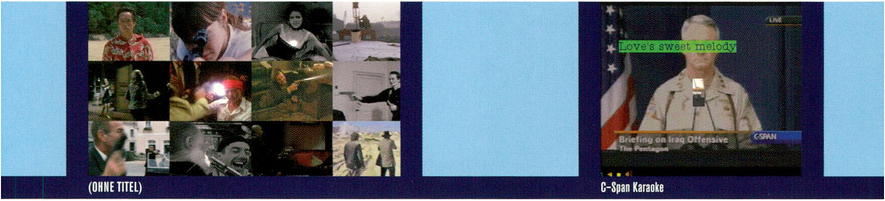JURY STATEMENT
This year’s submissions to the transmediale festival
covered a broad territory, including interactive instal-
lations and projections, immersive environments,
screen-based work in all its forms, music projects and
performance, various reflections on interface mecha-
nisms, as well as prints. The collapse of categories
opted for by this year's transmediale effectively
removed for the jury the border anxieties that the jury
faces when deliberating on works that sit in between
categories or prove to be better examples of some
categories than others. In the jury process, we were
therefore able to concentrate on deciding on the mer-
its of the works as contemporary responses to the field
of art and technology per se. The jury welcomes and
congratulates this strategic decision on the part of the
transmediale team and proposes that this practice
continue. We also propose that transmediale should
continue the practice of having artists select keywords
that more or less accurately describe their works.
However, we suggest that this list of keywords be con-
stantly updated by editing out the increasingly irrele-
vant ones and adding the ones that gain currency
amongst practitioners. It may also be useful to keep
an Inventory of all keywords used for future reference
and research.
In general, the jury would be interested to see
more photographic work or work in other 'traditional'
media submitted to the transmediale awards.
Artworks addressing issues surrounding art and tech-
nology obviously do not need to heavily rely on the
technology itself. A painting may equally reflect on
new technologies and their aesthetics or effects on
contemporary society. While a considerable body of
this work exists, it is seldom seen within the context
of festivals devoted to art and new technologies. By its
mission, transmediale takes a broader approach than
other festivals In this realm, which are often explicitly
devoted to “new media” or art using digital technolo-
gies. More variety of media within the submitted
works could make transmediale an ideal platform for
promoting a much-needed integration between new
media art and the art world at large.
The jury also noted the relative absence of submis-
sions from outside Europe and the US. It is proposed
that this paucity of submissions be addressed by more
proactive efforts to publicise the submission process
and by using contact persons from particular regions
to encourage and enable more submissions from the
“Southern hemisphere” and other parts of the world.
Another issue that frequently came up during the
discussions among the jury was the documentation
of the submitted works. Works such as interactive
installations, which cannot be accessed directly over
the Internet or on a DVD, are notoriously hard to docu-
ment. In some cases, the jury felt unable to judge a
work because the quality of the submitted documen-
tation material simply was not sufficient. Some inter-
active installations were documented as Flash or
Director demos, and it was impossible to tell if the
actual work was finished (as required by transmedi-
ale) or still in development. Most successful was the
documentation that showed a work 'in action', set up
in the artist's studio or at an exhibition.
Despite the fact that the jury felt a general need
for more variety and hybridisation, the pool of submis-
sions contained a multitude of accomplished projects
that indicate the continuing evolution of works explor-
ing the relationship between art and technology. In
fact, the projects covered such a broad range of gen-
res that the jury decided to select as many honourable
mentions as nominees. It didn’t prove to be easy to
identify the honourable mentions, nominees, and win-
ners but after extended discussion we decided on the
following projects.
transmediale.05 jury members:
Micha Bielicky
Masaki Fujihata
Amanda McDonald-Crowley
Gunalan Nadarajan
Christiane Paul

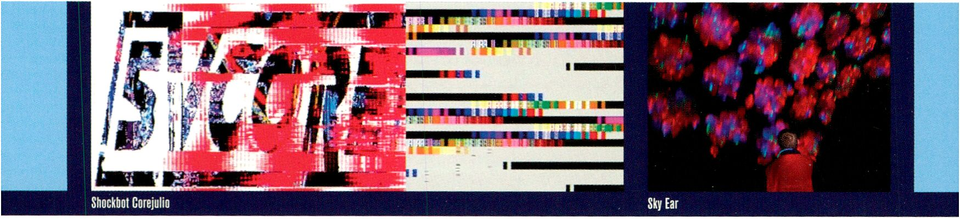SHOCKBOT COREJULIO
5voltcore (at)
.Shockbot Corejulio' wurde wegen seines interessanten
Ansatzes eines Hardware-Hacks nominiert, der
herkömmliche Vorstellungen von Software in Frage
stellt und mit diesen spielt. Das Projekt betont die
performativen Aspekte der Software, indem es Kurz-
schlüsse und schließlich die Selbstzerstörung der
Hardware verursacht. Dadurch wird die Beziehung
zwischen Hardware- und Software-Komponenten neu
definiert. Gleichzeitig ergründet ,Shockbot Corejulio'
die Redundanzen der Technologie.
‘Shockbot Corejulio' received a nomination for its
interesting take on a hardware hack that challenges
and plays with notions of software. Highlighting the
performative aspect of software, the project leads to a
short-circuiting and self-destruction of hardware, and
redefines relationships between hardware / software
components. ‘Shockbot Corejulio’ simultaneously
explores the redundancies of technology.
Exhibition [> see page 19]
Performance/Salon 4.2. 17h, 7.2. 18h

LIFE: A USER’S MANUAL
Michelle Teran (nl/ca)
Michelle Teran's Performance .Life: A Users Manual'
wurde aufgrund ihrer politischen Intervention und ihres
experimentellen Risikos nominiert. Mit der Erforschung
des öffentlichen und privaten Raums bezieht sie kritisch
Stellung zum heutigen Einsatz von Überwachungs-
kameras in urbanen Situationen. Die Jury lobt ihren
subversiven Ansatz, existierende Überwachungstak-
tiken ad absurdum zu führen, indem das aufgenom-
mene Material öffentlich vorgeführt wird.
Michelle Teran's performance ‘Life: A Users Manual'
was nominated for its political intervention and exper-
imental risk. The exploration of public and private
space makes a comment on the use of surveillance
cameras in contemporary urban settings. The jury was
convinced by the act of subverting existing surveil-
lance tactics by transmitting the cameras footage to
the public.
Exhibition [> see page 20]
Performance, time to be confirmed [> see page 32]

SKY EAR
Usman Hague (uk)
Haques ,Sky Ear' stellt einen interessanten Ansatz
zur Visualisierung und Sonifikation des elektromag-
netischen Spektrums dar, einer normalerweise nicht
greifbaren Kraft. ,Sky Ear' visualisiert das Unsichtbare;
die elektromagnetischen Felder werden durch die
Farbwechsel der heliumgefüllten und mit Infrarotsen-
soren und LEDs ausgestatteten Ballons sichtbar. Durch
die Möglichkeit, als Zuschauer eines der in den Ballons
befindlichen Mobiltelefone anzurufen, Illustriert Haques
Arbeit den Einfluss des einzelnen auf das Spektrum:
durch den Anruf im Innern des Ballons verändert sich
die Visualisierung und die elektromagnetischen Geräu-
sche des Himmels werden hörbar.
Haque's ‘Sky Ear' constitutes an interesting approach
to the visualization and sonif¡cation of the electro-
magnetic spectrum, a usually intangible force.
Visualizing the invisible, ‘Sky Ear’ makes electromag-
netic fields manifest themselves in the color changes
of helium-filled balloons equipped with infra-red sen-
sors and LEDs. Haque's work Illustrates the Individ-
ual's influence on the spectrum by allowing the audi-
ence to directly interfere with electromagnetic
currents: by calling cell phones within the balloons,
they induce changes in the visualization and are able
to listen to the electromagnetic sounds of the sky.
Performance, 3.2. 21h [> see page 29]

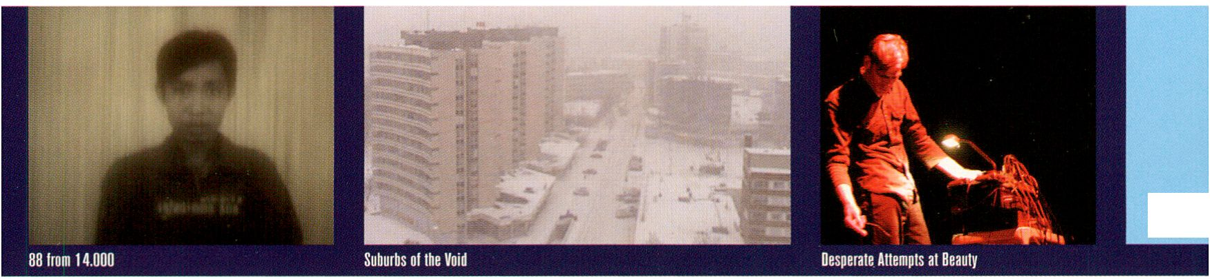88 FROM 14.000
Alice Miceli (br)
Alice Miceli visualisiert in ihrer Installation ein extremes
politisches Thema auf ungewöhnliche Art und Weise.
Sie benutzt herabfallenden Sand als Projektionsfläche
für Schwarzweiß-Porträts hingerichteter kambodscha-
nischer Häftlinge. Die Dauer der Projektion entspricht
jeweils der Zeit zwischen Inhaftierung und Hinrichtung
der Gefangenen. Die Einfachheit, mit der ein physika-
lisches und ein virtuelles Bild miteinander kombiniert
und die verschiedenen Texturen von Video und fotogra-
fischer Darstellung untersucht werden, hinterlässt
einen extrem suggestiven Eindruck.
In her installation, Alice Miceli offers an unusual visu-
alisation to an extreme political issue. Falling sand
is used as a projection screen for portraits (b&w pho-
tographs) of executed Cambodian prisoners and the
duration of the sand falling represents the time
between the imprisonment and the execution of each
prisoner, respectively. The simplicity of combining a
physical and a virtual image to explore the textual
qualities of video and photographic representation
leaves an extremely suggestive impression.
Exhibition [> see page 17]

SUBURBS OF THE VOID
Thomas Köner (de)
Thomas Köners Videoarbeit .Suburbs of the Void'
wurde wegen ihrer außergewöhnlichen Erkundung der
Zelt und ihrer Wahrnehmung in Bild und Ton nominiert.
Die Arbeit hebt sich wegen ihres einnehmenden und
fesselnden Charakters hervor, der durch die fast
unmerklichen Veränderungen der Bilder entsteht, die
innerhalb eines Tages von einer Überwachungskamera
im Norden Finnlandsaufgenommenen wurden. Der
intensive Klang verstärkt diesen Eindruck.
The video work 'Suburbs of the Void’ by Thomas Köner
was nominated because of its extraordinary explo-
ration of time and its strong perception in image and
sound. Among the award entries, it is outstanding for
its absorbing and captivating character, evoked by the
almost invisible transition of images captured by a
surveillance camera in Northern Finland during the
course of a day. The intense sound emphasizes this
impression.
Exhibition [> see page 18]
Exhibition partner events [> see page 28]

DESPERATE ATTEMPTS AT BEAUTY
Joe Colley (us)
Diese sehr körperliche Klangarbeit erzeugt einen starken
Eindruck physischer Präsenz. Die Wechsel und naht-
losen Übergänge zwischen Geräuschen natürlicher und
elektronischer Abläufe vermitteln äußerst effektiv die
verzweifelten Versuche des Künstlers, schöne Erfah-
rungen zu konstruieren.
This is a highly visceral sound piece that creates an
sense of embodiment. The flip-flop and seamless
transitions between sounds of natural processes and
electronic sounds is extremely effective in communi-
cating the artist's desperate attempts at constructing
beautiful experiences.
Exhibition [> see page 24]
Performance CTM, Sun 6.2. 22h [> see page 64]

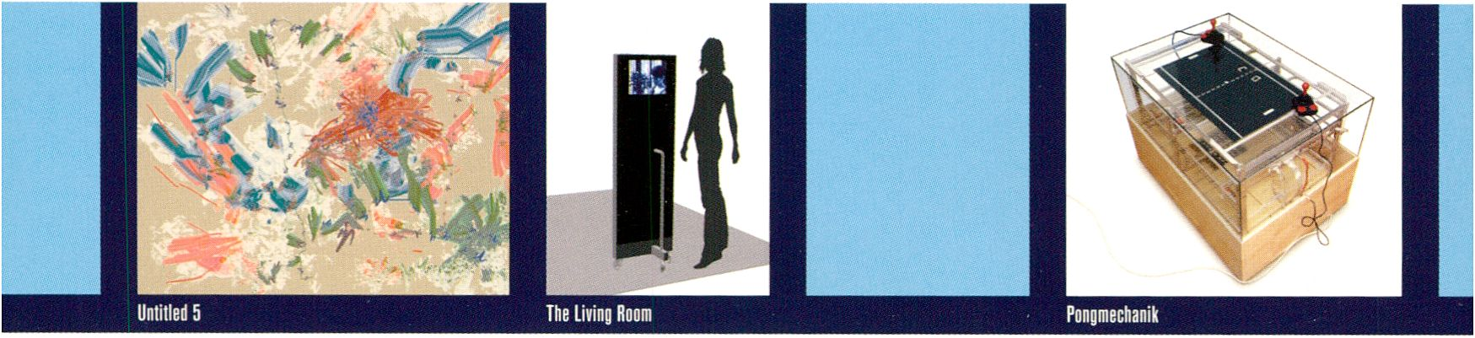UNTITLED 5
Camille Utterback (us)
Camille Utterbacks Projekt wurde aufgrund seiner aus-
gefeilten generativen Komposition von Zeichnung und
Malerei nominiert, einem bislang eher wenig ergründe-
ten Gebiet Innerhalb der Medienkunst. Die ,Untitled 5‘
zugrundeliegende Software ermöglicht es dem
Zuschauer, interaktiv am Zeichenprozess teilzunehmen
und sein körperliches Abbild zu hinterlassen. Dabei
werden auch Fragen wie Handlung und Einflussnahme
zwischen Besuchern und den Software-Rege In
thematisiert.
Camille Utterback’s project was nominated for its
sophisticated, software-driven and generative compo-
sition of painting and drawing, which remains an
underexplored area in the field of new media arts.
The underlying software of ‘Untitled 5' enables the
audience to become an interactive participant in the
drawing and to leave an embodied impression. The
project explores issues of agency negotiated between
the participant and the rules of the software.
Exhibition [> see page 17]

THE LIVING ROOM
Victoria Fang (us)
,The Living Room' wurde nominiert für seine einzig-
artige Perspektive auf die räumlichen Verbindungen
Innerhalb eines narrativen, nicht-linearen visuellen
Rahmens. Das Publikum löst einen rätselhaften Mord,
indem es die ,Träger' einer zuvor aufgenommenen
Videoerzählung innerhalb einer festgelegten Fläche
räumlich anordnet. Damit spielt das Kunstwerk auf die
Konventionen von hyperverlinktem elektronischem
Geschichtenerzählen an. Gleichzeitig überschreitet
,The Living Room' die Grenzen zwischen interaktivem
Kino und Experimenten mit Zelt- und Raumkonzepten
In einer .vermischten Realität'.
‘The Living Room’ was nominated for providing a
unique perspective on the spatialisation of a linked
and non-linear visual narrative. Enabling the audience
to solve the puzzle of a murder mystery by spatially
arranging the 'carriers'of a pre-recorded video narra-
tive within a confined area, the artwork alludes to the
conventions of hyperlinked electronic story telling. At
the same time, 7he Living Room' crosses boundaries
between interactive cinema and experiments with
concepts of time and space in a ‘mixed reality.'
Exhibition [> see page 18]

PONGMECHANIK
Niklas Roy (de)
Zu einer Zeit, In der die Retro-Ästhetlk früher Computer-
spiele und -Umgebungen zu einem populären Zweig
der digitalen Kunst geworden ist, hebt sich ,Pong-
mechanlk’ als eine akribisch hergestellte Nachbildung
von Software durch Hardware hervor. Das Projekt
kehrt Retro-Ästhetlken um, Indem das klassische
Pong-Splel In analoger Art umstrukturiert wird:
Altmodische Elektronlk/Mechanlk werden zu einer
Form von nachgebildeter Hardware und die Grenzen
zwischen Software und Hardware brechen
metaphorisch zusammen.
Ata time when the retro-aesthetics of early computer
games and environments has become a prominent
strand in digital art, ‘Pongmechanik’ stands out as a
meticulously crafted emulation of software through
hardware. The project provides an interesting twist on
retro-aesthetics by re-engineering the classic game
Pong in a completely analogue way, where old-fash-
ioned electronics/mechanics become a form of emu-
lated hardware and the boundaries between software
and hardware metaphorically collapse.
Exhibition [> see page 22]

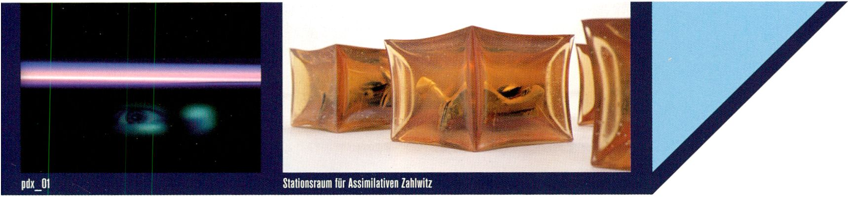

HONOURABLE MENTIONS

ORNAMENTAL BUG GARDEN 001
boredomresearch (Vicky Isley, Paul Smith, uk)
Exhibition [> see page 21]
STATIONSRAUM FUR ASSIMILATIVEN
ZAHLWITZ
Thom Kubli (ch/de)
Exhibition partner events [> see page 26]
C-SPAN KARAOKE
Barbara Lattanzi(us)
Exhibition [> see page 22]

(OHNE TITEL)
Johann Lurf(at)
Screening, 8.2. 17h [> see page 43]
PDX 01
Nomlg. (u3)
Screening, 8.2. 19h [> see page 43]

SANKARI
Live TV-Karaoke Game Show
Minna Numinen, Petri Kola (fi)
Performance, 4.2. 18.30h, 5.2. 18.30h,
7.2. 19.30h, Salon

CORPORATE FALLOUT DETECTOR
James Patten (us)
Workspace [> see page 55]

FIJUU
Steven Pickles/pix (au), Jullen Oliver/delire (nz)
Exhibition [> see page 22]

SIMPLEX COMPLEX
Marco Scoffier (us), Miwa Koizumi (us/jp)
RECONSTRUCTION
Lina Selander (se)
Screening, 8.2. 19h [> see page 43]

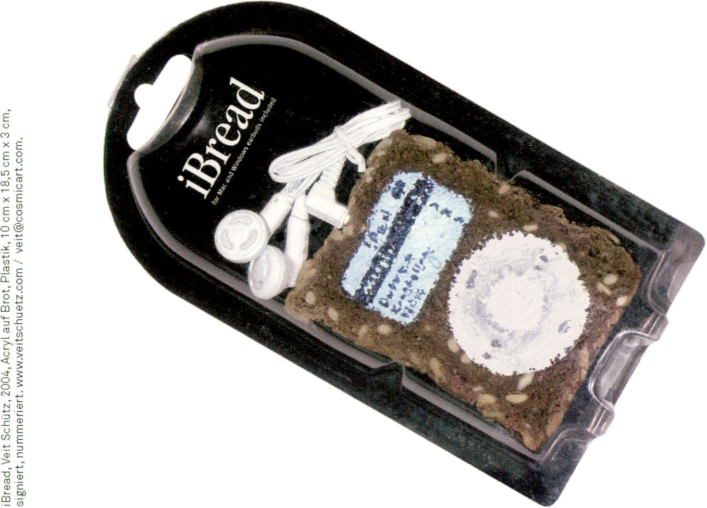
TOTAL TRANSMEDIAL
AB MITTE
JANUAR
IM NEUEN
FORMAT
AM KIOSK
DE:BUG//MAGAZIN FÜR 1
ELEKTRONISCHE LEBENSASPEKTE I
MUSIK, MEDIEN, KULTUR & I
SELBSTBEHERRSCHUNG I
WWW.DE-BUG.DE I

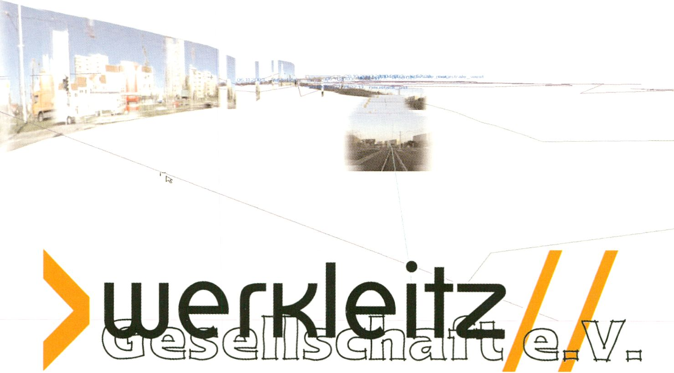
Zentrum für künstlerische Bildmedien Sachsen-Anhalt
Projektstipendium, Kunststipendium,
Werkleitz AWARD, EMARE - European
Media Artists in Residence Exchange,
Medienwerkstatt, Workshops/ Semina-
re, cinovid - Internetdatenbank für
Experimentalfilm und Videokunst,
www.werkleitz.de Werkleitz Biennale

tainment
Spielformen der Bewusstseinsindustrie
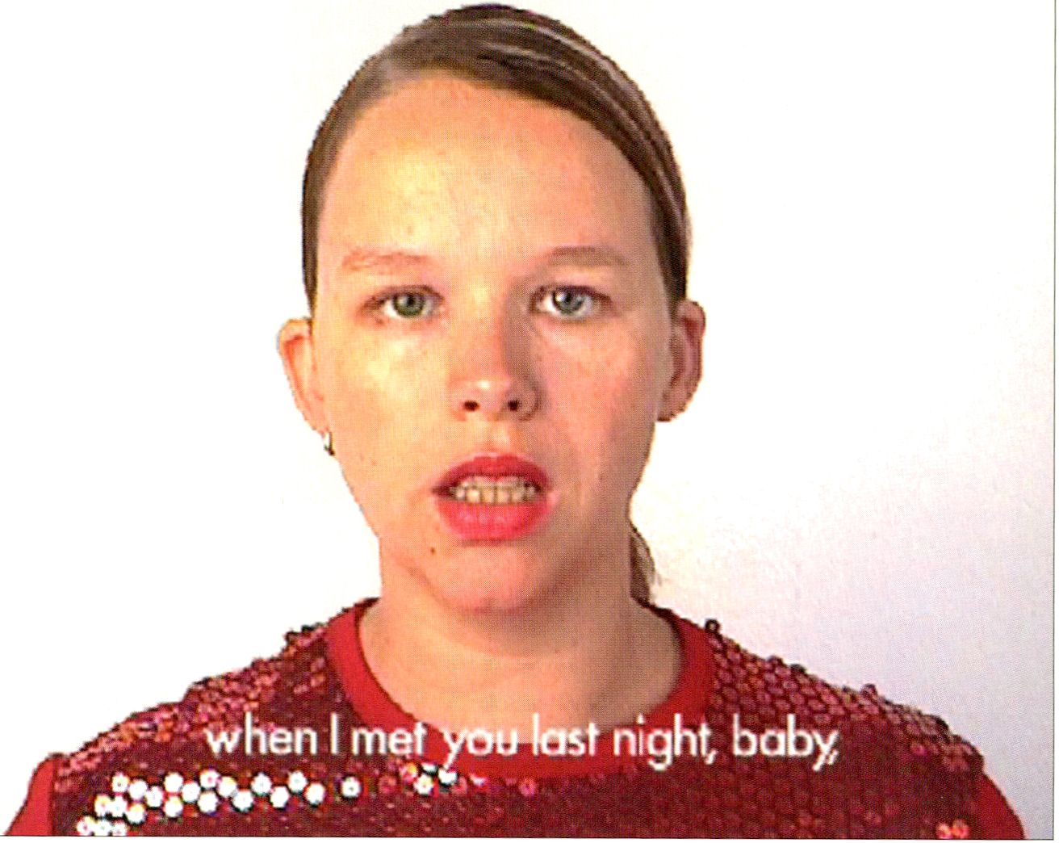Eine Ausstellung des RealismusStudio in der
Neuen Gesellschaft für Bildende Kunst
Oranienstr. 25
10999 Berlin-Kreuzberg
Tel. 030/616 513-0
11.12.2004-06.02.2005
täglich 12-18.30 h
geschl.: 24., 25., 31. Dez. 04
und 1. Jan. 05
Filmprogramm am 14. und 21.01.05
jeweils um 18 h
Finissage am 06.02.05 um 16 h

WORKSPACE
»
r
BASEMENT
\ die Werkstatt der transmediale.05
Unter dem Titel BASEMENT findet im Erdgeschoss des Haus der Kulturen der Welt
die dritte Ausgabe des transmediale Workspace statt. Eine Mischung aus Ausstellung
und offenem Laboratorium mit Workshops und Präsentationen bietet Einblick in die ver-
schiedenen Ansätze und Arbeitsprozesse der beteiligten Künstler, sowie die Möglichkeit
zum direkten Dialog. Das Thema BASICS der transmediale.05 wird hier unter dem
Aspekt der BASIC NEEDS beleuchtet.
Die Projekte im BASEMENT konzentrieren sich auf Grundbedürfnisse wie Behausung,
Nahrung, Sicherheit, Mobilität und Kommunikation. Die eingeladenen Künstler beschäf-
tigen sich mit geopolitischen, sozialen und technischen Infrastrukturen. Welche Techniken
sind zur Befriedigung unserer BASIC NEEDS notwendig?
BASEMENT
\ the workspace at transmediale.05
The BASEMENT in the House of World Cultures is the 3rd edition of the transmediale
Workspace. A hybrid of exhibition and open lab with workshops and presentations,
the BASEMENT provides insight into the approaches and working methodologies of the
participating artists, as well as the opportunity for dialogue. The BASICS theme of
transmediale.05 is articulated in this space by the idea of BASIC NEEDS.
Projects in the BASEMENT take a closer look at basic issues such as housing, health,
food, security, mobility and communication. Several artists and project-groups who deal
with geo-political, social and technical infrastructure are invited to present their work.
What technology Is required to satisfy our BASIC NEEDS?

WORKSPACE
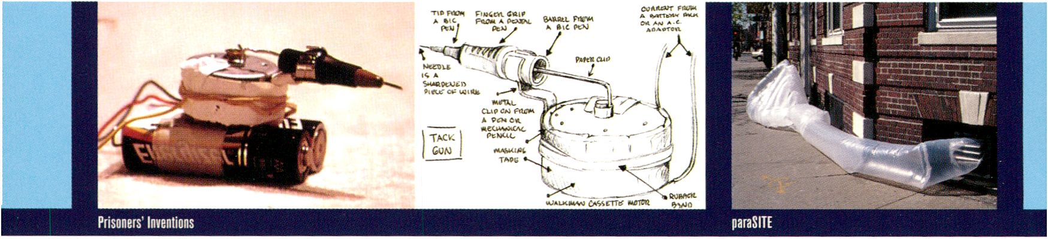54 SHELTER: Prisoners’ Inventions » Fri 4.2. - Tue 8.2. »10 - 22H »Basement
SHELTER: paraSITE » Fri 4.2. - Tue 8.2. »10 - 22H » Basement
Das Dach über dem Kopf gilt als selbstverständlich. Der Zugangzu grundlegender Technologie Ist BASIC. Zwei
Projekte gehen dieser Selbstverständlichkeit aus der Perspektive sozialer Randgruppen nach. Welche Techniken
können ihre Situation lebenswerter machen? Die Gruppe Temporary Services' und Michael Rakowitz, beide aus
Chicago, stellen .Hightech' aus der Gefängniszelle und Unterkünfte aus Plastikfolie vor.
Shelter can be taken for granted. Access to fundamental technology is BASIC. Two projects test this
implicitness from the perspective of disadvantaged groups. What can technology contribute to render their
situation more bearable? ‘Temporary Services’ and Michael Rakowitz, both from Chicago, present ‘high tech'
works from the prison cell and temporary lodgings made out of plastic.
PRISONERS’ INVENTIONS
Temporary Services + Angelo (us)
2001 lud Temporary Services den Inhaftierten Künstler Angelo zum Schreiben
und Illustrieren einer Broschüre über die originellen, praktischen und manchmal
bizarren Dinge ein, die von Gefangenen hergestellt werden. Angeloerarbeitete
mehr als hundert Selten an Zeichnungen und Texten. Die Werke reichen von
Tauchsiedern mit elektrischen Anschlüssen aus Büroklammern oder Eis-am-Stlel-
Stäbchen bis zu einer speziellen Kochmethode für eine Bolognesesauce, die
mithilfe von Leuchtröhren zubereitet wird. Sie offenbaren eine andere Seite des
Gefängnislebens: Den Wunsch, Objekte zu besitzen, die grundlegende mensch-
lichen Bedürfnisse befriedigen.
Brett Bloom, Marc Fischer und
Salem Collo-Julin
arbeiten als Temporary Services vor
allem an Projekten im sozialen
Kontext und In partizlpatorischen
Situationen. Sie bevorzugen tempo-
räre Aktionen im öffentlichen Raum,
denen man eher überraschend
begegnet.'
Brett Bloom, Marc Fischer, and
Salem Collo-Julin are working as
Temporary Services on projects in
the social sphere and striving
to create participatory situations.
They prefer temporary outdoor
projects that are spontaneous
and organic.
www.temporaryservices.org
Der Künstler Michael Rakowitz
Interessiert sich für ortsspezifische
Arbeiten und Interventionen Im
öffentlichen Raum. Er produziert
Interaktive Installationen, Objekte
und Performances, arbeitet prozess-
orientiert und dokumentarisch.
Michael Rakowitz is an artist inter-
ested in environmental issues as
well as public interventions. He
creates objects, spaces, interactive
installations, performances and
documentations of public inter-
ventions.
www.possibleutopia.com/mlke
In 2001, Temporary Services invited Angelo, an incarcerated artist, to write and
design a booklet about the many ingenious, practical, necessary, and some-
times downright bizarre things he has seen other prisoners invent. Angelo has
generated about 110 pages of drawings and writings. He has collected every-
thing from immersion heaters with electrical plugs made from paper clips and
popsicle sticks, to cooking methods for making a sausage sauce with light fix-
tures. Angelo's drawings reveal another side of prison existence: the need to
have objects that allow the most basic human desires to be felt.
paraSITE
Michael Rakowitz (us)
paraSITE ist ein seit 1998 laufendes Projekt, das Obdachlosen aus provisorischen
Materialien wie Plastiktüten und Klebeband Individuelle, aufblasbare Behau-
sungen herstellt. Sie werden von der Straße aus mit einem Schlauch an die
Lüftungsanlagen von Gebäuden angeschlossen, wodurch sie sich aufrichten
und Im Innern erwärmen.
Solange sie nicht benutzt werden, können die paraSITEs klein zusammenge-
faltet an einem Griff getragen oder auf dem Rücken transportiert werden.
Gedacht als praktische Hilfe, funktionieren die Unterschlüpfe auch als sichtbarer
Protest und .Empowerment'.
paraSITE has been an on-going project since 1998. The artist produces individ-
ual, clear, plastic shelters for the homeless which are inflated and climatised
by attaching them to out-take ducts in the ventilation systems of buildings.
The paraSITE units in their idle state exist as small, collapsible packages
with handles for transport by hand or on one’s back. While these shelters were
being used, they functioned not only as a temporary place of retreat, but also
as a sign of dissent and empowerment.
Lecture, Sat 5.2. 17h

WORKSPACE
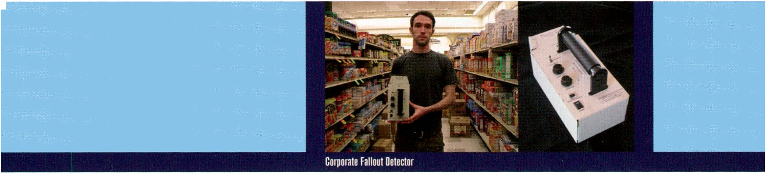KNOWLEDGE: Corporate Fallout Detector » Fri 4.2. - Tue 3.2. » 10 - 22H » Basement 55
KNOWLEDGE: Visible Food » Fri 4 2. - Tue 8.2. » 10 - 22H » Basement
Konsumieren gehört zu den BASIC des Alltags. Anhand welcher Parameter können wir über einen verantwort-
lichen und korrekten Konsum entscheiden? Digitale Werkzeuge wie z.B. Datenbanken könnten WISSEN für
ethisch reflektierte Kaufentscheidungen bereitstellen, erschließen und für eine breitere Öffentlichkeit aufarbeiten.
In diesem Bereich des BASEMENT werden exemplarisch zwei Arbeiten gezeigt, die als Orientierungshilfe
zwischen den Supermarktregalen dienen können.
Consumption is a BASIC part of everyday life. But by which parameters can we decide how to consume
justly and responsibly? Digital tools such as databases can provide the KNOWLEDGE for ethically-reflected
buying and work towards an increased public awareness. In this section of the BASEMENT two exemplary proj-
ects will be presented which can offer their assistance in the supermarket aisles.

CORPORATE FALLOUT DETECTOR
James Patten (us)
Unsere ethische und ökologische Verantwortung beim täglichen Einkauf im
Supermarkt thematisiert James Patten In seinem Ironischen Projekt .Corporate
Fallout Detector'. Der in Aussehen und Sound an einen Geigerzähler erinnernde
Prototyp macht .versteckte' Produktinformationen lesbar, die über den Barcode
aufgerufen werden können: Im Apparat sind Daten zur Herstellungsweise
handelsüblicher Lebensmittel, aber auch über die moralische Integrität der
Hersteller gespeichert. Können im Zeitalter weltweit vernetzter Produzenten
persönliche Überzeugungen überhaupt noch in Kaufentscheidungen einfließen?
James Patten arbeitet als Interaction
Designer an den Schnittstellen
zwischen digitalen Technologien,
physikalischen Objekten und Raum.
Momentan entwickelt er interaktive
Systeme für Muslk-Performances.
James Patten is an interaction
designer researching the relation-
ships between computation,
physical objects and space. His
recent work focuses on the design
of interactive systems for music
performance.
web.media.mit.edu/~jpatten/cfd
Claire Pentecost ist seit 1997
Professorin für Fotografie an der
School of the Art Institute Chicago.
Sie arbeitetet zusammen mit dem
Critical Art Ensemble an verschiede-
nen Projekten und forscht momentan
über genetisch veränderte Lebens-
mittel am Bellagio Institut in Italien.
Claire Pentecost has been
Associate Professor of Photography
at the school of the Art Institute
Chicago since 1997. She has been
collaborating with the Critical Art
Ensemble on several projects and
is currently researching genetically
modified foods at the Bell agio
Institute in Italy.
Our ethical and enviornmental responsibility in our daily purchases in the
supermarket is thematisized by James Patten in his ironic piece ‘Corporate
Fallout Detector’. In both appearence and in sound this proto-type is reminis-
cent of a Geiger counter and makes 'hidden' product information readable,
which can be conjured up through a barcode scanner. This machine allows data
about the production method of commericiai products to become available,
as well as information regarding the moral integrity of the company. In a time
when corporate ownership is a maze, can our personal convictions be at all
translated into smart buying?

VISIBLE FOOD
Claire Pentecost (us)
Visible Food Ist eine semi-öffentliche Webslte/Datenbank, auf der eine Suche -
nach Marke, Konzern, Inhaltsstoffen, Giften oder .Unsichtbarem'- hinsichtlich
der Herstellungsmethode einzelner Nahrungsmittel ermöglicht wird. Das Projekt,
das sich momentan in der Testphase befindet, erlaubt es, wesentliche Informa-
tionen über die .unsichtbaren Bestandteile', die Gesundheit, Arbeit und Welt-
handel, Gesellschaft und Natur betreffen, abzufragen oder selbst einzustellen.
Visible Food is a semi-open website/database that allows users to search for
food production information by product name, brand, parent-corporation, ingre-
dients, toxins and ‘invisibles’. This project, currently in betaphase, allows users
to retrieve or themselves load vital information on the ‘invisibles’ which impact
health, labor and global trade, society and the natural environment.
Conference, Sun 6.2. 12h [> see page 8]

WORKSPACE
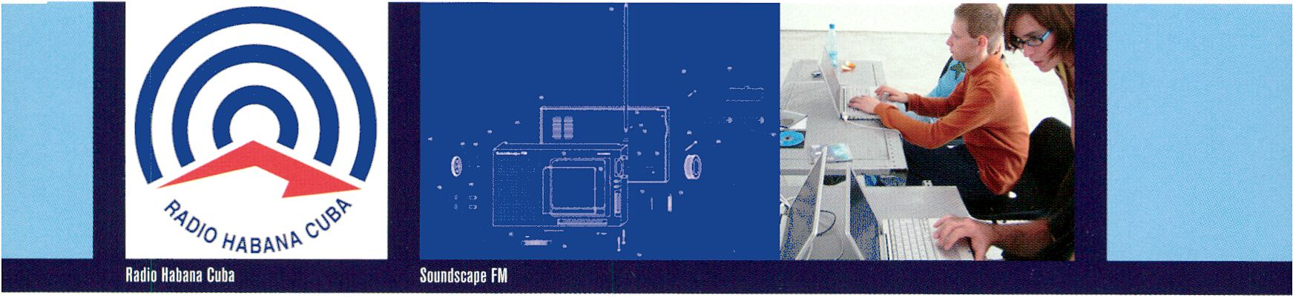56 COMMUNICATION: Radio Havana » Fri 4.2. - Tue 8.2.»10 - 22H > Basement
COMMUNICATION: umatic »Fri 4.2. - Tue 8.2. »10 - 22H »Basement
Das Interesse am Radio ist in den vergangenen Jahren neu erwacht, sicherlich nicht zuletzt durch die interes-
santen Perspektiven, die durch eine Verschmelzung mit allgemein zugänglichen Technologien wie WLAN und
Streaming entstehen. Doch Radio ist mehr, für viele Menschen ist es lebenswichtig, wenn es um Nachrichten
und Kommunikation geht.
Within the past years radio has again become a media of increasing importance due to interesting new
perspectives in merging its technology with WLAN and streaming. But radio is more, it is vitally important for
most people as a source of news and communication.

RADIO HABANA CUBA, BREAKTHROUGH
Arnaldo Coro Antich (cu)
Radio Habana Cuba war der erste internationale Radlosender Kubas und sendet
heute in neun Sprachen mit einem gemischten Programm aus Nachrichten,
Musik und Featurebeiträgen nach ganz Lateinamerika. Arnaldo Coro Antich pro-
duziert BREAKTHROUGH, ein wöchentliches Magazin, das Themen von erneuer-
baren Energien bis zu Computer-Recycling und Software-Entwicklung behandelt.
Anhand einer Reihe von Workshops und Präsentationen zeigt Arnaldo Coro
Antich seine Arbeit.
Arnaldo Coro Antich 1st
Wissenschaftsredakteur bel Radio
Habana Cuba und Berater der Cuban
National Commission für die
Erhaltung des kubanischen audio-
visuellen Erbes.
Arnaldo Coro Antich is editor at
Radio Habana Cuba and advisor of
the Cuban National Commission for
the preservation of the Cuban audio-
visual heritage.
Das Media Lab Umatic wurde 2003
von fünf Medlenkünstlern aus unter-
schiedlichen Bereichen der Netz-,
Video- und Klangkunst in Utrecht
als Plattform für audiovisuelle
Experimente und kooperative Projekte
gegründet.
Umatic is a media lab founded in
2003 by five media-artists working in
the fields of net-, video- and sound-
art as a platform for audiovisual art
and cooperative projects.
www.umatic.nl
berlin.soundscape-fm.net
Radio Habana Cuba was the first international radio station in Cuba, which
today broadcasts in nine languages throughout Latin America with a varied pro-
gramming that includes news, music and features. Arnaldo Coro Antich is pro-
ducing BREAKTHROUGH, a weekly update on science, technology and the
environment. The issues discussed range from sustainable energy resources to
computer recycling and software engineering. Arnaldo Coro Antich will con-
tribute his view on this topics with a series of workshops and presentations.
Lecture, Sat 5.2. 18h

SOUNDSCAPE FM: BERLIN
Umatic (Sara Kolster, Derek Holzer, nl)
Soundscape FM ist ein kollaboratives Klangkunst und .field-recording' Daten-
bank-Projekt. Während des Festivals werden Klangkünstler, Sound-Jäger und
andere Interessierte Festivalteilnehmer zusammen Klänge an verschiedenen
Orten der Stadt sammeln. Dieses Material wird aufbereitet und direkt in die
Datenbank geladen. Das Audio-Ergebnis wird dann übereinen lokalen Radio-
sender ausgestrahlt und über das Internet gestreamt.
Das Projekt beschäftigt sich einerseits mit Fragen kollaborativer künst-
lerischer Praxis und vernetztem Arbeiten, andererseits mit der Nutzung und
Entwicklung offener Software-Werkzeuge und der kreativen Nutzung .alter'
Medien wie etwa dem Radio.
Soundscape FM is a collaborative sound-art and field-recording database pro-
ject. It takes the form of an FM radio broadcast, combined with a loadable data-
base filled with field-recordings taken from all over the world. During the festi-
val sound artists, amateur sound hunters, among other interested participants,
will collaborate on gathering sounds from different locations within the city.
A physical workspace will be created as post-production booth for the gathered
sounds which can immediately be uploaded in a database-system.
The project deals with questions of collaborative artists’ practices and
networking communities, as well as the use and creation of open software tools
and the creative re-use of ‘old’ media such as radio.
Performance, Sat 5.2. 21h [> see page 31]

WORKSPACE
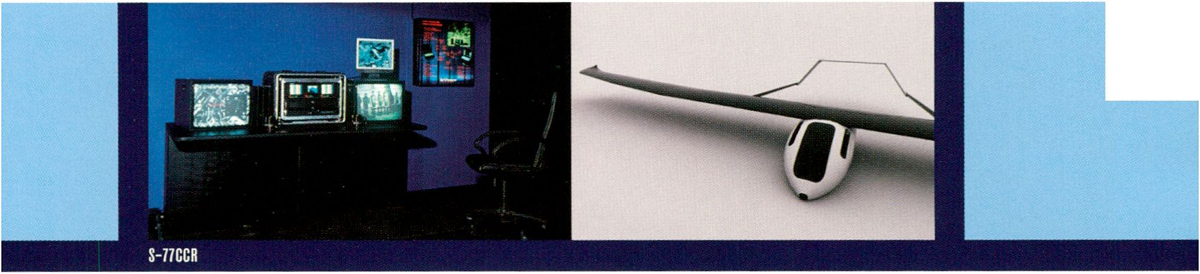SECURITY: MAKROLAB » Fri 4.2. - Tue 8.2.»10 - 22H » Basement
.Sicherheit durch Technik' ist eine beliebte Formel im Kampf gegen ,das Böse'. Das MAKROLAB nimmt dieses
Konzept sehr ernst und bietet eine Ausrüstung für zivile, unabhängige Beobachter an.
‘Technology for security’ is a popular formula to fight 'evil’. MAKROLAB takes this concept very seriously
and offers a solution to equip independent observers.

MAKROLAB
Die Idee zum Projekt MAKROLAB entstand 1994: In der Zeit der Jugoslawien-
kriege sollte es eine autonome und mobile Performance/Tactlcal Media-Umgebung
bieten. Erstmals realisiert wurde es für die Documenta X 1997. Anvisierter
Endpunkt des Projektes ist eine dauerhafte Kunst/Wissenschafts/Tactical Media-
Station 2007 in der Antarktis, dem einzigen transnationalen Gebiet der Erde.
Marko Peljahn studierte an der
Akademie für Theater, Radio, Film
und Fernsehen In Ljubljana, ist
Gründer der Kunstorganisation
.Projekt AtoT und Projektkoordinator
von MAKROLAB.
Marko Peljhan graduated from the
Academy for Theatre, Radio, Film
and Television in Ljubljana. He foun-
ded the arts organization ‘Projekt
AtoT and is the operations coordina-
tor of the MAKROLAB project.
makrolab.ljudmila.org
s-77ccr.org
The MAKROLAB project was born in 1994 during the wars raging in former
Yugoslavia. Its initial purpose was to function as an autonomous and mobile per-
formance/tactical media environment. It was first realized during Documenta X
in 1997. Its final state will be as a permanent art/science/tactical media station
on the Antarctic in 2007, the only trans-national territory of the planet.
Lecture, Sun 6.2. 19h [> see page 121

S-77CCR (SYSTEM-77 CIVIL COUNTER-RECONNAISSANCE)
S-77CCR ist ein taktisches urbanes Gegenüberwachungssystem für bodenge-
lenkte UAV (unbemannte Luftfahrzeuge) sowie luftgestützte Drohnen und dient
der Beobachtung des öffentlichen Raumes. Die Gewalt der herkömmlichen
Kriegsführung wird heute durch die Zunahme von sogenannten ,Low-lntensity-
Konflikten' in den Hintergrund gedrängt. Privatisierung von Sicherheit verlangt
nach Lösungen, die Transparenz und Machtgleichgewicht ermöglichen. Um
jedoch Überwachungskenntnisse gesellschaftlich zu streuen, sowie ein breites
Hintergrundwissen über Kontrolltechnologien zu vermitteln, erscheint es not-
wendig, für einen öffentlichen Zugang zu den entsprechenden Technologien zu
sorgen. Im Hinblick auf Verletzungen von Grund- und Menschenrechten sollten
defensive öffentliche Nachrichtennetzwerke hochentwickelte Techniken der
Verbrechenskartierung sowie der räumlichen Konfliktdarstellung einsetzen.
Jüngste Konflikte haben deutlich gezeigt, dass Technologien für die unabhängige
Beobachtung von Polizeieinsätzen nötig sind, um in Rechtsstreitigkeiten und
Gerichtsverfahren bestehen zu können.
S-77CCR Is a tactical urban counter-surveillance systems for ground controlled
UA l/'s (Unmanned Aerial Vehicles) and airborne drones to monitor public space.
The violence of classical theatres of battle is overshadowed by the rise of low
intensity conflicts in highly developed societies of capitalist democracies. The
increasing privatization of security asks for solutions towards transparency and
a balance of power. To allow for equilibrium of skills in surveillance and a broad
education of the public in control technologies, access to a technology for the
people seems necessary. In respect to abuse of civil and human rights defen-
sive public intelligence is well advised to use advanced techniques of crime
mapping and spatial representation of conflict. Recent public conflicts have
made it clear that technology for independent monitoring of operations is nec-
essary for staying on top of developments and news but also for issues of legal
procedures and court cases.

WORKSHOP
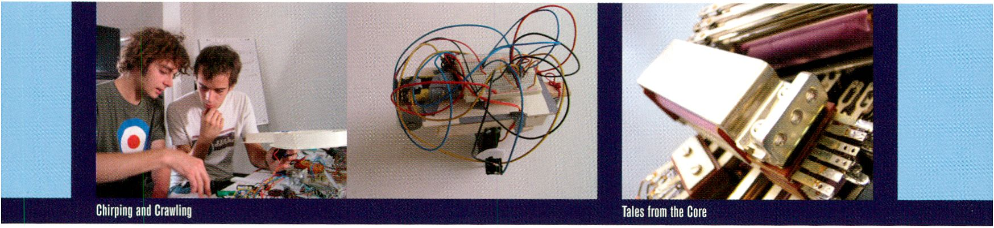58 Chirping And Crawling » Fri 4.2. » 14 - 19H K3
Tales From The Core » Sat 5.2. » 14 - 19H » K3

CHIRPING AND CRAWLING
Sensitive acoustic modules and primitive solar robots -
Introduction into Nervous Networks
Track 1 - LIVING PARTICLES
Ralf Schreiber (de)
Durch Solarzellen versorgte elektronische Schaltungen
erzeugen leise, variable Klänge. Ohne elektronische
Vorkenntnisse zu benötigen, können die Teilnehmer
auf vorbereiteten Platinen autonome Solarroboter und
Solarsoundmodule bauen. Trotz der begrenzten Technik
eröffnen sich viele chaotische Soundmuster, die die
komplexen internen Spannungsverhältnisse der Schal-
tungen repräsentieren. Die selbstgebauten Solarsound-
module können von den Teilnehmern mit nach Hause
genommen werden.
Ralf Schreiber arbeitet in den Bereichen Audioinstallation, Robotik,
chaotische Prozesse, autoaktive Systeme und Stille.
Electronic circuits, which are supplied by solar cells,
generate soft, quiet and variable sounds. The partici-
pants can build their own solar sound modules or their
own solarbot. Electronic know-how is not required. In
spite of the simple technics, many chaotic sounds
emerge, which reveal the complex internal tensions
which the wires represent. At the end of the workshop,
the self-built solar sound modules can be taken home
by the participants.
Ralf Schreiber works with autonomic audio installations, robotics,
chaotic processes, autoactive systems and silence.
www.khm.de/news/adk/schreiber.html
Track 2- ANALOGROBOTS
Sebastian Noth, Christian Faubel (de)
Im Workshop werden ,lebende¹ elektronische Organis-
men kreiert, die sich autonom fortbewegen können.
Faubel und Noth (derstrudel) geben eine Einführung
in Schwingungs-Schaltungen zur Bewegungskontrolle.
Aus wenigen elektronischen Bauteilen, Kabeln und
verlöteten Eisenteilen bauen die Teilnehmer kleine
Roboter, die sie nach der Veranstaltung zu Hause
krabbeln lassen können.
Christian Faubel arbeitet als Forschungsmitglied der Roboterabteilung
am Institut für Neuroinformatik in Bochum.
Sebastian Noth studiert Bioinformatik an der Martin-Luther-Universi-
tät in Halle. Derzeit arbeitet er als Programmierer am Bochumer Institut
für Neuroinformatik sowie am Institut des Hautes Etudes Scientifiques
in Paris.
A hands-on workshop in building ‘life-like’ electro-
mechanical artefacts that can walk. Faubel und Noth
(derstrudel) introduce basic concepts of oscillating
networks for movement control. Learn how to create
your own robot out of a handful of electronic parts,
wires and a soldering iron. Everybody goes home with
a crawling robot!
Christian Faubel works as a research fellow in the robotics group
at the Institut für Neuroinformatik in Bochum, Germany.
Sebastian Noth studies bioinformatics at the Martin-Luther-Uni-
versität in Halle and currently works as a programmer at the Institut
für Neuroinformatik, Bochum, and at the Institut des Hautes Etudes
Scientifiques, Paris.
derstrudel.org
Exhibition [> see page 21]

TALES FROM THE CORE
Niklaä Roy, Uwe Schüler (de)
Aus einfachsten Baumarkt-Materialien wie Schrauben,
Holz und Draht entstehen Relais, die zu funtionieren-
den Addierern verschaltet werden. Diese Relais werden
zu Maschinen zusammengesetzt, die blinken, lärmen
und harmlose Elektroschocks verteilen können. Alle
entstandenen Geräte werden dann zu einem logischen
Panoptikum verdrahtet, das in einer abschließenden
Präsentation vorgeführt wird. Technisches Vorwissen
ist nicht nötig-eine Prise handwerkliches Geschick
schadet allerdings nicht.
Out of the simplest components from the do-it-your-
self store (screws, wood, wires,...) relays are built and
can be converted into functioning adding calculators.
From these relays, machines are constructed which
flash, make noises and which can generate harmless
electrical shocks. All finished devices will be wired
logically into a panopticon and finally presented.
Previous technical knowledge is not required, however
some ability for handy-work doesn’t hurt.
Exhibition [> see page 22]

WORKSHOP
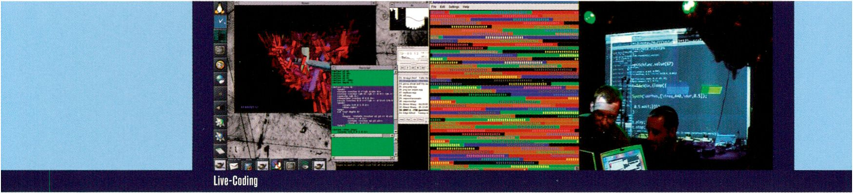Live-Coding » Sun 6.2.»14 - 19H » K3 59
HAL » Mon 7.2.»14 - 19H » K3
AVID Videoschnitt» Tue 8.2.»14 - 19H » K3

LIVE-CODING
Im Rahmen der von transmedlale/CTM gemeinsam
veranstalteten Live Cinema Reihe organisiert die
transmediale Workshops zu verschiedenen live-coding
Systemen. Vorkenntnisse sind nicht erforderlich.
Workshops concentrating on various live-coding
systems. In the context of the Live Cinema series,
organised by transmediale and club transmediale.
All levels of experience are welcome.
Lecture, Sun 6.2. 12h [> see page 12]
Partner event, 3.2. - 7.2. [> see page 71]

ih: LIVE-CODING 1 - CHUCK
Ge Wang (us)
ChucK ist eine neue Computermusik-Programmier-
sprache, die sich dadurch auszeichnet ,on-the-fly‘, d.h.
während der Ausführung des Programms, geschrieben
werden zu können. Der Workshop gibt eine Einführung
in das Arbeiten mit ChucK.
ChucK is a new computer music language that is
strongly-timed, concurrent, and can be programmed
on-the-fly. Learn all about it at the workshop!
chuck.cs.princeton.edu

h: LIVE-CODING 2 - JITLIB/
SUPERCOLLIDER - WARTERAUM IV
Julian Rohrhuber (de)
Der Workshop stellt beispielhaft ein live-coding System
vor, das zur musikalischen Improvisation mit Code
benutzt werden kann. Es wird gezeigt, wie Programme
geschrieben und verändert werden können, während
sie ausgeführt und in Programmprozesse eingebunden
werden, die in einem Netzwerk geteilt werden.
Die .Temporary Organisation forthe Promotion of Live Algorithm
Programming’ TOPLAP ist ein Kollektiv aus Musikern und VJs, die
sich mit iive-coding beschäftigen.,Live-code' ist eine Software, die
Programmieraktivität selbst in die Programmabläufe Integriert.
The workshop will Introduce a referential system for
live-coding that can be used to create various topo-
logies for musical improvisation with code. We will
show how to write programs while they run and how to
use references to processes that are shared between
participants.
‘The Temporary Organisation for the Promotion of Live Algorithm
Programming' TOPLAP is a collective of musicians and VJs engaged
in the field of live-coding. 'Live-code'is software that includes
programming activity itself in the program's operation.
www.toplap.org

HAL
Leo Findeisen (de/at), Georg Bernhard (at)
h-a-l steht für Hyper-Audio-Learning und vereinigt ver-
schiedene Techniken des Streaming im Internet mit der
abgestuften Indexierung, Präsentation und Vernetzung
von originalen Audlomltschnitten (Vorlesungen, Radio-
features, Interviews, etc.). Der Workshop gibt eine
Einführung in die Systemarchitektur und beschäftigt
sich anhand konkreter Beispiele mit den Anforderungen
an eine zeitgenössische Audioarchivlerung.
Andreas Leo Findeisen - Universitätslehrer, Autor, Musiker und
Netzwerken Georg ,gogo‘ Bernhard - Informatiker und Software-
Entwickler.
h-a-l Stands for hyper-audio-learning and combines
various internet streaming techniques with the gra-
dual indexing, presentation, and hyperlinking of origi-
nal audio documents. The workshop provides an intro-
duction to the system and, with the aid of concrete
examples, deals with the requirements of a contem-
porary audio archiving.
Andreas Leo Findeisen - Academic teacher, writer, musician,
networker. Georg ‘gogo’Bernhard-Computer scientist and soft-
ware developer.
www.h-a-l.net
www.seriouspop.com

AVID VIDEOSCHNITT
Avid präsentiert mit der neuen Avid Xpress DV Soft-
ware ein tragbares und günstiges, aber professionelles
digitales Videostudio. Die Software wurde speziell für
DV Cutter mit hohen Ansprüchen entwickelt und bildet
eine sehr gute Möglichkeit, sich mit professionellen
Schnittgeräten vertraut zu machen. Im Workshop
kann man die ersten Schritte und Anwendungen aus-
probieren.
Avid will offer a hands-on presentation of the new
Avid Xpress DV software. Xpress DV is a portable,
affordable, professional digital video studio. The
software is designed for DV-only editors needing
professional-strength editing tools and is a welcome
entry into the family of professional editing products.
www.avid.com/products/xpressdv
Präsentiert von /Presented by Avid Technologies
Avid
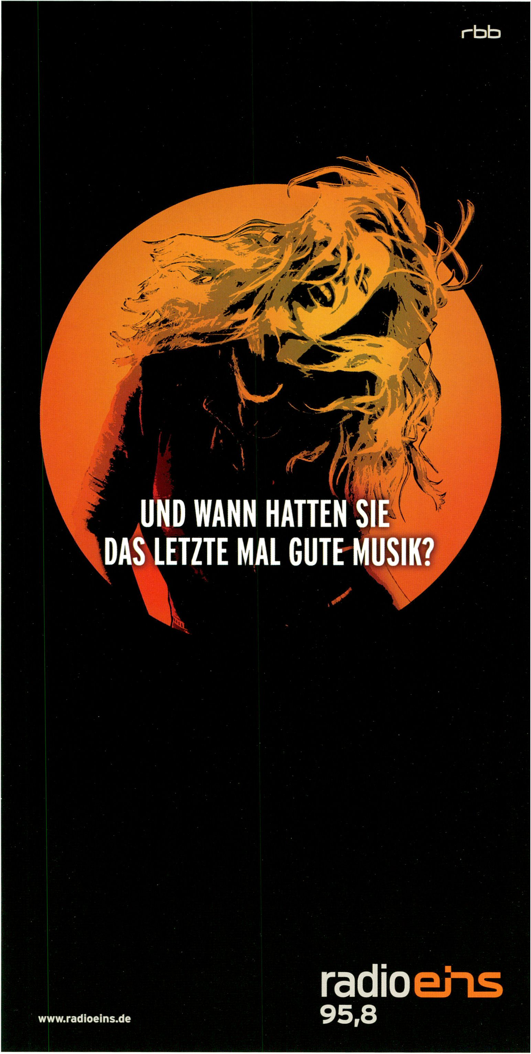

CLUB TRANSMEDIALE
Unter dem Festivalthema BASICS lotet CTM.05 Pole musikalischer und künstlerischer
Praxis aus, die auf den ersten Blick wenig zu einen scheint - und sucht nach Verbindungs-
linien. Hinter jedem der gezeigten Projekte und Ausdrucksformen lassen sich BASICS
ausfindig machen - in Form grundlegender Fragen, in deren Licht sie sich als Teil einer
Antwort anbieten. Fragen nach ästhetischen Strategien und organisatorischen Strukturen,
die künstlerisches Arbeiten ermöglichen, Räume öffnen, Partizipation und Kommunikation
erweitern, die Künstlern und Publikum Wahlmöglichkeiten geben und Werke zirkulieren
lassen.
Fragen auch, die in der alltäglichen Geschäftigkeit des Musikbetriebs, im Abstecken
von Stylegrenzen und Knowledge zwischen Peergroups, im Sich-Amüsieren-Müssen und in
der stereotypen Vertrautheit der Clubs und Konzerthallen, als den Orten, an denen wir
diese Ausdrucksformen zumeist erfahren, oft unsichtbar bleiben. Aber nur sie sind es, die
als die eigentliche und grundlegende Motivation den Treibstoff für die hier vorgestellten
Projekte liefern. Das ist in der Welt der Clubs und des Pop nicht anders als irgendwo
sonst, man muss vielleicht nur mehr seinen Nahsinnen trauen und die rauchigen Dämpfe
dieser BASICS inhalieren. Intuition ist auch ein Anfang - das analytische Auge folgt nach.
Das komplette Programm findet sich auf den folgenden Seiten und mit detaillierten
Beschreibungen im CTM-Programmheft sowie im Internet.
With the festival theme BASICS, club transmediale navigates between poles of musi-
cal and artistic practice that seem at first glance to have little in common - and traces the
connecting lines. All the forms of expression presented at CTM.05 pose fundamental ques-
tions - in the light of which they reveal itself to be part of the answers: Questions regarding
aesthetical strategies and organisational structures that facilitate artistic work, open up
spaces, broaden participation and debate, give artists and the audience a range
of choice, and allow works to circulate. Questions, too, that tend to remain invisible in the
daily round of the music business, in territorial claims on defining style, in peer-group
pecking orders and the stereotypical but familiar feel of the club and concert venues where
we usually get to experience these artistic forms. But it is they alone that constitute the
real and basic motivation behind the here presented projects and that put the gas in the
performers’ tank. Just trust your instincts and breathe in the potent fumes of those
BASICS. Intuition is an excellent first step - with the analytical eye following up.
The complete programme can be found on the following pages. More detailed descrip-
tions are available in the CTM-programme booklet and on the Internet.
www.clubtransmediale.de
SCHEDULE
MAO MAIN HALL | MAO SECOND HALL
23h  SAMPLE DE LIC/CUT-UP FUNK  - secondo & Video: Laurent Benner (ch)> Ark (fr)  - Krikor (fr) > Krikor + Cabanne (live jam, fr)  - Cabanne (dj, fr) > Akufen (dj,ca/qc)  - video: Marius Watz (no) & TinyLittleElements (SoS) | 22h  LIVE CINEMA III: LSP - LASER SOUND  Performance > Edwin van der Heide (nl)  23h  WASTED 1  - Drop the Lime (us) > Christoph Fringeli (oh)  - Terminal 11 (us) > Shitmat (uk) > Noize Creator (de)  - Society Suckers (de) > DJ Jason Forrest/Donna  Summer (de) > DuranDuranDuran (us) | 4.2.  FRIDAY
22h  LIVE CINEMA V  - skoltz.kolgen (ca/qc) - ‘HIISKA’  23h  ENTER.TAINMENT  - Soft Pink Truth (us) > Sieg über die Sonne (cl/de)  - Snax (us) > Alter Ego (de)  - Der Dritte Raum (de) > video: Tourette-TV (de) &  content ismissing (de) | 20h  A RADIO-ART FOR THE 21TH CENTURY  Panel Discussion  Akos Maroy (hu) > Konstantin Petrov (bg) > Pit  Schultz (de) > Elisabeth Zimmerrnann (at) > Sarah  Washington > Moderation: Diana McCarty (us/de)  23h  WASTED 2  - Rotator (fr) > Repeater (fr) > Sickboy (be)  - Droon (be) > Slepcy (pi) > Pure (at)  - Curtis Chip (us) | 5.2.  SATURDAY
22h  MUTATION OF SILENCE  - Joe Colley (us) > Supersilent (no)  - Biosphere (no) & video: Egbert Mittelstadt (de) | 19:30h  LIVE CINEMA VIII: AUDIO-VISUAL  AVANTGARDE  Panel Discussion  - Dieter Daniels (de) > Lillevan (de/ei)  - Norbert Paffenbichler (at) > Sabine Sanio (de)  - Moderation: Mirjam Wenzel (de)  Performances  - Semiconductor (uk) - ‘SONIC INC.’  - Antoine Schmitt & Vincent Epplay (fr) -  DISPLAY PIXEL 3’ | 6.2.  SUNDAY
22h  GRENZGÄNGER  - Nils Petter Molvaer (no) > Burnt Friedmann & Jaki  Liebezeit feat. Hayden Chi3holm and Robert Nacken (de)  - M.Takara (br) | 19:30h  LIVE CINEMA IX: LIVECODING  > Toplap fint)  Presentation and live av jam | 7.2.  MONDAY
22h  NOISE : VOICE  > Maja Ratkje & HC Gilje (no) > Golden Serenades  (John Hegre/Jazzkammer & Jorgen Traen/  Sir Dupperman, no) > Angel & Hildur Gudnadottir  (fi/ls/de) > Single Unit (no) > Electro Opera e (kr) | 19:30h  LIVE CINEMA X: SURROUND  - Purform (ca/qc) -‘BLACK BOX’  - Pure & Dekam (at/us) - THE PERSISTENT  BUT IRREGULAR PLOT  - Ba3 van Koolwijk (nl) - ‘FDBCK/AV’ | 8.2.  TUESDAY
22h  EXPRESSIVE ABSTRACTION  - Zavoloka (ua)> Apparat feat. ComplexACord (de)  - Benzo & video: Oleg Kornev (It/ru) > Kill (no) | 20h  GENDERTRONICS  Book presentation (Lounge)  20h  LE PLACARD 8 - PROLOGUE  Headphone Concerts | 9.2.  WEDNESDAY
22h  SCORE  > Swod (de) > Johann Johannsson & Ethos Quartet &  Matthias M.D. Hemstock (is) > Andrew Peckler (us) | 20h  LE PLACARD 8 - PROLOGUE  Headphone Concerts | 10.2.  THURSDAY
23h  THE BIG FAT RUMBLE  - Jake Fairley (ca) > Le3 Georges Leningrad (ca)  - Sid LeRock (ca) > T.Raumschmiere - DJ (de)  - Ascii.Disko (de) > video: NEWS (nl) | 21h  AMBIUNIX 1  Presentation  - Harald Viuff (dk)  22h  AMBIUNIX 1  Performances:  - Harald Viuff (dk) > Jacob Kirkegaard &  Thor Magnusson (dk/is) > Pixel (dk) > —dB (dk/se)  - Hansen & Dj Daniel (dk) | 11.2.  FRIDAY
21h  SPLENDID ANIMATION  Screening  23h  FUNK BLENDERS  - DJ Boffa (br) > Deadbeat (ca/qc) > Mad Professor (uk)  - DJ/rupture (U3) > DJ Marlboro (br) > Crackhaus (ca/qc)  - video: Dekam (us) | 22h  AMBIUNIX II  Performances  - Son of Clay (se)  - The Renegades Of The Game Boxen (dk)  - PLANNINGTOROCK (uk) > Heidi Mortenson (dk)  - Gegen HZ (dk) > Ulf Eriksson (se)  - video: VJ Kontroll.er (se) & Telematique (de) | 12.2.  SATURDAY

CTM

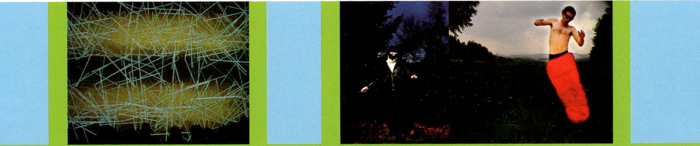
Tiny Little Elements lnurette_tv
Die sechste Ausgabe des club transmediale - der unab-
hängigen Plattform für elektronische Musik parallel zur
transmediale - findet erneut im Club Maria am Ost-
bahnhof statt und zeigt eine größere musikalische
Offenheit denn je. Weniger gleichzeitige Veranstal-
tungen machen es dabei in diesem Jahr leichter, der
gesamten Bandbreite zu folgen. Das Programm
erscheint in neuer struktureller Klarheit und setzt
Kontraste: Während mit dem Schwerpunkt Splendid
Isolation unter der Woche die konzertante Situation im
Vordergrund steht und sich dem Verdichten', dem kon-
zentrierten Zuhören und Zusehen, widmet, laden die
Wochenenden in gewohnter Weise mit dem Besten der
elektronischen Tanzmusik zu ausgiebigen Clubnächten
in einem herausragenden visuellem Environment ein.
Die Konzerte beginnen pünktlich. Einlass ist jeweils eine halbe Stunde
vorher - rechtzeitiges Erscheinen Ist empfohlen.
The sixth edition of club transmediale - the independ-
ent platform for electronic music that runs parallel to
transmediale - takes place once again at the club
Maria am Ostbahnhof and this year reveals a broader
musical spectrum than ever before. With less concur-
rent events it is thereby easier to follow the whole
range of musical bandwidth presented during the fes-
tival. The programme evinces new structural clarity
and sets opposite poles: whilst with the special focus
Splendid Isolation throughout the week our ‘concert-
ed’ efforts take centre stage and investigate ‘Density’
in its most positive sense as a concentrated form of
listening and looking, the weekends are dedicated to
long and lavish nights in accustomed opulent style.
Expect the very best in electronic dance music within
an outstanding visual environment.
Events start on time. Doors open 30 minutes before - make sure to
be on time.

CTM WEEKEND
Clubnights
- > Sampledelic/Cut Up Funk
Das erste Festival-Wochenende beginnt mit einer dem
Microhouse-Genre gewidmeten Nacht, allen voran der
Kanadische Cut-Up-Meister Akufen und der Pariser
Sampllng-Welrdo Ark. Die Projektionswände des MAO
werden an diesem Abend gemeinsam von Marius Watz
und Tiny Little Elements bespielt - ein spezieller
Leckerbissen für Freunde von Computational Design
und generativen Ansätzen. Visuelle Pracht mit kon-
zeptueller Schärfe und höchstem Abstraktionsgrad.
The first of the festival’s two weekends opens with a
night dedicated to the Microhouse genre, presenting
Canadian cut-up-master Akufen and French sam-
pling-weirdo Ark at the forefront. Marius Watz and
Tiny Little Elements will be projecting onto MAO's
walls this night - a special treat for friends of compu-
tational design and a generative approach: visual
splendour with conceptual acuity and an extreme
degree of abstraction.
- > Entertainment
Der musikalische Bogen dieses Abends spannt
zwischen zwei auf den ersten Blick weit auseinander
liegenden Polen: funktional instrumentale Clubmusik
von Alter Ego und Der Dritte Raum auf der einen, und
auf der anderen Seite musikalische Identitäts-Politik im
Unterhaltungs-Gewand durch The Soft Pink Truth,
Snax und Tourette-TV.
This evening’s musical arc appears at first glance to
span two widely distant poles: Functional instrumen-
tal club music by Alter Ego and Der Dritte Raum on
the one hand, and musical identity politics in the
guise of entertainment by The Soft Pink Truth, Snax
and Tourette-TV on the other.
- > The Big Fat Rumble
Am zweiten Festival-Freitag steht mit Performances
von Sid LeRock, Jake Fairley, Ascii.Disko und Les
Georges Leningrad die explosive Verbindung aus
bratzigem Rock, Punk und Techno im Mittelpunkt der
Bühne wie auch der Videoschirme.
With performances by Sid LeRock, Jake Fairley,
Ascii.Disko, Les Georges Leningrad and NEWS, mix-
ing an explosive alloy from Rock, Punk and Techno is
the theme of the festival's second Friday night, both
on the musical and on the visual side.
- > Funk Blenders
Der letzte Samstag nimmt Dub, Reggae, HipHop und
Funk zum Ausgangspunkt-vier Musikstile, die sich
immer als ,von der Strasse und für die Strasse'
verstanden haben. Die Künstler dieses Abends -
Deadbeat, Mad Professor, DJ/rupture und DJ Marlboro
aus Rio - schöpfen aus diesen Soundkulturen und ver-
schneiden sie mit Elementen anderer Musikstile, von
Detroit-Techno bis zu Arabischer Perkussion.
The last night of the festival, takes Dub, Reggae,
HipHop and Funk as its starting point - four styles of
music that have always claimed to be from the street
for the street. This evening's artists - Deadbeat, Mad
Professor, DJ/r* upture, DJ Marlboro from Rio and
Crackhaus - draw on these respective styles, cutting
them with alien elements from Detroit-Techno to
Arabian percussion.
CTM
fc'4 Special Focus: Splendid Isolation

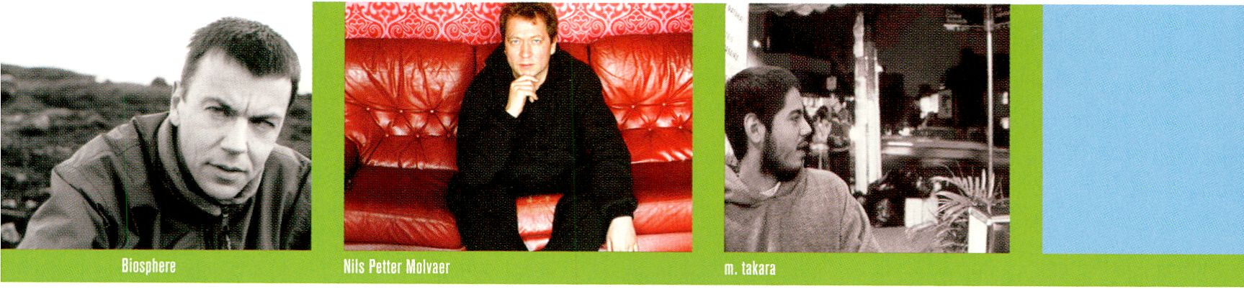

SPECIAL FOCUS: SPLENDID ISOLATION
Der diesjährige Schwerpunkt .Splendid Isolation'
durchzieht das gesamte Festival und wirft einen Blick
auf die Musikproduktion abseits der allbekannten und
schwergewichtigen Kreativ-Majors wie London, New
York oder Berlin. Was geschieht jenseits der großen
Ballungszentren? Mehr als eine Dekade Internet haben
dort eine neue Generation junger Musiker heran-
wachsen lassen, die - medial bestens vernetzt - ihre
Abgeschiedenheit weniger als Manko denn als kreati-
ves Potential betrachtet und die oftmals den frischeren
und kompromissloseren Sound erfindet. Von diesem
Blickwinkel aus mag man aber auch bestimmen,
inwiefern sich Erfahrungsqualitäten von Raum, Weite,
Distanz und Für-Sich-Sein, von Ruhe und Naturnähe in
eigenen ästhetischen Formen manifestieren. Insbeson-
dere die aktuelle Musik Nord-Europas zeigt einen
klanglichen Reichtum und ein Gespür für Atmosphäre,
die man in den vielen dezidiert urbanen Musik-Genres
vergebens sucht. Fast meint man, hier habe Musik
die Funktion eines auf bestimmte soziale Situationen
zugeschnittenen Aufputschmittels, während dort
Kontemplation und die .innere' Erfahrung des Einzel-
nen gesucht werden. Nirgendwo sonst ist Europa so
dünn besie-delt und verfügt über eine solche Präsenz
ursprünglicher Natur und vielleicht nirgendwo sonst
wird derzeit so interessante Musik gemacht. Wie hängt
das zusammen?
Abgeschiedenheit und Kontemplation spielen
darüber hinaus auch als Konzept der musikalischen
Ästhetik in diesem Programmschwerpunkt eine zen-
trale Rolle. Das ,Hören-für-sich‘, Musik als Film vor
dem inneren Auge, Drone und minimale Repetition,
Langeweile als Weg zur Inspiration, die .Kopfhörer-
Erfahrung', Raumklang-Experimente, bei der die Hörer
ihre eigene Anwesenheit neu verorten müssen, sind
Themen, die das Programm durchweben. Mit dem
Breakcore-Special ,Wasted‘ und ,Le Placard' rücken
daneben Strategien ins Zentrum, die global verteilte
und vereinzelte künstlerische Zellen zu lokal ungebun-
denen Netzwerken verweben.
Mit/with:
Angel & Hildur Gudnadottir (fi/is/de), -bB (dk), Benzo & Oleg
Kornev (lt/ru), Blosphere (no), Joe Colley (us), Ulf Eriksson (se)
Gegen Hz (dk), Golden Serenades (no), Johann Johannsson &
Ethos Quartett & Matthias M.D. Hemstock (is), Kill (no), Jacob
Kirkegaard & Thor Magnusson (dk/is), Nils Petter Molvaer (no),
Heidi Mortenson (dk), Pixel (dk), Maja Ratkje & HC Gilje (no),
Single Unit (no), Son of Clay (se), Supersilent (no), Harald Viuff (dk),
VJ Kontroll.er (dk), Zavoloka (ua) und weitere/andothers
This year's theme, ‘Splendid Isolation’, runs through
the whole festival and takes a closer look at music
production outside the world-famous, heavyweight
creative hotbeds such as London, New York and
Berlin. What's been going on beyond the city limits?
More than a decade of the internet has fostered a new
generation of young musicians and well-equipped
cybernauts, who regard their seclusion not as a draw-
back, but as a source of creative potential; and,
indeed, they have frequently come up with a fresher,
more interesting and uncompromising sound. Seen
from this angle, one might suspect that the rich expe-
rience of wide-open spaces and quiet retreats and of
tranquillity in the heart of nature manifests itself in
idiosyncratic aesthetic forms. Thus, current music
from northern Europe in particular, evinces a wealth
of sounds and a keen sense of atmosphere that one
would have to search for in vain to find amongst the
more decidedly urban music genres. One is almost
tempted to conclude that music’s function in the city
is that of a pep pill, customised for particular social
occasions, whereas ‘out there’, it’s about the search
for contemplativeness and the individual's 'inner¹
journey. It stands to reason to ascribe this develop-
ment to such regional peculiarities. Nowhere else
save for in northern Europe is the population so spar-
se, nor so invested with a primordial natural
presence. And, one might suggest, nowhere else is
such interesting music currently being produced.
CTM explores this connection.
Furthermore, seclusion and contemplation play
a central conceptual role regarding the musical
aesthetics of this year's festival. ‘Llstenlng-in-and-of-
itself, music as film for one's inner eye, drone and
minimalist repetition, boredom as a path to inspira-
tion, the ‘Headphone Experience' and experiments
in spatial sound which demand that listeners redefine
their sense of being present, are the themes that
weave through this year's programme. ‘Splendid
Isolation’ presents current music from northern Europe.
The Breakcore-Special ‘Wasted’ and ‘Le Placard’
furthermore focus on new strategies for interweaving
internationally dispersed and isolated artistic cells
into loosely affiliated local networks.
siehe auch/see also
- Le Placard 8 - Prologue [> see page 65]
- Ambiunix Space as an Instrument [> see page 66]
- Wasted - CTM Breakcore Special [> see page 67]
Gefördert durch /Funded by Hauptstadtkulturfonds

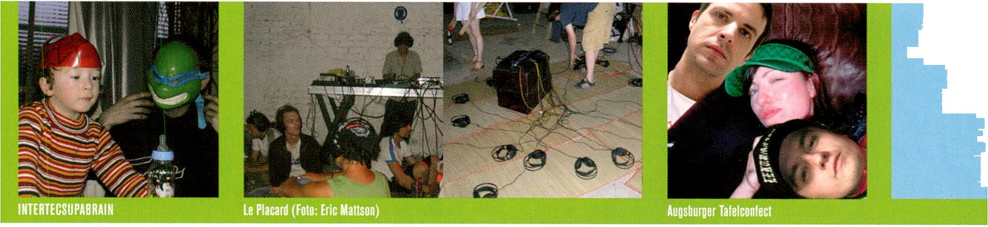

LE PLACARD
Headphone Concerts for Headphone People
,Le Placard' ist ein wanderndes, 1999 von dem Pariser
Musiker Erik Minkkinen initiiertes Festival, bei dem die
Konzerte lediglich über Kopfhörer verstärkt werden. ,Le
Placard' hat seither weltweit Freunde und Nachahmer
gefunden und zu einem ausgedehnten Netzwerk aus
Musikern und Veranstaltern geführt.
Weil außer gelegentlichem Beifall nach außen
nichts zu hören ist, kann ein .Placard praktisch' überall
stattfinden und ist so ein gegenüber behördlichen
Restriktionen resistentes Format, das Lärmschutz-
Auflagen nicht zu fürchten braucht. Minkkinen begann
mit den ersten .Placards' in seiner Wohnung. Da nur
für eine begrenzte Anzahl an Personen Kopfhörer bereit
stehen, sind die Veranstaltungen klein und persönlich.
Das Hören über Kopfhörer ist eine extrem konzentrierte
Erfahrung, sowohl für die Künstler als auch für das
Publikum. Der Kopfhörer ermöglicht ein von der
Raumakustik des Veranstaltungsortes unbeeinflusstes
Hören, und obwohl jeder nur für sich alleine hört, ent-
steht durch das gemeinsame Kopfhörer-Hören ein ein-
zigartiges Gemeinschaftsmoment. ,Placard‘-Sessions
sind intensive und oft sehr lange Veranstaltungen, die
viel Raum für Teilhabe und Experiment bieten - bleibt
man am Ball, entstehen neben den Phasen vollkom-
mener Aufmerksamkeit ebenso ungewohnte Hörerfah-
rungen am Rande des Schlafs.
,Le Placard’ ist ein offenes Format mit einer
dezidiert experimentellen Ausrichtung. Das Programm
eines .Placard'-Events wird in Time-Slots unterteilt, die
unter-schiedlieh gefüllt werden: mit ausgewählten
Projekten, mit spontanen Beiträgen, mit Streams von
anderen zeitgleich in der Welt stattfindenden .Placards'
und v.a. mit Projekten, die sich selbst über die ,Placard‘-
Online Plattform anmelden. Die ,Placard‘-ldee kann
von jedem aufgegriffen werden - ob von einzelnen
Enthusiasten oder organisierten Veranstaltern. Deshalb
sind die einzigen bei Redaktionsschluss feststehenden
Teilnehmer, die Projekte der Initiatoren des CTM-
,Placards', Intertecsupabrainbeatzroomboyz und
Augsburger Tafelconfect, alles Weitere ergibt sich.
Für das aktuelle Line-Up sowie zur Anmeldung für
freie Performance-Slots siehe die Webseite.
Initiated in 1999 by Parisian musician Erik Minkkinen,
‘Le Placard' is a nomadic festival that presents con-
certs that are listened to solely with headphones,
a novelty that has attracted an international following
and given rise to an extensive network of enthusiasts,
musicians and promoters.
Except for occasional bursts of applause, a
‘Placard’ concert is an inaudible event that - regard-
less of the venue's acoustic qualities, can be staged
just about anywhere, undeterred by bureaucratic
noise-police regulations. The first ‘Placard’ concerts
were held in Minkkinen’s apartment. Listening with
headphones is in itself extremely intense, both for the
artist and the audience. Although everyone present
listens alone, the shared experience of a headphone-
high leads to a unique fleeting sense of community.
The limited availability of headphones guarantees
that events are small and intimate. ‘Placard’ sessions
are often quite lengthy events so to offer plenty of
time and space for participation and experimentation.
Yet It is well worth staying the course for even when
your attentiveness wanes, you can garner some
unusual sonar experiences on the edges of sleep.
‘Le Placard’ is an open format that explicitly
Invites experimentation. Event programmes consist of
time-slots allocated to a diverse range of performers
and participants: selected projects, spontaneous
contributors, streams from other, simultaneously-
staged ‘Placards’ from around the globe and anyone
else who logs in to the ‘Placard’-online platform and
inscribes for participation. Therefore, as we go to print,
the only definite participants are the initiators of the
CTM- 'Placard' with their projects
Intertecsupabrainbeatzroomboyz and Augsburger
Tafelconfect. Everything else will just happen.
For current updates of the line-up or to register for
a vacant performance slot, please refer to the website.
www.leplacard.org
Ml with:
Intertecsupabrainbeatzroomboyz (Erik Minkkinen & Andy Bolus, fr)
Augsburger Tafelconfect (de) und weitere/and others

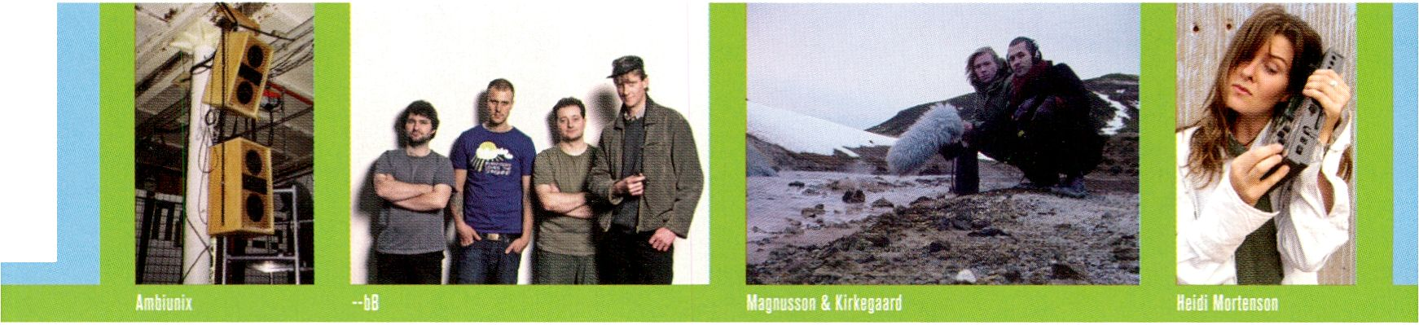AMBIUNIX
Space as an instrument
Ein zweitägiges, der räumlichen Distribution von Klang
gewidmetes Performance-Programm auf dem Ambiunix¹
Sound-System.,Ambiunix' ist ein ambisonisches
Mehrkanal-Sound-System, das von ,Komponent-Scene
for Electronic Activity', einem von LAB in Kopenhagen
initiierten Projekt, entwickelt wurde.
Neben der Kontrolle tonaler Eigenschaften ermög-
licht das ,Amblunix-System‘ Musikern die Steuerung
des räumlichen Verhaltens von Klängen. Während
herkömmliche PA-Systeme nur begrenzte Möglichkei-
ten bieten, den Ton monodlmensional über zwei bis
vier Boxen zu verteilen -z.B. von links nach rechts zu
wechseln - unterstützt,Ambiunix' Tonelgen-schaften
wie Richtung, Anhebung, Achsendrehung, punktuelle
Fokussierung und Breite. Das System besteht aus einer
zentralen Steuereinheit und 18 unabhängigen, um das
Publikum herum verteilten Aktiv-Lautsprechern. Die
Lautsprecher sind miteinanderzu einer einzigen Ton-
quelle verkoppelt, die von den Musikern definiert
werden kann. Im Grunde gestaltet sich die Interaktion
mit dem System wie bei herkömmlichen Synthesizern
oder anderen elektronischen Instrumenten. Zusätzlich
zu der Verarbeitung der bei herkömmlichen PAs übli-
chen Toninformationen, können mittels MIDI, Buttons,
Keyboards, Maus, Pedalen oder VR-Headsets auch
Informationen zu den räumlichen Eigenschaften des
Klangs an das System gesendet werden. Die Möglich-
keiten, eine Vielzahl an Parametern zu setzen, einzelne
Signale bestimmten Lautsprechern zuzuordnen, Delay-
Zelten zu variieren und Töne individuell zu filtern,
erlauben erstaunliche dynamische Raumklang-Effekte.
,Komponent‘ stellt in informellem Rahmen eine
Entwicklungsplattform für elektronische Aktivitäten,
die institutionelle und disziplinäre Grenzen über-
schreiten. Das besondere Augenmerk liegt dabei auf
der Verschränkung von technologischen, künst-
lerischen und theoretischen Ansätzen.
Two days of performances that concentrate on the
spatial distribution of sound by utilizing the ambison-
ic sound system 'Ambiunix'. ‘Ambiunix’ is a multi-
channel sound system that has been developed
by ‘Komponent - Scene for Electronic Activity', a
project initiated and hosted by Copenhagen's LAB
organisation.
In addition to the control of tonal characteristics,
the ‘Ambiunix-system’ gives musicians control over
the spatial behaviour of sound. While traditional PA-
Systems give only limited opportunities to distribute
sound mono-dimensionally between two or four
speakers, ‘Ambiunix’ supports concepts such as direc-
tion, elevation, rotation, point and width of sound
incidents. The system is comprised of a central distri-
bution unit and 18 separate active loudspeakers sur-
rounding the audience. The speakers are coupled to
form one single sound source that can be manipulat-
ed by musicians. The musician’s interaction with the
system is like with any synthesizer or other electronic
instrument. Basically, the musician is able to produce
one or more signals containing the same information
on sound as for a traditional PA-system. In addition,
information on space is sent via MIDI, buttons, key-
board notes, mouse, roller ball, pedals, VR headsets
and the like. Musicians can control various parame-
ters, define which loudspeaker receives which signal,
set delay times and filter individual signals - thus
creating stunning dynamic spatial sound effects.
‘Komponent’ maintains a platform for electronic
activity across institutional and professional bound-
aries in an informal and progressive environment.
Komponent focuses on the intersection of technologi-
cal, artistic and theoretical activities.
www.komponent.dk
ambiunix.komponent.dk
lab.107b.dk
Fri 11.2. > Ambiunix I > 21h
Presentation & Performance Harald Viutf (dk),
Jacob Kirkegaard & Thor Magnusson -„Vulkan" (dk/is),
Pixel (dk), -bB (dk), Hansen and DJ Daniel (dk)
Sat 12.2. > Ambiunix II > 22h
Son of Clay (se), The Renegades of the Game Boxen (se),
PLANNINGTOROCK (uk), Gegen Hz (dk), Heidi Mortenson (dk),
Ulf Eriksson (dk), VJ Kontroll.er (dk), VJ Telematique (de)

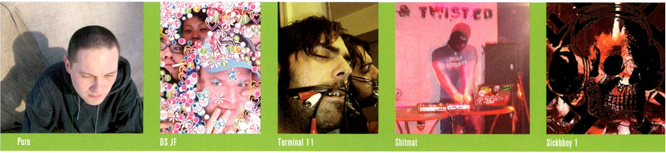WASTED
CTM Breakcore Special hosted by Jason Forrest & Pure
Zwei lange Nächte, die Breakcore als Internationales
musikalisches Genre ausloten, wurden von Jason
Forrest und Pure - den Experten unseres Vertrauens
für abseitige Musik - zusammengestellt.
Was ist Breakcore? Ähnlich vielen der jüngsten
Sub-Genres elektronischer Musik, ist Breakcore ein
überkochender Kessel voll manipulierter Reste und
Versatzstücke verschiedenster Musikstile. Eine genaue
Definition Ist schwierig, da die meisten dieser Zitate
bereits durch den Mixer früherer Stile gejagt wurden
und soweit verwässert nur wenige tatsächlich identi-
fizierbare Spuren hinterlassen, die auf direkte Referen-
zen verweisen: Drum'n’ Bass Breakbeats In beschleu-
nigter und verzerrter Version, die durch eine lo-fi Punk
Ästhetik gefiltert wurden; Versionen superschneller
Klanglandschaften, die aus dem durch Laptop-DSP-
Noise gefilterten .intelligenten' Seiten-armen elektro-
nischer Tanzmusik herausdestilliert wurden; oder neue
Formen von Hardcore-Techno gemixt mit möglichst bil-
lig produziertem Heavy Metal, voller Humor und mit
einer satten Dosis ironischem Augenzwinkern.
Aber Breakcore ist nicht nur einzigartig Im Sound,
sondern vor allem auch Im Grad der Vernetzung der
Szene, In der-obwohl die Mitstreiter weit verstreut
sind - neue Tracks auf schnellstem Wege online
Verbreitung finden. Ein Blick auf die Homebases der
Wasted' Teilnehmer genügt: Phoenix, Arizona,
Philadelphia, Basel und Rennes-Städte, die nicht für
ihre produktiven Musik-Szenen berühmt sind und die
auch nicht gerade nicht zu den üblichen Verdächtigen
zählen, wenn von elektronischer Musik geredet wird.
Andersartig Ist bei Breakcore auch die Live-
Sltuatlon in den Clubs. Breakcore Ist gebrochene und
verdrehte Musik, bei der unterschiedlichste Stile
abrupt zusammengeklebt werden, alles plötzlich
wieder zu tönendem Lärm zusammenfällt, um sofort
darauf In eine Kakophonie wilder Breaks und Gabber
Beats zu explodieren. Das ist eine Freiheit, die man in
vielen Bereichen der elektronischen Musik vergebens
sucht. Insofern sind viele Breakcore-Sesslons per-
formative, nach vorne gehende Happenings, bei der die
Musiker tanzen, singen und das Publikum mitreissen.
Obwohl der Sound radikal anders Ist, aktualisiert
Breakcore die entscheidenden Grundlagen der anfäng-
lichen Technoszene. Und in diesem Sinne präsentieren
sich die beiden ‘Wasted’ Abende zum CTM im
schlichtesten und grundlegendsten aller Club-Formate:
4 Wände, eine PA, Stroboskop und Nebelmaschine,
ohne Sitzplätze und Kuschelecken für unbeteiligte
Beobachter - Everything belongs to the dancefloor!
The two ‘Wasted’ nights, put together by offside music
experts Jason Forrest and Pure, explore the way
in which Breakcore as a music genre is developing
internationally.
What is Breakcore? Like many of the newest sub-
genres of electronic music, Breakcore is a boiling
cauldron of manipulated left over bits and pieces of
other styles of music. What further complicates the
definition is that many of these references to other
music have been diluted by other styles of music,
leaving few identifiable traces of direct references. So
you get breakbeats that used to be Drum'n’Bass but
sped up, distorted and filtered through a lo-fi punk
aesthetic. You also get the ‘intelligent’ part of dance
music filtered through laptop DSP noise to yield some
super fast soundscapes. And you get a new form of
heavy metal mixed with hardcore techno, but made as
cheaply as possible, with a sense of humour, and
more than a few ironic winks.
Breakcore is unique in that the scene internation-
ally is largely linked up and distributed online.
A strong marker for this distributed structure is to be
noticed when looking at the places of origin of some
of the 'Wasted' participants: Phoenix, Arizona,
Philadelphia, Basel, Rennes - not the usual suspects
when the talk is about electronic music.
Yet Breakcore is also different in its live presenta-
tion. It is fractured, fucked-up music, often with
styles abruptly spliced in, breaking down into noise
and building back up into a cacophony of fast breaks
and Gabber beats. This results in a freedom not seen
in many areas of electronic music. Many Breakcore
live-sets can be much more of a performance than
most electronic music, with the musician directly
engaging the audience, dancing and getting wild.
Although the sound has been radically altered,
Breakcore in many ways refreshes the crucial basics
of Techno’s early days. Hence the two ‘Wasted’ nights
at CTM will present themselves in the form of the
most basic of all club formats: 4 walls, a PA-system,
fog and strobe lighting, no seats, no hang-outs for
observers - everything belongs to the dancefloor!
Fri 4.2. > Wasted I > 23h > Drop The Lime (us), Christoph
Fringeli (ch), Terminal 11 (us), Shitmat (uk), Noize Creator (de),
Duran Duran Duran (us), Society Suckers (de), Repeater (fr),
Jason Forrest/Donna Summer (us/de)
Sat 5.2. > Wasted II > 23h > Rotator (fr), Sickboy (be),
Droon (be), Slepcy (pi), Pure (at), Curtis Chip (us), Repeater (fr)

CTM
Live Cinema special focus

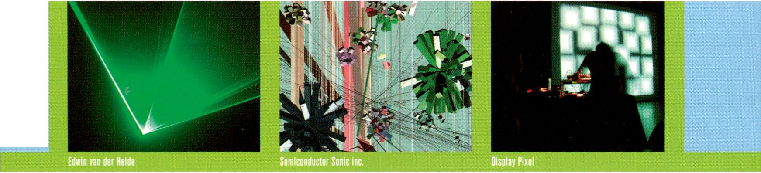

LIVE CINEMA
Der Begriff ,üve Cinema' wird bisher meist für die Live-
Vertonung von Stummfilmen durch Musiker im Kino-
saal angewandt. Derzeit erfährt ,Live Cinema' eine
Wandlung. Nun versteht man darunter ,live‘, in Echtzeit
erzeugte Töne und Bilder, deren Voraussetzung das
konzeptionell gleichberechtigte Zusammenspiel von
Ton- und Bildkünstlern ist. Cinema steht dabei nicht
für das herkömmliche Erzählkino, sondern für eine weit
offener gefasste Konzeption des kinematograf¡sehen
Raumes, in dessen Zentrum nicht mehr die fotogra-
fische Konstruktion einer Realität vor dem Kamera-
objektiv und die lineare Narration stehen. Vielmehr
umfasst er alle Formen der Gestaltung von bewegten
Bildern, ausgehend von der Animation gemalter oder
synthetischer Bilder.
Dieses von CTM und transmediale gemeinsam
erstellte Programm, basierend auf der Initiative Hans
Beekmans (www.live-cinema.org), stellt eine dyna-
mische Kunstform vor, die visuelles und musikalisches
Material so kombiniert, dass es miteinander agiert und
einen gemeinsamen Effekt erzielt, den eine Komponen-
te allein nicht erzielt hätte. Sie ist aber auch eine Form
des Nachdenkens über die grundlegende Erfahrung der
Synästhesie, bei der Menschen mit dem Wirkmecha-
nismus ihres Wahrnehmungsapparates, dessen Anteil
und der Konstruktion unseres Weltbildes konfrontiert
werden.
Eine Serie von audiovisuellen Live-Performances,
Workshops und Diskussionen greift historische Bezüge
auf und diskutiert aktuelle Fragestellungen. Was ist
,Live-Cinema‘? Was ist im Unterschied VJ-ing? Welche
kompositorischen und technischen Konzepte zur
Interaktion von Bild und Ton gibt es? Welche Rolle
spielen die unterschiedlichen Wahrnehmungsorgane
Auge und Ohr und wie kann man damit kreativ arbei-
ten? Was bewirken neuartige Software-Architekturen
und Computer-Interfaces? Was bedeutet ,live‘?
The term ‘Live Cinema' has hitherto been primarily
used to describe the live musical accompaniment of
silent movies. ‘Live Cinema' today stands for the
simultaneous creation of sound and image in real
time by sonic and visual artists who collaborate to
elaborate concepts on equal terms. The traditional
parameters of narrative cinema are expanded by a
much broader conception of cinematographic space,
the focus of which is no longer the photographic
construction of reality as seen by the camera's eye
and linear forms of narration. The term ‘Cinema’
is now to be understood as embracing all forms of
configuring moving images, beginning with the
animation of painted or synthetic images.
This programme, jointly compiled by CTM and
transmediale, is based on an initial idea of Hans
Beekmans (www.live-cinema.org) presents a dynamic
art-form that combines visual and musical material
innovatively and to an effect that none of both could
have achieved on their own. The novelty of these sonic
and visual investigations also poses questions about
fundamental experiences of synaesthesia: on how
people are confronted by the mechanics of their
sensory organs and the latter’s influence on our
perception of the world.
A series of audio-visual performances, workshops
and panels draws on historical references and consid-
ers current debates. What is ‘Live Cinema’? How does
it differ from VJ-ing? What compositional and techni-
cal concepts for the interaction of sound and image
are available? What roles do the different sensory
organs such as eyes and ears play, and how can one
work with these creatively? What effect does modern
software architecture and computer interfaces have?
What does ‘live’ now mean?

Performances at MAO & HKW:
- > skoltz_kolgen (ca/qc) — ,flüux:/terminal‘
Edwin van der Heide (ni) - ,LSP - Laser Sound Performance'
- > Yannis Kyriakides, HC Gilje & Claire Edwardes (cy/nl/no) -
.Labfly Dreams', Umatic (nl) - ,ResonanCITY‘
skoltzkolgen (ca/qc) - .HiisKaa'
- > Antoine Schmitt & Vincent Epplay (fr) - .Display Pixel 3'
Semiconductor (uk) - .Sonic Inc.'
- > TOPLAP (int) — AV live jam
- > Purform (Yan Breuleux & Alain Thibault, ca/qc) - .Black Box'
Pure & Bekam (at/us) - ,The Persistent But Irregular Plot'
Bas Van Koolwijk (nl) - .FDBCK/AV'
Panels/Presentations:
- > Sound Art Visual > [> see page 7]
- > Audio-visual Avantgarde - Dieter Daniels (de), Lillevän
(de/ie), Norbert Pfaffenbichler (at), Sabine Sanio (de),
Moderation: Mirjam Wenzel (de)
- > Livecoding-TOPLAP (INT) [> see page 59]
Presentation/Workshop.-
- > TOPLAP ONT) [> see page 59]

CTM
Installation & Design 6 9
Coop

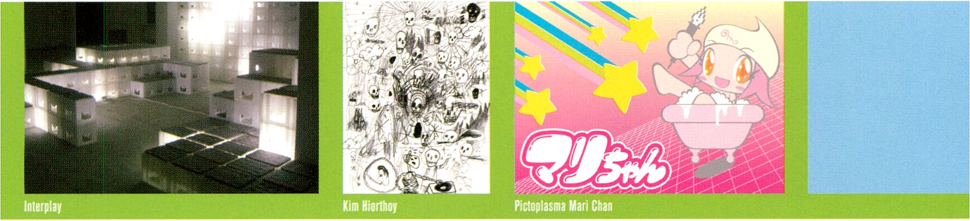

INSTALLATION & DESIGN
Designer und Künstlerinnen wurden eingeladen, sich
mit den Themen des Festivals auseinander zu setzen
und die Räume des MAO mit ihren Arbeiten neu zu
bespielen.
Designers and artists have been invited to pick
up the festival's theme and to develop works that
re-shape the rooms of MAO.
Mit Arbeiten von/ With works by-.
Dave Allen (uk) .Mirrored at Mean Mid-Point Comp‘, 2001,
Wandzeichnung/mural, Autokolor (de) - .Instant Mix', 2005, display
system, Bijan Dawallu & Mathias Volz (de), video stills, 2005
//////////fur//// (de), ////furminator: first person pinball, installation 2004
Kim Hiorthpy (no) Untitled, 2005, Wandzeichnung/mural
interplay (de) .Interplay feat. Intermotion', 2005, installation
Tuire Lampila (fi) ,Fiir Maria', 2005, relief, Van Reimersdahl (de),
Jute-bags, 2005, Jan Rohlf (de) Untitled, Wandbild & Designs/mural &
designs, 2005, Lorenz Wiegand (de) Untitled, installation, 2005

IMAGES D’AMEUBLEMENT
Jeden Abend wird in der MAO-Lounge eine einzelne
Video- oder generative Arbeit gezeigt. Eher an der Idee
des Environments angelehnt, entwickeln sich diese
Arbeiten meist über lange Zeiträume und trans-
formieren den Raum unaufdringlich.
We will be presenting a single video or generative
piece in the MAO Lounge each evening. Conceived as
site-specific works/environments, each develops over
a long period of time and transforms the space in an
unobtrusive yet perceptible manner.
Mit Arbeiten von/With works by
Andreas Schimanski (de), G. L. N. (ca), Holger Lippmann/Lumicon
(de), igloo (int), Marisa Maza (es), rise (de), Margarete Schrüfer (de),
Remco Schuurbiers (nl), Marius Watz (no)
Kooperationen/Cooperations
REBOOT.FM - A RADIO ART FOR THE
21 st CENTURY
Sat 5.2. > 20h > MAO Main Hall
Diskussionsrunde zum Stand der freien Radiokunst,
organisiert von reboot.fm und CTM. reboot.fm ist eine
unabgängige Radiostation und ein Open-Source
Software-Entwicklungsprojekt aus Berlin und überträgt
das Programm des CTM als Internet-Stream und in den
Offenen Kanal.
A discussion forum on the state of open-access
radio-art, organised by reboot.fm and CTM. reboot.fm
is an independent radio station and an open-source
software-development project based in Berlin. It will
broadcast the CTM programme as an Internet-Stream
and into the Offener Kanal Berlin's public access
channel, www.reboot.fm
Teilnehmer I Participants-.
Akos Maroy (Tilos Radio, Budapest, hu), Konstantin Petrov
(cult.radio.bg, Sofia, bg), Pit Schultz (Reboot.fm, Berlin, de). Sarah
Washington (Resonance.fm, London, uk), Elisabeth Zimmermann
(Kunstradio Vienna, at),
Moderation: Diana McCarthy (Reboot.fm, Berlin, us/de)

GENDERTRONICS
Wed 9.2. > 20h > MAO Lounge
Präsentation des von CTM und Meike Jansen bei
Suhrkamp herausgegebenen Buches .Gendertronics -
Der Körper in der elektronischen Musik', das Frage-
stellungen des CTM.04 Schwerpunktes .Performing
Sound' vertieft.
A presentation of and reading from the book
‘Gendertronics’ (edited by CTM and Meike Jansen,
published by Suhrkamp), an in-depth study of ques-
tions raised by last year's festival theme, ‘Performing
Sound', www.suhrkamp.de
Mit Beiträgen vonIWith contributions from Mariola Brillowska.
Diedrich Diederichsen, Tom Holert, Thomas Meinecke, Birgit
Richard, Pinky Rose, Terre Thaemlitz et al.

SPLENDID ANIMATION - CHARACTERS IN
MOTION (2005)
Sat 12.2. > 21h > MAO Main Hall
.Pictoplasma' präsentiert neue Arbeiten aus der Welt
des Character-Designs in einem Screening mit dem
Besten aus Musikanimationen, Kurzfilmen und Motion
Graphics.
Pictoplasma’presents an hour of the very best in
music animation, film shorts and motion graphics,
concentrating on fresh character-driven visuals and
narratives, www.pictoplasma.com
Mit Arbeiten von / With works by-.
Marl-Chan (jp), Motomichi Nakamura (us), Trunk (uk),
Studio Soi (de), Friends With You (us) et al.

DENSE
,Dense' ist ein Plattenladen, vor allem aber Informations-
börse für alle, die sich mit Musik jenseits des Main-
streams beschäftigen. Zum CTM.05 richtet .Dense'
erneut einen Shop ein, in dem Material der am Festival
beteiligten Künstler und vieles mehr erhältlich sein wird.
‘Dense’ is a record shop but, above all, a meeting
point and info-exchange for anyone interested in
music beyond the mainstream. For the CTM. 05,
‘Dense’ will once again open a temporary branch
in MAO where you can find material by our festival
artists and much more.
www.dense.de
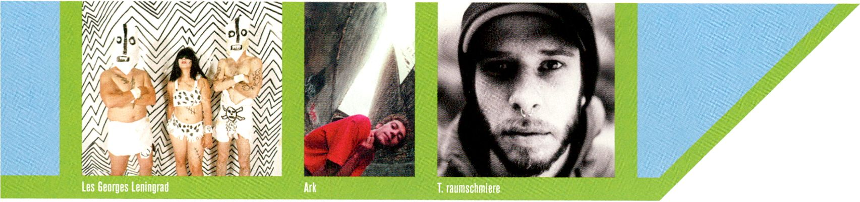
CTM
70 CTM [SUPPORT]

Equipped by
HAUPT
STADT
KULTUR
FONDS
Funded by
GEIER-TRONIC
A
VIDEOTECHNIK

Cooperation partners
 |  | ■1 Berliner |  | â/Ê
transmediale |  | ■ Kulturveranstaltungs-  1 Gesellschaft mbH |  | JfV)


Sponsors


de:Bug
ZEITUNG FÜR ELEKTRONISCHE 11 BE NS ASPEKTE
WWWJ>f BUGJ>€
Supporters


*'dietageszeitung
1^{r} I
1. newsi  | kulturnews.de | |  | ln:'.'-».™
OAS MAGAZIN FÜR POPKULTUR {
spex |  | radioEj-LS^{rbb}
 |  | sfyge

1 [meter
Supporters
- Botschaft von Kanada
- Königlich Norwegische Botschaft
- Schwedische Botschaft
- British Council
- Königlich Niederländische Botschaft
- Königlich Dänische Botschaft
- Institut Français
- Isländische Botschaft
- Botschaft von Finnland
- Polnisches Institut Berlin
- Botschaft der USA
- Comabe (Copenhagen Malmö Berlin)
- Canada Council for the Arts
- Conseil des Arts et des Lettres Québec
- Department of Foreign Aff a i rs and International
Trade of Canada
- Bureau de la Musique Française
- Pro Helvetia
- Kulturbüro von Québec
- einsnull
- Gerolsteiner

PARTNER EVENTS
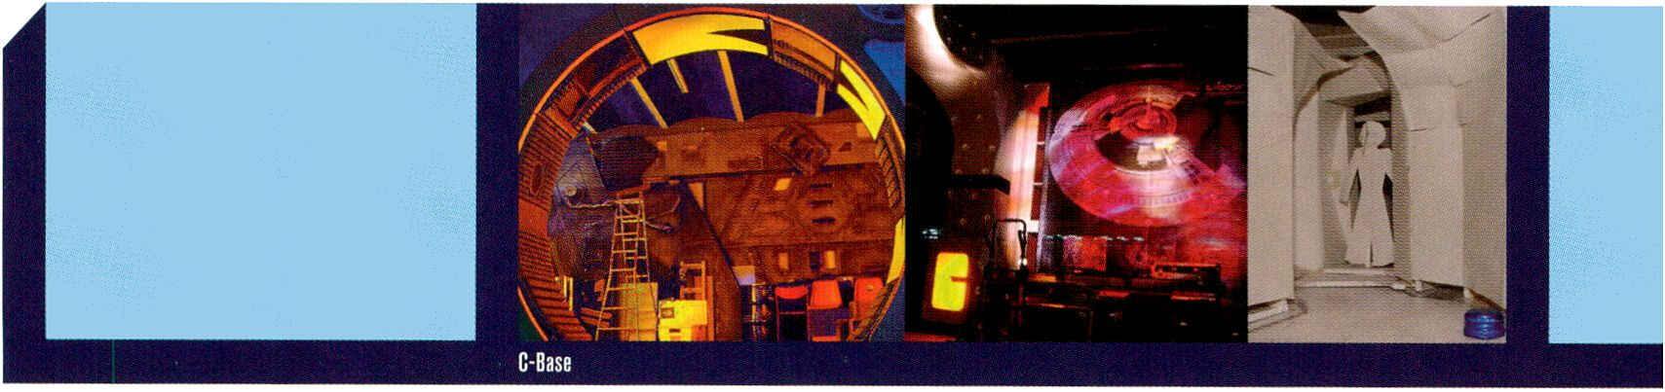C - BAS I CS » 3-2. - 7-2. » DAILY BOARDING TIME: 20.15H

C-BASICS
Das c-base reconstruction project (CPRP) erforscht seit 1995 die BASICS der menschlichen Evolution als Folge
einer technisch induzierten Zeitschleife - die Exploration der dafür verantwortlichen, unter Berlin-Mitte gelegenen
Raumstation c-base steht im Mittelpunkt des wissenschaftlichen Interesses des c-base e.V. Doch diesseits der
wissenschaftlichen Grundlagenforschung haben sich in den vergangenen zehn Jahren mit der und um die c-base
herum Gemeinschaftsstrukturen für unabhängige künstlerische und lebenspraktische Arbeitsweisen etabliert.
Since 1995 the c-base reconstruction project (CPRP) is continuously exploring the BASICS of human
evolution. Understanding this evolution as the result of an artificially induced time loop - caused by the
renowned crashed space station underneath Berlin-Mitte: the c-base. The exploration of these gigantic future
heritage relics is focusing all the aspects of scientific research done by the c-base e. V. Besides this basic
research, the last decade saw the establishing of a variety of independent community practices and structures
accompanying the lives and artistic works of the c-base crew and their associated partners.

BASICALLY CULTURE

COMMUNICATION

CARBONITE
Thu 3.2.

C-BASICS-OPENING:
TELETYPE VERNISSAGE
Sven-Ola Tücke präsentiert in Zusammen-
arbeit mitfreifunk.net und commando GmbH
(Internet-Services und Online Dokumentation)
den Fernschreiber Typ Lo-15 von ca. 1940
als Linux-Terminal mit mechanischem
Frontend in einer WLAN-Umgebung.
Sven-Ola Tücke is presenting in collabora-
tion with freifunk.net and commando GmbH
(internet services and online documenta-
tions) the vintage tele typewriter Typ Lo-15
from approx. 1940 working as a Linux ter-
minal with a mechanical front end in a
WLAN environment.
Followed by C-LOUNGE - the community
night of c-base. Open end, open internet
access and open locks.
Fri 4.2.

COMMUNITY
CONSTRUCTION KIT
Das Basis-Knowhow zur erfolgreichen
Implementierung einer unabhängigen
Community-Struktur in Form eines Best-
Practice Seminars für interessierte
transmediale Besucher. Referent: t.
Get the basic know-how to successfully
start up an independent media art commu-
nity at the crashed space station of your
choice. Learning from c-base is your key to
success! Your host: t.
Sat 5.2.

A PREMIUM POP-
ILLUSION
Atari chamber orchestra by Jeremy Clarke
(joc +): puperty rap and second hand
music. The Singers: Marie Bress, Sara
Clarke; Ulrich von Zadow; joc. The instru-
mentalist: Helmut Mittermeier. Video:
Fakemaster Schmacke. The Atari Band:
Mega ste x 3; TT x 3; Falcon x 2; 1040ste
x 2.
www.jeremyclarke.de/atari/
atari_index.html
Sun 6.2.

TOPLAP: PERL JAM PER-
FORMANCE
4 Stunden Programmmusik mit den
TOPLAP members/4 hours of live scripted
music by the TOPLAP members.
Featuring klippav, vjübergeek, stub,
nebogeo, Chuck, Julian & Alberto.
toplap.org
Workshop, Sun 6.2.
14 - 19h [> see page 59]
Lecture, Sun 6.2. 12 - 14h
(Einführung und Vorstellung des Projektes/
Introduction and presentation of the
project)
[> see page 12]
www.toplap.org
Mon 7.2.
DORKBOT.BLN - DOING
_BASICALLY_ STRANGE
THINGS WITH
ELECTRICITY.
The dorks are back in town! C-BASICS
presents the 2. dorkbot.bin Meeting.
Moderator Jussi Angeslevä, Concept
Designer ART + COM, Berlin und Dozent der
UdK, Berlin.
Bewerbungen an /Applications welcome at
dorkbot@c-base.org
Weitere Informationen/fi/rf/rer information-.
dorkbot.org
Die Themenabende werden von Workshops,
Projektionen, Screenings und Soundsystems
ergänzt.
Das komplette und aktualisierte C-BASICS-
Programm, siehe www.c-base.org.
The theme nights will be supplemented
by workshops, projections, screenings,
and sounds.
For the complete and updated C-BASICS
schedule see www.c-base.org
Entrance fee: EUR 5 per night, except
Thursday (free admission)
c-base e.V.
culture communication carbonite
+49(30) 28599300
www.c-base.org

PARTNER EVENTS
RAW DATA



Visomat ine.:

RAW DATA
www.visomat.com
www.sap.com
RAW DATA betont den maschinellen Charakter eines modernen Büro-
gebäudes und lässt diese Maschine in Interaktion mit ihrer
Umgebung treten. Dabei spielt die Installation mit den verschiedenen
Datenspu-ren, die die Nutzer des Gebäudes und der Installation, das
Gebäude selbst und sein städtisches Umfeld hinterlassen und macht
diese Daten über mehrere Visualisierungen zugänglich. Mittels medi-
aler Datenarchitektur entsteht eine .Öffnung' des Gebäudes, eine
latente Auflösung der Trennung von Außen und Innen. Die Installation
fordert Passanten und Besuch- er auf, die Informationen seiner
Darstellungen zu ergründen und das Gebäude durch einen kosten-
freien Anruf inter-aktiv zu bespielen.
Die Installation von Visomat ine. ist im Auftrag von SAP für die
Geschäftstelle in Berlin-Mitte entstanden; RAW DATA ist das zweite
Medienkunstprojekt, das an dieser Fassade gezeigt wird. Die
Dynamik der Umgebung wird vom Firmensitz aufgenommen und
medial in den öffentlichen Raum zurückgespiegelt, transmediale und
SAP haben bei der Auswahl und Entwicklung des Projektes eng
zusammengearbeitet, um der Medienkunst in Berlin gemeinsam eine
Plattform für Präsen-tation und Austausch zu schaffen.
RAW DATA ist Gereon Schmitz gewidmet.
RAW DATA displays the machine-like character of a modern office
building and allows this machine to interact with its environment.
The installation plays with traces left behind by users of the buil-
ding, the installation, and the urban surroundings, and makes this
data accessible to the observer through various visualisations. The
media data architecture initiates an opening of the building and a
dissolving of the barrier between in-doors and outdoors. The instal-
lation requires passers-by and visitors to read the data representa-
tions and to interact with the building by means of a toll-free phone
call. The installation by visomat inc. was commissioned by SAP for
the offices in Berlin-Mitte; RA W DA TA is the second media art pro-
ject that will be shown on this facade.
The energy of the urban surroundings is recorded and played
back into public space. In dialogue with the city of Berlin, SAP takes
responsibility for the expression of the urban and cultural environ-
ment. transmediale and SAP worked closely together in the selec-
tion and development of this project, so to offer media art in Berlin
a platform for presentation and exchange.
RA W DA TA is dedicated to Gereon Schmitz.
transmediale.05 wird unterstützt von/
transmediale.05 is sponsored by SAP

MagNet is a network of European magazines focusing on a broad,critical
interpretation of electronic culture and globalisation. From urbanism,sound
and digital art,to postcolonial critique and theories of information politics,
the editorial of MagNet’s publications takes the ‘digital revolution’ one
step further-asking questions,extending debates,and proposing examples
MagNet is now offering a collective subscription to five of its magazines.
For one,reduced price,you will receive a year’s worth of titles - getting
a glimpse of a fast-changing culture from the Basque Country to Slovakia.
|^J magnet
http://www.magnet-ecp.org

ANNUAL SUBSCRIPTION €90 for:
3/4 Revue Magazine (Slovak Republic, 4 per year)
Mute Magazine (UK, 2 per year)
Neural Magazine (Italy, 3 per year)
Springerin Magazine (Austria, 4 per year)
Zehar Magazine (Basque Country, Spain, 3 per year)
Or send your request, with payment, to:
To order:
subsOmagnet-ecp.org
http^/www.magnet-ecp/sub
MagNet accepts payment
In Euros and by Paypal
C/o Springerin
Museumsplatz 1
A-1070 Wien/Vienna
T +431 522 91 24
F+43 1 522 91 25

< floorplan/map/info
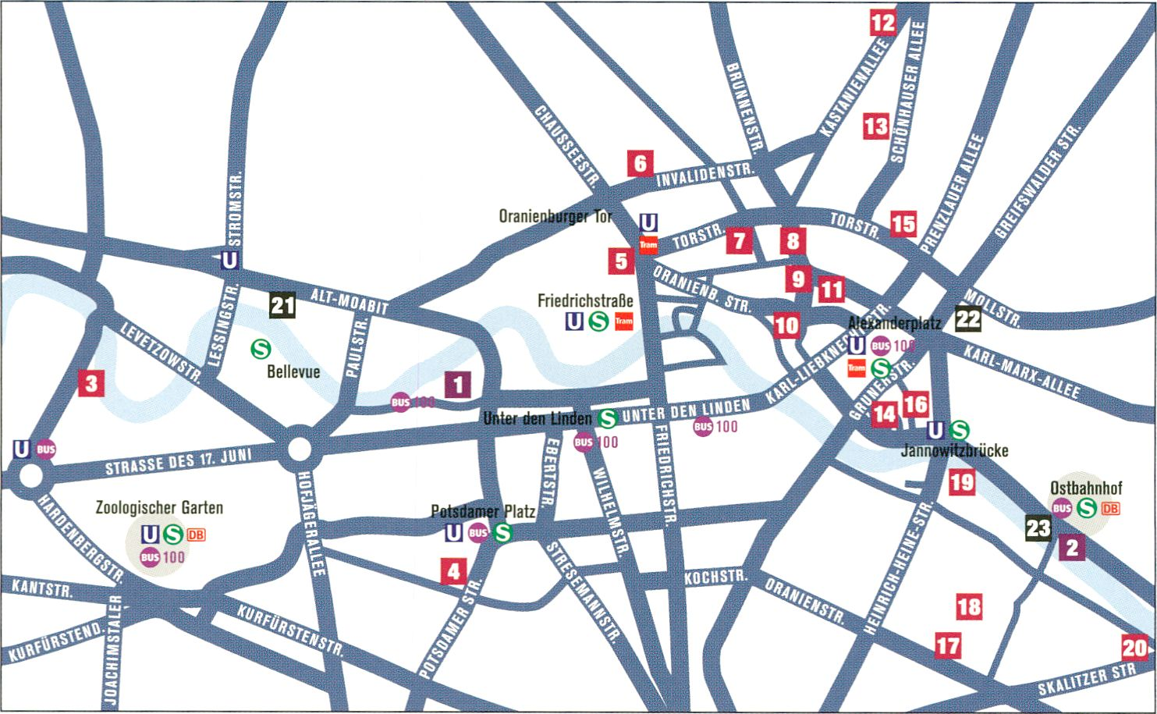

VERANSTALTUNGSORTE/LOCATIONS
- Haus der Kulturen der Welt > John-Foster-Dulles-Allee 10
- club transmediale/Maria am Ostbahnhof
- An der Schillingbrücke
- transltstatlon > Gebauer Höfe, Franklinstraße 9—15a
- GdK Galerie der Künste > Potsdamer Straße 78
- Play Gallery > Hannoversche Straße 1
- GIMA > Invalidenstraße 124
- DAM - Digital Arts Museum > Tucholskystraße 37
- Projektraum Deutscher Künstlerbund > Rosenthalerstraße 11
- SAP Zentrale > Rosenthalerstraße 30
- British Council > Hackescher Markt 1
- Münzclub > Münzstraße 23
- Trampo11ne/Prater > Kastanienallee 7-9
- SCH 167c > Schönhauser Allee 167c
- Podewil > Klosterstraße 68-70
- Sparwasser HQ > Torstraße 161
- singuhr/Parochial > Klosterstraße
- NGBK - Neue Gesellschaft für Bildende Kunst
- Oranienstraße 25
- Kunstraum Kreuzberg/Bethanien > Mariannenplatz 2
- C-Base > Rungestraße 20
- Galerie ZERO > Köpenicker Straße 4
- Sorat Hotel Spree-Bogen Berlin > Alt-Moabit 99
- Hotel Agon am Alexanderplatz > Mollstraße 4
- Hotel Ibis am Ostbahnhof > An der Schillingbrücke 2
FESTIVALORT/MAIN LOCATION
Haus der Kulturen der Welt
John-Foster-Dulles-Allee 10,10557 Berlin
Öffentlicher Nahverkehr/PuW/c transport Bus 100
ÖFFUNGSZEITEN/OPENING HOURS
Festival: 4.2-8.2.10—22h
Club: 4.2.-12 2 open 21h
RESERVIERUNGEN | PRESS
RESERVATIONS | presse@transmediale.de
Tel+49 (0)30 3978 71 75 | [Podewil]
9—21h/except mondays | Tel +49 (0)30 247497 54
 | [HKW]
EINTRITT | Tel+49 (0)3039 78 72 72
ADMISSION
Conference
Screening | CTM
5 EUR 4 EUR | postbox@clubtransmediale.de
Performance | Festival Office at MAO
7 EUR;5 EUR | Tel +49 (030) 21 23 8190
Workshop | CTM Office
10EUR/8 EUR | Tel+49 (030) 4404 18 52
Media Lounge | Tel+49 (030) 4404 5827
Salon
Lecture | www.clubtransmediale.de
frei /free
Day Ticket
15 EUR/10 EUR
Festival Ticket | Die transmediale ist ein Projekt der Berliner
70 EUR/30 EUR | Kulturveranstaltungs-GmbH in Kooperation
 | mit dem Haus der Kulturen der Welt.
CTM (Night) | Die transmediale wird gefördert von der
10-15 EUR | Kulturstiftung des Bundes.
CTM-Festival Ticket
55 EUR | transmediale is a project of Berliner
3-Day-Ticket CTM | Kulturveranstaltungs-GmbH in Cooperation
30 EUR | with Haus der Kulturen der Welt.
Live Cinema (only) | transmediale.05 is funded by
8 EUR | German Federal Cultural Foundation.
Kombi Festival/CTM | www.transmediale.de
80/65 EUR

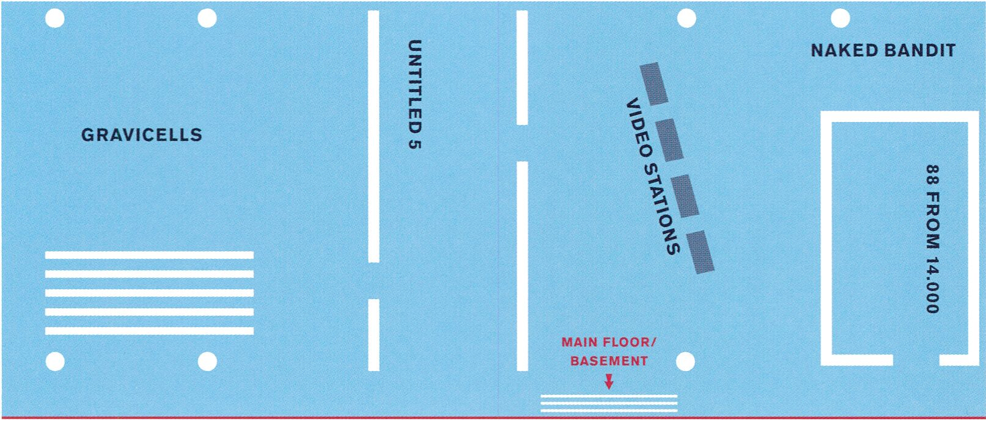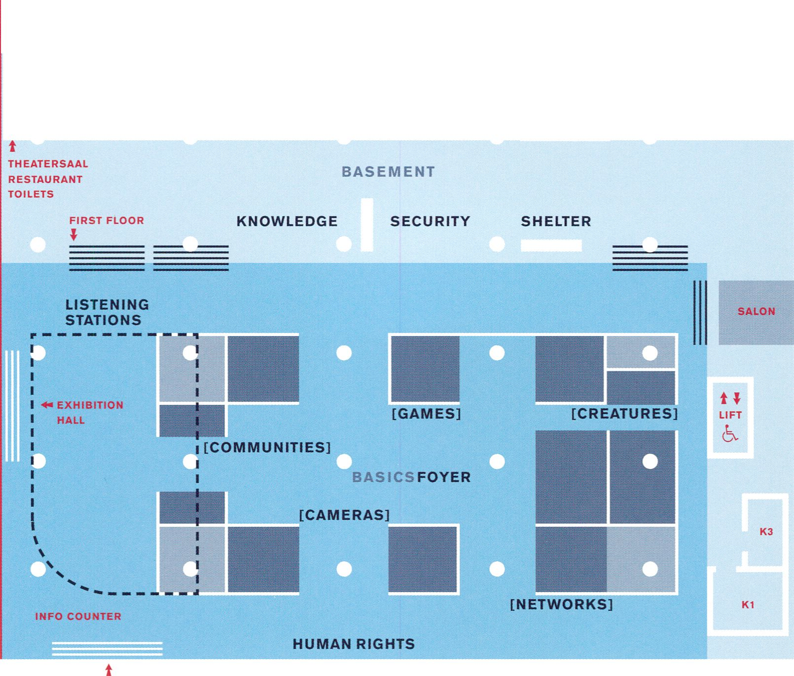
MAIN FLOOR/BASEMENT
DIE WELT 1ST
ALLES, WAS
DER FALL 1ST
THE LIVING ROOM
SUBURBS OF
THE VOID
CAFE GLOBAL
COMMUNICATION
MAIN ENTRANCE

FOYER AUDITORIUM/FIRST FLOOR

I* AUDITORIUM

■i Berliner | iBiilH
■ Kulturveranstaltungs- | HAUS DER
■ Gesellschaft mbH | KULTUREN
 | DER WELT

TRANSMEDIALE IS FUNDED BY
kulturstiftung des bundes
MEDIA PARTNERS
radioeJis^{bb} a rtf*
die tageszeitung DEfflllG^ Digital,World
PARTNERS
Fork Unstable Media Gaudeamus Foundation
Avid Technologies Botschaft der USA
Gahrens + Battermann Ambassade de France
Art + Com Kunsthochschule für Medien Köln
IN-Berlin Pro Helvetia Schweizer Kulturstiftung
vierC digitalprint British Council
fubac media solutions Vertretung der Regierung von Québec
Auswärtiges Amt Botschaft von Kanada
Botschaft des Königreichs der Niederlande Werkleitz Gesellschaft
SUPPORTERS
Galerie Rachel Haferkamp Schwedische Botschaft
Saher Holzwerkstätten Australische Botschaft

